UNIVERSIDADE SÃO JUDAS TADEU
FACULDADE DE TECNOLOGIA E CIÊNCIAS EXATAS

CIÊNCIA DA COMPUTAÇÃO

Trabalho de Graduação

SECWIZARD

SISTEMA ASSISTENTE PARA CRIAÇÃO DE WEB SITES DE E-COMMERCE

SÃO PAULO
2009
UNIVERSIDADE SÃO JUDAS TADEU
FACULDADE DE TECNOLOGIA E CIÊNCIAS EXATAS

CIÊNCIA DA COMPUTAÇÃO

ISAÍAS PEREIRA DA SILVA
LEONARDO NICOLOSI ARJONI
RENATO DE SOUSA BEZERRA
RODRIGO SANTANA MARCELINO

TRABALHO DE GRADUAÇÃO

SECWIZARD

SISTEMA ASSISTENTE PARA CRIAÇÃO DE WEB SITES DE E-COMMERCE

Trabalho de Graduação apresentado à banca examinadora do Curso de Ciência da Computação da Faculdade de Tecnologia e Ciências Exatas da Universidade São Judas Tadeu, como exigência parcial para obtenção do grau de Bacharel em Ciência da Computação sob orientação da Profª Milkes Yone Alvarenga.

São Paulo
2009

Oferecemos esse trabalho aos nossos pais, amigos e a todos aqueles que contribuíram para que chegássemos à conclusão de mais uma etapa em nossas vidas.

AGRADECIMENTOS

Agradeço a meus pais e amigos pelo apoio e incentivo que me deram para vencer mais esta etapa da vida.

Aos integrantes do grupo, por não medirem esforços e não pouparem finais de semana para que o projeto fosse concluído.

Isaías Pereira da Silva

Agradeço a meus pais e amigos pelo apoio e incentivo para a realização deste projeto.

A todos os professores que colaboraram para o desenvolvimento e conclusão deste trabalho de maneira direta ou indireta, em especial ao professor André Luiz Dias Ribeiro, por esclarecer nossas dúvidas e a professora Milkes Yone Alvarenga, por nos orientar neste projeto.

Leonardo Nicolosi Arjoni

Agradeço primeiramente a meus pais, os maiores responsáveis por tudo que

sou hoje e pelas oportunidades que me deram para chegar onde cheguei.

Aos integrantes do grupo, por toda a dedicação empenhada na análise e desenvolvimento para que fosse concluído o projeto.

Agradeço também pelo apoio do grupo no momento em que estive ausente por motivos de saúde, a todos um muito obrigado.
Renato de Sousa Bezerra

Agradeço acima de tudo a meus pais que não mediram esforços para me oferecer as melhores condições para que eu pudesse realizar este curso, sabendo de todas as dificuldades enfrentadas, mas jamais baixando a guarda para nada.

Aos professores que nos auxiliaram da maneira que foi possível a sanar nossas duvidas para a realização do projeto, em especial ao professor André Ribeiro.

Rodrigo Santana Marcelino

SUMÁRIO
1. INTRODUÇÃO AO DOCUMENTO 12
1.1. TEMA 12
1.2. OBJETIVO DO PROJETO 12
1.3. DELIMITAÇÃO DO PROBLEMA 12
1.4. JUSTIFICATIVA DA ESCOLHA DO TEMA 14
1.5. MÉTODO DE TRABALHO 14
1.6. ORGANIZAÇÃO DO TRABALHO 16
1.7. GLOSSÁRIO 17
2. REQUISITOS DO SISTEMA 18
2.1. REQUISITOS FUNCIONAIS 18
2.1.1 DIAGRAMA DE CASOS DE USO 18
2.1.2 ATORES 19
2.2.2 DESCRIÇÃO DOS CASOS DE USO 20
2.2. REQUISITOS NÃO-FUNCIONAIS 46
2.3. PROTÓTIPO 47
2.4. MÉTRICAS E CRONOGRAMA 50
2.5. CRONOGRAMA 53
3. ANÁLISE 55
3.1. DIAGRAMA DE CLASSE DE ANÁLISE (MODELO DO DOMÍNIO) 57
3.2. DIAGRAMAS DE INTERAÇÃO 58
3.2.1 DIAGRAMA DE SEQUÊNCIA 58
4. PROJETO 78
4.1. ARQUITETURA DO SISTEMA 78
4.2. DIAGRAMA DE CLASSES DE PROJETO 79
4.2.1. DIAGRAMA DE CLASSES 79
4.2.2. DIAGRAMA DE ATIVIDADES 79
4.3. DIAGRAMA DE COMPONENTES 96
4.4. MODELO DE DADOS 97
4.4.1. MODELO LÓGICO DA BASE DE DADOS 97
4.4.2. DICIONÁRIO DE DADOS 98
5. TESTES 109
5.1. PLANO DE TESTES 109
5.2. EXECUÇÃO DO PLANO DE TESTES 154
6. IMPLANTAÇÃO 154
6.1. MANUAL DE IMPLANTAÇÃO 199
7. MANUAL DO USUÁRIO 201
8. FUTURAS IMPLEMENTAÇÕES 202
9. CONCLUSÕES E CONSIDERAÇÕES FINAIS 203
10. BIBLIOGRAFIA 204

LISTA DE ABREVIATURAS E SIGLAS

FCA Fator de Complexidade Ambiental
FCT Fator de Complexidade Técnica
FT Fator Técnico
MVC Model – View – Controller
DAO Data Access Object
PCU Pontos de Casos de Uso
PCUNA Pontos de Caso de Uso não Ajustados
SGBD Sistema Gerenciador de Banco de Dados
SQL Structured Query Language
UML Unified Modeling Language
B2C Business – to – Consumer

LISTA DE FIGURAS
Figura 01. Demonstrativo da evolução do e-commerce 13
Figura 02. Etapas de desenvolvimento do sistema 15
Figura 03. Cargos de desenvolvimento do sistema 16
Figura 04. Diagrama de Casos de Uso 18
Figura 05. Tela - Criação da Loja Virtual 47
Figura 06. Tela - Cadastro do departamento 48
Figura 07. Tela - Cadastro do produto 48
Figura 08. Tela - Listagem dos produtos já cadastrados 49
Figura 09. Tela - Listagem dos pedidos já cadastrados 49
Figura 10. Tela - Alterar status do pedido 49
Figura 11. Tabela de complexidade dos Atores 50
Figura 12. Tabela de complexidade dos Casos de Uso 50
Figura 13. Tabela dos Fatores Técnicos do Projeto 51
Figura 14. Tabela dos Fatores Ambientais do Projeto 52
Figura 15. Recursos Utilizados no desenvolvimento do projeto 53
Figura 16. Cronograma do Projeto – 1º Semestre 54
Figura 17. Cronograma do Projeto – 2º Semestre (Primeira Parte) 55
Figura 18. Cronograma do Projeto – 2º Semestre (Segunda Parte) 56
Figura 19. Diagrama de Domínio 57
Figura 20. Diagrama de Sequência - Cadastrar Produto 58
Figura 21. Diagrama de Sequência - Alterar Produto 59
Figura 22. Diagrama de Sequência - Consultar Produto 60
Figura 23. Diagrama de Sequência - Excluir Produto 61
Figura 24. Diagrama de Sequência - Falha no Cadastro do Produto 62
Figura 25. Diagrama de Sequência - Falha na Alteração do Produto 63
Figura 26. Diagrama de Sequência – Consultar Pedido 64
Figura 27. Diagrama de Sequência – Alterar Status do Pedido 65
Figura 28. Diagrama de Sequência – Cadastrar Política Interna 66
Figura 29. Diagrama de Sequência – Alterar Política Interna 67
Figura 30. Diagrama de Sequência – Consultar Política Interna 68
Figura 31. Diagrama de Sequência – Excluir Política Interna 69
Figura 32. Diagrama de Sequência – Cadastrar Item da Política Interna 70
Figura 33. Diagrama de Sequência – Excluir Item da Política Interna 71
Figura 34. Diagrama de Sequência – Falha no Cadastro da Política Interna 72
Figura 35. Diagrama de Sequência – Falha na Alteração da Política Interna 73
Figura 36. Diagrama de Sequência – Visualizar Produto 74
Figura 37. Diagrama de Sequência – Escolher Produto 75
Figura 38. Diagrama de Sequência – Pagamento em Boleto Bancário 76
Figura 39. Diagrama de Sequência – Pagamento em Cartão de Crédito 77
Figura 40. Arquitetura MVC 78
Figura 41. Diagrama de Classe – Cadastrar Produto <<CRUD>> 79
Figura 42. Diagrama de Classe – Gerenciar Produto 80
Figura 43. Diagrama de Classe – Cadastrar Política Interna <<CRUD>> 81
Figura 44. Diagrama de Classe – Visualizar Produto 82
Figura 45. Diagrama de Classe – Escolher Produto 83
Figura 46. Diagrama de Classe – Finalizar Compra 84
Figura 47. Diagrama de Atividade de Cadastro do Produto 85
Figura 48. Diagrama de Atividade de Alteração do Produto 86
Figura 49. Diagrama de Atividade de Consulta do Produto 87
Figura 50. Diagrama de Atividade de Exclusão do Produto 87
Figura 51. Diagrama de Atividade de Cadastro da Política Interna 88
Figura 52. Diagrama de Atividade de Alteração da Política Interna 89
Figura 53. Diagrama de Atividade de Consulta da Política Interna 90
Figura 54. Diagrama de Atividade de Exclusão da Política Interna 90
Figura 55. Diagrama de Atividade de Alteração do Status do Pedido 91
Figura 56. Diagrama de Atividade de Escolher o Produto 92
Figura 57. Diagrama de Atividade de Visualização do Produto 93
Figura 58. Diagrama de Atividade de Conclusão da Compra 94
Figura 59. Diagrama de Componentes 96
Figura 60. Modelo Lógico da base de dados 97
Figura 61. Estrutura do sistema 200

RESUMO
Com o avanço da tecnologia, surgiu um novo tipo de transação comercial, feita especialmente através de um equipamento eletrônico, essa transação comercial ficou conhecida como e-commerce[1] ou comércio eletrônico. O ato de vender ou comprar pela internet é um bom exemplo de e-commerce[1]. O e-commerce[1] está sendo absorvido pelo mercado mundial em grande escala, sendo que; no Brasil, é estimado em cerca de mais de 5 milhões o número de internautas que compram pela internet, de acordo com o site e-commercebrasil.org[2].
Neste contexto do e-commerce[1], propomos construir um sistema que explorasse os benefícios da compra e venda pela internet, um sistema que fornecesse uma ferramenta capaz de criar e administrar uma loja virtual.
O SECWizard é um sistema web dedicado a pequenas ou médias empresas e tem como objetivo auxiliar a criação e a administração de web sites de e-commerce ^{[1]}, minimizando a dependência de um desenvolvedor web. O sistema utiliza a modalidade mais comum do e-commerce[1] a B2C (Business to Consumer)[2].
O SECWizard é um sistema que recebe e consolida dados referentes ao layout, aos departamentos, aos produtos, aos banners e às políticas internas (taxas, frete, parcelamento e desconto) , e com base nesses dados, cria a loja virtual, sendo que a mesma já possui as regras de negócio padrão de uma loja virtual como geração de pedido, cálculo de frete e validação de pagamento.
Após a criação da loja virtual, o SECWizard disponibiliza ferramentas para a sua administração e dois web services[3] que têm a função de oferecer integração com o sistema administrativo da loja virtual.
ABSTRACT
The advancement of technology makes emerge a new type of business transaction, especially made by electronic equipment. This business transaction has become known as e-commerce[1] or electronic commerce. The act of selling or buying over the Internet is a good example of e-commerce[1]. The e-commerce[1] is growing up on the world market on a large scale, and, in Brazil, is estimated at more than 5 million Internet users who already have shopped online, according to the site e-commercebrasil.org[2].
In the context of e-commerce, we build a system that proposes to demonstrate the benefits of buying and selling over the Internet, a system that would provide a tool to create and manage an online store.
The SECWizard is a web-based system dedicated to small or medium-sized enterprises and it has the function to facilitate the creation and administration of e-commerce[1] web sites, minimizing dependence on a web developer. The system uses the most common form of e-commerce[1] a B2C (Business to Consumer)[2].
The SECWizard is a system that receives and consolidates data on the layout, departments, products, banners and domestic policies (taxes, freight, split and discounts), and based on these data, creates a virtual store, and it already has the business rules standard as a virtual store generation order, the freight calculation and the payment validation.
After creating the virtual store, the SECWizard provides tools for administration and web services[3] that are meant to provide integration with the administrative system of the virtual store.

- INTRODUÇÃO AO DOCUMENTO
- TEMA

SECWizard - Sistema Assistente para Criação de Web Sites de E-Commerce.
- OBJETIVO DO PROJETO

O SECWizard tem como objetivo auxiliar a criação e a administração de web sites de e-commerce[1] , minimizando a dependência de um desenvolvedor web, diminuindo o custo do responsável ou administrador da loja virtual.

O SECWizard é um sistema web dedicado a pequenas ou médias empresas, podendo ser executado no navegador Mozilla Firefox ou Internet Explorer, o sistema utiliza a modalidade B2C[2] do e-commerce[1].

O SECWizard é um sistema capaz de receber e interpretar dados referentes a layout, departamentos, produtos, banners, políticas internas e com base nestas informações criar uma loja virtual.

Após a criação da loja virtual, o SECWizard disponibiliza ferramentas para a sua administração, permitindo que o administrador da loja virtual tenha total liberdade para realizar possíveis alterações.

Para maior flexibilidade de administração e fornecer uma possível integração com o sistema do usuário, o SECWizard disponibiliza dois web services[3], sendo um dedicado a realizar alterações no Departamento e o outro a alterações no Produto.

- DELIMITAÇÃO DO PROBLEMA

O significado do e-commerce[1] ou comércio eletrônico vem evoluindo ao longo dos últimos 30 anos, através de conexões eletrônicas com clientes, fornecedores e distribuidores. O e-commerce[1] incrementa de forma eficiente as comunicações de negócio, a fim de expandir a participação no mercado e manter a viabilidade de longo prazo no ambiente de negócio.

O mercado mundial está absorvendo o e-commerce[1] em grande escala, muitos ramos da economia agora estão ligados a ele. Atualmente há diversas modalidades de e-commerce[1]. Para o desenvolvimento do SECWizard foi escolhida a modalidade mais comum de todas, a B2C[2], que é baseada na idéia de venda de produtos via internet diretamente para o consumidor.

Segue abaixo um demonstrativo da evolução do e-commerce[1].

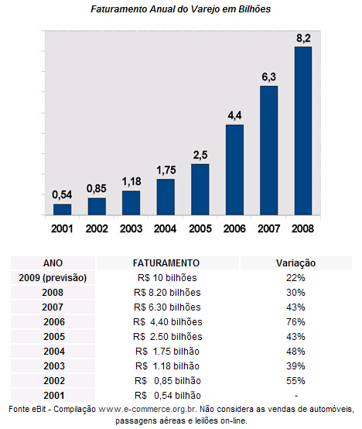

Figura 01. Demonstrativo da evolução do e-commerce

O SECWizard tem como escopo o desenvolvimento de um sistema web que auxilie usuários na criação e administração de web sites de e-commerce[1], ou seja, lojas virtuais.

As lojas virtuais surgiram em meados da década de 1990 e são a face visível de uma verdadeira revolução no comércio. Nas lojas virtuais não há necessidade da presença física nem do comprador, nem do vendedor; lojas virtuais não necessitam do manuseio de papel moeda e, tampouco, necessitam da mercadoria no momento da transação.

As lojas virtuais desempenham um papel estratégico para qualquer negócio na internet, nas lojas virtuais o visitante conhece os produtos e se sente motivado a realizar a compra.

O SECWizard é baseado na idéia de minimizar a dependência de um desenvolvedor web, por esse motivo toda programação está implícita no sistema. O usuário não precisa ter conhecimento técnico para criar ou administrar a sua loja virtual.

- JUSTIFICATIVA DA ESCOLHA DO TEMA

As lojas virtuais desempenham um papel estratégico para qualquer negócio na internet, nas lojas virtuais o visitante conhece os produtos e se sente motivado a realizar a compra.

É interessante escolher um tema que explore essa área do contexto de e-commerce[1], desenvolvendo um sistema que auxilie na criação e administração de uma loja virtual de uma forma rápida e intuitiva.

Através da escolha do tema, foi verificado que as matérias abaixo são a base para a realização do nosso Trabalho de Graduação.
- Engenharia de Software, responsável pela análise e documentação de qualquer software;
- Banco de Dados, responsável pela modelagem dos dados;
- Fundamentos de Sistemas de Informação, responsável pelo conhecimento básico em e-commerce[1];
- Lógica de Programação, responsável pelo conhecimento básico em programação.

- MÉTODO DE TRABALHO

O SECWizard foi desenvolvido pensando em oferecer flexibilidade e agilidade para o usuário, para que o mesmo utilize o sistema de forma rápida e intuitiva.

Para realizar o planejamento e o desenvolvimento do sistema SECWizard foi utilizada o modelo Incremental[4], dividindo assim o sistema em três módulos: Administrador, Loja Virtual e Web Service[3].

O módulo administrador é responsável pela criação e administração da loja virtual, ele recebe e consolidar os dados fornecidos pelo usuário. O usuário que fornece os dados para o módulo administrador é o administrador da loja virtual.

Após a criação da loja virtual, o módulo administrador disponibiliza ferramentas para a sua administração.

O módulo loja virtual é o responsável pelas regras de negócio presentes na loja virtual, como geração de pedido, validação de pagamento e calculo do frete.

O módulo Web Service[3] é responsável por oferecer integração com o sistema administrativo da loja virtual através de dois web services[3], um dedicado a gerenciar os departamentos, e o outro dedicado a gerenciar os produtos.

A arquitetura escolhida para o desenvolvimento do SECWizard foi a arquitetura MVC (Model-View-Controller)[5], devido à sua agilidade na manutenção e futuras implementações.

Com base na escolha da metodologia e da arquitetura de software, foi realizado um clico de etapas para cada módulo do sistema, conforme é mostrado abaixo:

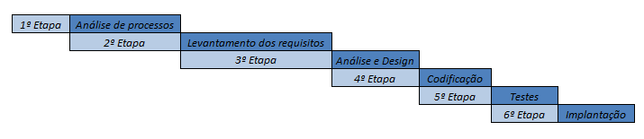

Figura 02. Etapas de desenvolvimento do sistema

As ferramentas utilizadas para desenvolvimento do SECWizard foram:

Planejamento Microsoft Project 2007;
Documentação Microsoft Office 2007;
Modelagem Rational Rose 2003;
Codificação Microsoft Visual Studio 2008;
Base de Dados Microsoft SQL Server 2008.

- ORGANIZAÇÃO DO TRABALHO

A organização das tarefas referente ao planejamento e desenvolvimento do SECWizard foi divida em cargos, sendo que cada cargo tem sua respectiva responsabilidade, conforme as descrições a seguir:

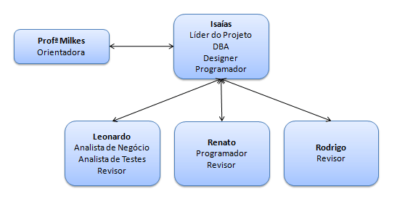

Figura 03. Cargos de desenvolvimento do sistema

LÍDER DE PROJETO

O Líder de Projeto é responsável por coordenar a equipe de projeto, especificar prioridades, estabelecer um conjunto de práticas que garante a integridade e qualidade do projeto, tentando manter a equipe de projeto centrada na meta correta.

ANALISTA DE NEGÓCIO

O Analista de Negócio é responsável pela modelagem dos processos de negócio, descrevendo e delimitando a processo que está sendo modelado.

DESIGNER

O Designer é responsável por definir as operações, os atributos e os relacionamentos de uma ou várias classes e determina como elas devem ser ajustadas ao ambiente de implementação.

PROGRAMADOR

O Programador é responsável por codificar o software, mantendo um padrão visando performance, maior clareza no código e facilidade na alteração do sistema.

ANALISTA DE TESTES

O Analista de Testes é responsável por executar os testes, o que inclui a execução e configuração dos testes, a avaliação da execução dos testes e por registrar os defeitos identificados.

DBA

O DBA é responsável pela modelagem do Banco de Dados tomando os devidos cuidados visando integridade e performance.

REVISOR

O Revisor é responsável por validar as documentações, apresentações e análises referentes ao sistema.

- GLOSSÁRIO

<<CRUD>> - Estereótipo estendido da UML que representa CREATE, READ, UPDATE e DELETE.

B2C^{[2]} ou Business-to-Consumer - Refere-se à venda de produtos feita na internet diretamente para o consumidor final.

Regras de Negócio - Declarações e regras da política ou condição que deve ser satisfeita no âmbito do negócio.

Web Service - É uma solução utilizada na integração de sistemas e na comunicação entre aplicações diferentes. Com esta tecnologia é possível que novas aplicações possam interagir com aquelas que já existem e que sistemas desenvolvidos em plataformas diferentes sejam compatíveis.

Recurso - Pessoa que irá trabalhar no projeto.

MVC - É um modelo de arquitetuta de software que estabelece uma separação da estrututa em três partes distintas: Model, View e Controller.

Modelo Incremental - É um processo de desenvolvimento de software, onde o desenvolvimento é dividido em incrementos (que são módulos do sistema) que “independem” uns dos outros.

- REQUISITOS DO SISTEMA

- REQUISITOS FUNCIONAIS
- DIAGRAMA DE CASOS DE USO

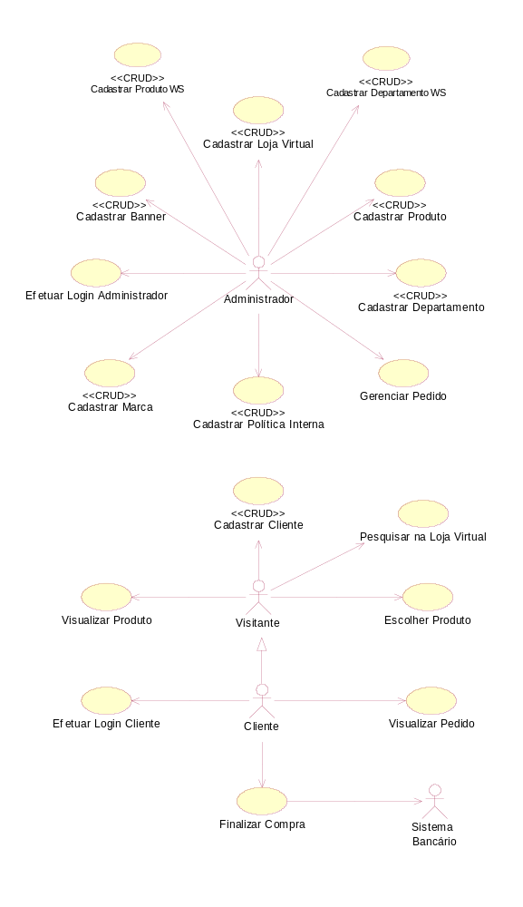

Figura 04. Diagrama de Casos de Uso
- ATORES

ADMINISTRADOR

O Administrador é o usuário responsável pela criação e administração da loja virtual, ele pode cadastrar os departamentos, produtos, banners e políticas internas.

O Administrador gerencia os pedidos gerados na loja virtual, além de ter acesso a todas as funcionalidades do sistema, ele tem acesso ao web service[3] do produto e ao web service[3] de departamento.

CLIENTE

O Cliente é o usuário que pode navegar pela loja virtual, realizar pesquisas de produtos e colocar os produtos no carrinho de compra.

Somente após se autenticar na loja virtual, é que ele pode realizar uma compra ou acompanhar o status dos seus pedidos.

VISITANTE

O Visitante é o usuário que pode navegar pela loja virtual, realizar pesquisas de produtos, colocar os produtos no carrinho de compra e realizar o cadastro na loja virtual.

O Visitante somente poderá realizar uma compra ou acompanhar o status dos seus pedidos, após se autenticar na loja virtual.

SISTEMA BANCÁRIO

O Sistema Bancário é responsável por validar os dados do cartão de crédito do cliente.

- DESCRIÇÃO DOS CASOS DE USO

EFETUAR LOGIN DO ADMINISTRADOR

NOME DO CASO DE USO: Efetuar Login do Administrador.

ATOR ENVOLVIDO: Administrador.

DESCRIÇÃO: Caso de uso responsável por realizar o login do administrador no sistema SECWizard. Sendo que os dados referentes ao login serão fornecidos pelo administrador.

PRÉ-CONDIÇÃO:
1. O administrador deve estar cadastrado na base de dados.

FLUXO PRINCIPAL:

Autenticação
1. O administrador clica nos campos: email e senha.
1.1 O administrador preenche o email e a senha.
1.2 O administrador clica no botão Entrar.

FLUXO ALTERNATIVO:

Falha na Autenticação
1. O administrador clica nos campos: email e senha.
  - O administrador preenche o email e a senha.
1.2 O administrador clica no botão Entrar.
1.4 O Sistema verifica os dados preenchidos nos campos.
1.5 O sistema exibe uma mensagem de erro: Dados Inválidos.

O Administrador esqueceu a senha
2. O administrador clica no link Esqueci a senha?
2.1 O sistema exibe a tela Encaminhar Senha, com o campo e-mail.
2.2 O administrador preenche o e-mail.
2.3 O administrador clica no botão Enviar.
2.4 O sistema verifica os dados preenchidos nos campos e encaminha a senha para o administrador.

PÓS-CONDIÇÃO:
1. O administrador esta autenticado no sistema e poderá usufruir das funcionalidades de acesso restrito.
CADASTRAR PRODUTO <<CRUD>>

NOME DO CASO DE USO: Cadastrar Produto

ATOR ENVOLVIDO: Administrador

DESCRIÇÃO: Caso de uso responsável por cadastrar, alterar, consultar e excluir o produto. Sendo que os dados referentes ao produto serão fornecidos pelo administrador da loja virtual.

PRÉ-CONDIÇÃO:
1. O administrador deve estar autenticado no SECWizard.
2. Deve existir no mínimo um Departamento já cadastrado no SECWizard.
3. Deve existir no mínimo uma Marca já cadastrada no SECWizard.

FLUXO PRINCIPAL:

Cadastrar Produto
1. O administrador seleciona a opção Produto no menu do SECWizard.
1.1 O sistema exibe as opções: Inserir Produto, Consultar Produto, Inserir Marca e Consultar Marca.
1.2 O administrador clica na opção Inserir Produto.
1.3 O sistema exibe uma tela com os campos necessários para realizar o cadastro do produto: Nome do Produto, Marca, Departamento, Modelo, Preço(R$), Peso(Kg), Altura(M), Comprimento(M), Estoque, Garantia, Imagem Grande, Imagem Média, Imagem Pequena, Ativo e Descrição.
1.4 Após o preenchimento dos campos o administrador clica no botão Inserir.
1.5 O sistema verifica os dados preenchido nos campos.
1.6 O sistema exibe a mensagem: Produto cadastrado com sucesso.

FLUXO ALTERNATIVO:

Falha no Cadastro
1. O administrador seleciona a opção Produto no menu do SECWizard.
1.1 O sistema exibe as opções: Inserir Produto, Consultar Produto, Inserir Marca e Consultar Marca.
1.2 O administrador clica na opção Inserir Produto.
1.3 O sistema exibe uma tela com os campos necessários para realizar o cadastro do produto: Nome do Produto, Marca, Departamento, Modelo, Preço(R$), Peso(Kg), Altura(M), Comprimento(M), Estoque, Garantia, Imagem Grande, Imagem Média, Imagem Pequena, Ativo e Descrição.
1.4 Após o preenchimento dos campos o administrador clica no botão Inserir.
1.5 O sistema verifica os dados preenchido nos campos.
1.6 O sistema exibe uma mensagem de erro: Dados Inválidos.

Alterar Produto
2. O administrador seleciona a opção Produto no menu do SECWizard.
2.1 O sistema exibe as opções: Inserir Produto, Consultar Produto, Inserir Marca e Consultar Marca.
2.2 O administrador clica na opção Consultar Produto.
2.3 O sistema exibe uma tela com todos os produtos cadastrados, sendo que cada produto tem a opção de Consultar, Alterar e Excluir.
2.4 O administrador clica no botão Alterar do produto que será alterado.
2.5 O sistema exibe uma tela com todos os campos que podem ser alterados.
2.6 O administrador altera o(s) campo(s) desejado(s).
2.7 O administrador clica no botão Atualizar.
2.8 O sistema verifica os dados preenchido nos campos.
2.9 O sistema exibe a mensagem: Produto alterado com sucesso.

Falha na Alteração
3. O administrador seleciona a opção Produto no menu do SECWizard.
3.1 O sistema exibe as opções: Inserir Produto, Consultar Produto, Inserir Marca e Consultar Marca.
3.2 O administrador clica na opção Consultar Produto.
3.3 O sistema exibe uma tela com todos os produtos cadastrados, sendo que cada produto tem a opção de Consultar, Alterar e Excluir.
3.4 O administrador clica no botão Alterar do produto que será alterado.
3.5 O sistema exibe uma tela com todos os campos que podem ser alterados.
3.6 O administrador altera o(s) campo(s) desejado(s).
3.7 O administrador clica no botão Atualizar.
3.8 O sistema verifica os dados preenchido nos campos.
3.9 O sistema exibe uma mensagem de erro: Dados Inválidos.

Consultar Produto
4. O administrador seleciona a opção Produto no menu do SECWizard.
4.1 O sistema exibe as opções: Inserir Produto, Consultar Produto, Inserir Marca e Consultar Marca.
4.2 O administrador clica na opção Consultar Produto.
4.3 O sistema exibe uma tela com todos os produtos cadastrados, sendo que cada produto tem a opção de Consultar, Alterar e Excluir.
4.4 O administrador clica no Código do Produto ou no Nome do Produto que será consultado.
4.5 O sistema exibe a tela de consulta com os dados do produto escolhido, sendo que os campos estão bloqueados para alteração.

Excluir
5. O administrador seleciona a opção Produto no menu do SECWizard.
5.1 O sistema exibe as opções: Inserir Produto, Consultar Produto, Inserir Marca e Consultar Marca.
5.2 O administrador clica na opção Consultar Produto.
5.3 O sistema exibe uma tela com todos os produtos cadastrados, sendo que cada produto tem a opção de Consultar, Alterar e Excluir.
5.4 O administrador clica na opção Excluir do produto que será excluído.
5.5 O sistema exibe a tela de exclusão com os dados do produto escolhido, sendo que os campos estão bloqueados para alteração.
5.6 O administrador clica no botão Excluir
5.7 O sistema exibe a mensagem: Produto excluído com sucesso.

PÓS-CONDIÇÃO:
1. Dados gravados com sucesso: Produto disponível no sistema.

CADASTRAR MARCA <<CRUD>>

NOME DO CASO DE USO: Cadastrar Marca

ATOR ENVOLVIDO: Administrador

DESCRIÇÃO: Caso de uso responsável por cadastrar, alterar, consultar e excluir a Marca. Sendo que os dados referentes à Marca serão fornecidos pelo administrador da loja virtual.

PRÉ-CONDIÇÃO:
1. O administrador deve estar autenticado no SECWizard.

FLUXO PRINCIPAL:

Cadastrar Marca
1. O administrador seleciona a opção Produto no menu do SECWizard.
1.1 O sistema exibe as opções: Inserir Produto, Consultar Produto, Inserir Marca e Consultar Marca.
1.2 O administrador clica na opção Inserir Marca.
1.3 O sistema exibe uma tela com os campos necessários para realizar o cadastro da Marca: Nome da Marca e Ativo.
1.4 Após o preenchimento dos campos o administrador clica no botão Inserir.
1.5 O sistema verifica os dados preenchido nos campos.
1.6 O sistema exibe a mensagem: Marca cadastrada com sucesso.

FLUXO ALTERNATIVO:

Falha no Cadastro
1. O administrador seleciona a opção Produto no menu do SECWizard.
1.1 O sistema exibe as opções: Inserir Produto, Consultar Produto, Inserir Marca e Consultar Marca.
1.2 O administrador clica na opção Inserir Marca.
1.3 O sistema exibe uma tela com os campos necessários para realizar o cadastro da Marca: Nome da Marca e Ativo.
1.4 Após o preenchimento dos campos o administrador clica no botão Inserir.
1.5 O sistema verifica os dados preenchido nos campos.
1.6 O sistema exibe uma mensagem de erro: Dados Inválidos.

Alterar Marca
2. O administrador seleciona a opção Produto no menu do SECWizard.
2.1 O sistema exibe as opções: Inserir Produto, Consultar Produto, Inserir Marca e Consultar Marca.
2.2 O administrador clica na opção Consultar Marca.
2.3 O sistema exibe uma tela com todas as marcas cadastradas, sendo que cada marca tem a opção de Consultar, Alterar e Excluir.
2.4 O administrador clica no botão Alterar da Marca que será alterada.
2.5 O sistema exibe uma tela com todos os campos que podem ser alterados.
2.6 O administrador altera o(s) campo(s) desejado(s).
2.7 O administrador clica no botão Atualizar.
2.8 O sistema verifica os dados preenchido nos campos.
2.9 O sistema exibe a mensagem: Marca alterada com sucesso.

Falha na Alteração
3. O administrador seleciona a opção Produto no menu do SECWizard.
3.1 O sistema exibe as opções: Inserir Produto, Consultar Produto, Inserir Marca e Consultar Marca.
3.2 O administrador clica na opção Consultar Marca.
3.3 O sistema exibe uma tela com todas as marcas cadastradas, sendo que cada marca tem a opção de Consultar, Alterar e Excluir.
3.4 O administrador clica no botão Alterar da Marca que será alterada.
3.5 O sistema exibe uma tela com todos os campos que podem ser alterados.
3.6 O administrador altera o(s) campo(s) desejado(s).
3.7 O administrador clica no botão Atualizar.
3.8 O sistema verifica os dados preenchido nos campos.
3.9 O sistema exibe uma mensagem de erro: Dados Inválidos.

Consultar Marca
4. O administrador seleciona a opção Marca no menu do SECWizard.
4.1 O sistema exibe as opções: Inserir Produto, Consultar Produto, Inserir Marca e Consultar Marca.
4.2 O administrador clica na opção Consultar Marca.
4.3 O sistema exibe uma tela com todas as marcas cadastradas, sendo que cada marca tem a opção de Consultar, Alterar e Excluir.
4.4 O administrador clica no Código da Marca ou no Nome da Marca que será consultada.
4.5 O sistema exibe a tela de consulta com os dados da marca escolhida, sendo que os campos estão bloqueados para alteração.

Excluir
5. O administrador seleciona a opção Marca no menu do SECWizard.
5.1 O sistema exibe as opções: Inserir Produto, Consultar Produto, Inserir Marca e Consultar Marca.
5.2 O administrador clica na opção Consultar Marca.
5.3 O sistema exibe uma tela com todas as marcas cadastradas, sendo que cada marca tem a opção de Consultar, Alterar e Excluir.
5.4 O administrador clica na opção Excluir da Marca que será excluída.
5.5 O sistema exibe a tela de exclusão com os dados da marca escolhida, sendo que os campos estão bloqueados para alteração.
5.6 O administrador clica no botão Excluir
5.7 O sistema exibe a mensagem: Marca excluída com sucesso.

PÓS-CONDIÇÃO:
1. Dados gravados com sucesso: Marca disponível no sistema.

CADASTRAR BANNER <<CRUD>>

NOME DO CASO DE USO: Cadastrar Banner

ATOR ENVOLVIDO: Administrador

DESCRIÇÃO: Caso de uso responsável por cadastrar, alterar, consultar e excluir o banner. Sendo que os dados referentes ao banner serão fornecidos pelo administrador da loja virtual.

PRÉ-CONDIÇÃO:
1. O administrador deve estar autenticado no SECWizard.

FLUXO PRINCIPAL:

Cadastrar
1. O administrador seleciona a opção Banner no menu do SECWizard.
1.1 O sistema exibe as opções: Inserir Banner e Consultar Banner.
1.2 O administrador clica na opção Inserir Banner.
1.3 O sistema exibe uma tela com os campos necessários para realizar o cadastro do banner:
Nome do Banner, Posição do Banner, Tipo do Banner, URL Destino, URL Imagem, Ativo e Descrição.
1.4 Após o preenchimento dos campos o administrador clica no botão Inserir.
1.5 O sistema verifica os dados preenchido nos campos.
1.6 O sistema exibe a mensagem: Banner cadastrado com sucesso.

FLUXO ALTERNATIVO:

Falha no Cadastro
1. O administrador seleciona a opção Banner no menu do SECWizard.
1.1 O sistema exibe as opções: Inserir Banner e Consultar Banner.
1.2 O administrador clica na opção Inserir Banner.
1.3 O sistema exibe uma tela com os campos necessários para realizar o cadastro do banner: Nome do Banner, Posição do Banner, Tipo do Banner, URL Destino, URL Imagem, Ativo e Descrição.
1.4 Após o preenchimento dos campos o administrador clica no botão Inserir.
1.5 O sistema verifica os dados preenchido nos campos.
1.6 O sistema exibe uma mensagem de erro: Dados Inválidos.

Alterar
2. O administrador seleciona a opção Banner no menu do SECWizard.
2.1 O sistema exibe as opções: Inserir Banner e Consultar Banner.
2.2 O administrador clica na opção Consultar Banner.
2.3 O sistema exibe uma tela com todos os banners cadastrados, sendo que cada banner tem a opção Alterar e Excluir.
2.4 O administrador clica no botão Alterar do banner que será alterado.
2.5 O sistema exibe uma tela com todos os campos que podem ser alterados.
2.6 O administrador altera o(s) campo(s) desejado(s).
2.7 O administrador clica no botão Atualizar.
2.8 O sistema verifica os dados preenchido nos campos.
2.9 O sistema exibe a mensagem: Banner alterado com sucesso.

Falha na Alteração
3. O administrador seleciona a opção Banner no menu do SECWizard.
3.1 O sistema exibe as opções: Inserir Banner e Consultar Banner.
3.2 O administrador clica na opção Consultar Banner.
3.3 O sistema exibe uma tela com todos os banners cadastrados, sendo que cada banner tem a opção Alterar e Excluir.
3.4 O administrador clica no botão Alterar do banner que será alterado.
3.5 O sistema exibe uma tela com todos os campos que podem ser alterados.
3.6 O administrador altera o(s) campo(s) desejado(s).
3.7 O administrador clica no botão Atualizar.
3.8 O sistema verifica os dados preenchido nos campos.
3.9 O sistema exibe uma mensagem de erro: Dados Inválidos.

Consultar
4. O administrador seleciona a opção Banner no menu do SECWizard.
4.1 O sistema exibe as opções: Inserir Banner e Consultar Banner.
4.2 O administrador clica na opção Consultar Banner.
4.3 O sistema exibe uma tela com todos os banners cadastrados, sendo que cada banner tem a opção Alterar e Excluir.
4.4 O administrador clica no Código do Banner ou no Nome do Banner que será consultado.
4.5 O sistema exibe a tela de consulta com os dados do banner escolhido, sendo que os campos estão bloqueados para alteração.

Excluir
5. O administrador seleciona a opção Banner no menu do SECWizard.
5.1 O sistema exibe as opções: Inserir Banner e Consultar Banner.
5.2 O administrador clica na opção Consultar Banner.
5.3 O sistema exibe uma tela com todos os banners cadastrados, sendo que cada banner tem a opção Alterar e Excluir.
5.4 O administrador clica na opção Excluir do banner que será excluído.
5.5 O administrador clica no botão Excluir
5.6 O sistema exibe a mensagem: Banner excluído com sucesso.

PÓS-CONDIÇÃO:
1. Dados gravados com sucesso: Banner disponível no sistema.

CADASTRAR DEPARTAMENTO <<CRUD>>

NOME DO CASO DE USO: Cadastrar Departamento

ATOR ENVOLVIDO: Administrador

DESCRIÇÃO: Caso de uso responsável por cadastrar, alterar, consultar e excluir o Departamento. Sendo que os dados referentes ao Departamento serão fornecidos pelo administrador da loja virtual.

PRÉ-CONDIÇÃO:
1. O administrador deve estar autenticado no SECWizard.

FLUXO PRINCIPAL:

Cadastrar Departamento
1. O administrador seleciona a opção Departamento no menu do SECWizard.
1.1 O sistema exibe as opções: Inserir Departamento e Consultar Departamento.
1.2 O administrador clica na opção Inserir Departamento.
1.3 O sistema exibe uma tela com os campos necessários para realizar o cadastro do Departamento: Nome do Departamento, Nível do Departamento, Sub-Departamento de, Ativo e Descrição.
1.4 Após o preenchimento dos campos o administrador clica no botão Inserir.
1.5 O sistema verifica os dados preenchido nos campos.
1.6 O sistema exibe a mensagem: Departamento cadastrado com sucesso.

FLUXO ALTERNATIVO:

Falha no Cadastro
1. O administrador seleciona a opção Departamento no menu do SECWizard.
1.1 O sistema exibe as opções: Inserir Departamento e Consultar Departamento.
1.2 O administrador clica na opção Inserir Departamento.
1.3 O sistema exibe uma tela com os campos necessários para realizar o cadastro do Departamento: Nome do Departamento, Nível do Departamento, Sub-Departamento de, Ativo e Descrição.
1.4 Após o preenchimento dos campos o administrador clica no botão Inserir.
1.5 O sistema verifica os dados preenchido nos campos.
1.6 O sistema exibe uma mensagem de erro: Dados Inválidos.

Alterar Departamento
2. O administrador seleciona a opção Departamento no menu do SECWizard.
2.1 O sistema exibe as opções: Inserir Departamento e Consultar Departamento.
2.2 O administrador clica na opção Consultar Departamento.
2.3 O sistema exibe uma tela com todos os Departamentos cadastrados, sendo que cada Departamento tem a opção de Consultar, Alterar e Excluir.
2.4 O administrador clica no botão Alterar do Departamento que será alterado.
2.5 O sistema exibe uma tela com todos os campos que podem ser alterados.
2.6 O administrador altera o(s) campo(s) desejado(s).
2.7 O administrador clica no botão Atualizar.
2.8 O sistema verifica os dados preenchido nos campos.
2.9 O sistema exibe a mensagem: Departamento alterado com sucesso.

Falha na Alteração
3. O administrador seleciona a opção Departamento no menu do SECWizard.
3.1 O sistema exibe as opções: Inserir Departamento e Consultar Departamento.
3.2 O administrador clica na opção Consultar Departamento.
3.3 O sistema exibe uma tela com todos os Departamentos cadastrados, sendo que cada Departamento tem a opção de Consultar, Alterar e Excluir.
3.4 O administrador clica no botão Alterar do Departamento que será alterado.
3.5 O sistema exibe uma tela com todos os campos que podem ser alterados.
3.6 O administrador altera o(s) campo(s) desejado(s).
3.7 O administrador clica no botão Atualizar.
3.8 O sistema verifica os dados preenchido nos campos.
3.9 O sistema exibe uma mensagem de erro: Dados Inválidos.

Consultar Departamento
4. O administrador seleciona a opção Departamento no menu do SECWizard.
4.1 O sistema exibe as opções: Inserir Departamento e Consultar Departamento.
4.2 O administrador clica na opção Consultar Departamento.
4.3 O sistema exibe uma tela com todos os Departamentos cadastrados, sendo que cada Departamento tem a opção de Consultar, Alterar e Excluir.
4.4 O administrador clica no Código do Departamento ou no Nome do Departamento que será consultado.
4.5 O sistema exibe a tela de consulta com os dados do Departamento escolhido, sendo que os campos estão bloqueados para alteração.

Excluir
5. O administrador seleciona a opção Departamento no menu do SECWizard.
5.1 O sistema exibe as opções: Inserir Departamento e Consultar Departamento.
5.2 O administrador clica na opção Consultar Departamento.
5.3 O sistema exibe uma tela com todos os Departamentos cadastrados, sendo que cada Departamento tem a opção de Consultar, Alterar e Excluir.
5.4 O administrador clica na opção Excluir do Departamento que será excluído.
5.5 O sistema exibe a tela de exclusão com os dados do Departamento escolhido, sendo que os campos estão bloqueados para alteração.
5.6 O administrador clica no botão Excluir
5.7 O sistema exibe a mensagem: Departamento excluído com sucesso.

PÓS-CONDIÇÃO:
1. Dados gravados com sucesso: Departamento disponível no sistema.

CADASTRAR LOJA VIRTUAL <<CRUD>>

NOME DO CASO DE USO: Cadastrar Loja Virtual

ATOR ENVOLVIDO: Administrador

DESCRIÇÃO: Caso de uso responsável por cadastrar, alterar, consultar e excluir uma loja virtual. Sendo que os dados referentes à loja virtual serão fornecidos pelo administrador da loja virtual.
PRÉ-CONDIÇÃO:
1. O administrador acessa o web site do sistema SECWizard.

FLUXO PRINCIPAL:

Cadastrar
1. O administrador clica na opção Criar Loja Virtual, localizada na página inicial (home) do SECWizard.
1.1 O sistema exibe a tela de contrato de adesão para o uso do sistema SECWizard com o botão Continuar desabilitado.
1.2 O administrador marca o campo Aceito os termos deste contrato, habilitando o botão Continuar.
1.4 O administrador clica no botão Continuar.
1.5 O sistema exibe uma tela com os campos necessários para realizar a criação da loja virtual: Razão Social, CNPJ, Nome da Loja Virtual, Email, Senha, Confirmação de Senha, CEP, Endereço, Número Endereço, Bairro, Cidade, UF, Telefone e Templates.
1.6 Após o preenchimento dos campos o administrador clica no botão Criar Loja Virtual.
1.7 O sistema verifica os dados preenchido nos campos.
1.8 O sistema exibe a mensagem: Loja Virtual criada com sucesso.

FLUXO ALTERNATIVO:

Falha no Cadastro
1. O administrador clica na opção Criar Loja Virtual, localizada na página inicial (home) do SECWizard.
1.1 O sistema exibe a tela de contrato de adesão para o uso do sistema SECWizard com o botão Continuar desabilitado.
1.2 O administrador marca o campo Aceito os termos deste contrato, habilitando o botão Continuar.
1.4 O administrador clica no botão Continuar.
1.5 O sistema exibe uma tela com os campos necessários para realizar a criação da loja virtual: Razão Social, CNPJ, Nome da Loja Virtual, Email, Senha, Confirmação de Senha, CEP, Endereço, Número Endereço, Bairro, Cidade, UF, Telefone e Templates.
1.6 Após o preenchimento dos campos o administrador clica no botão Criar Loja Virtual.
1.7 O sistema verifica os dados preenchido nos campos.
1.8 O sistema exibe uma mensagem de erro: Dados Inválidos.

Alterar
2. O administrador clica nos campos: email e senha.
2.1 O administrador preenche o email e a senha.
2.2 O administrador clica no botão Entrar.
2.3 O sistema verifica os dados preenchido nos campos.
2.4 O administrador está autenticado no sistema e poderá usufruir das funcionalidades de acesso restrito.
2.5 O sistema exibe a tela de consulta com os dados da Loja Virtual, sendo que os campos estão bloqueados para alteração.
2.6 O administrador clica no botão Alterar.
2.7 O sistema desbloqueia todos os campos que podem ser alterados.
2.8 O administrador altera o(s) campo(s) desejado(s).
2.9 Após o preenchimento dos campos o administrador clica no botão Confirmar Alteração.
2.10 O sistema verifica os dados preenchido nos campos.
2.11 O sistema exibe a mensagem: Alteração realizada com sucesso.

Falha na Alteração
3. O administrador clica nos campos: email e senha.
3.1 O administrador preenche o email e a senha.
3.2 O administrador clica no botão Entrar.
3.3 O sistema verifica os dados preenchido nos campos.
3.4 O administrador está autenticado no sistema e poderá usufruir das funcionalidades de acesso restrito.
3.5 O sistema exibe a tela de consulta com os dados da Loja Virtual, sendo que os campos estão bloqueados para alteração.
3.6 O administrador clica no botão Alterar.
3.7 O sistema desbloqueia todos os campos que podem ser alterados.
3.8 O administrador altera o(s) campo(s) desejado(s).
3.9 Após o preenchimento dos campos o administrador clica no botão Confirmar Alteração.
3.10 O sistema verifica os dados preenchido nos campos.
3.11 O sistema exibe a mensagem: Dados Inválidos.

Consultar
4. O administrador clica nos campos: email e senha.
4.1 O administrador preenche o email e a senha.
4.2 O administrador clica no botão Entrar.
4.3 O sistema verifica os dados preenchido nos campos.
4.4 O administrador está autenticado no sistema e poderá usufruir das funcionalidades de acesso restrito.
4.5 O sistema exibe a tela de consulta com os dados da Loja Virtual, sendo que os campos estão bloqueados para alteração.

PÓS-CONDIÇÃO:
1. Dados gravados com sucesso, a loja virtual está criada e pode ser acessada.

GERENCIAR PEDIDO

NOME DO CASO DE USO: Gerenciar Pedido

ATOR ENVOLVIDO: Administrador

DESCRIÇÃO: Caso de uso responsável por consultar e alterar o status de um pedido. Sendo que os dados referentes ao pedido serão fornecidos pelo administrador da loja virtual.

PRÉ-CONDIÇÃO:
1. O administrador deve estar autenticado no sistema SECWizard.
2. Deve existir no mínimo um pedido já gerado pela loja virtual.

FLUXO PRINCIPAL:

Consultar Pedido
1. O administrador clica na opção Pedido no menu do sistema SECWizard.
1.1 O sistema exibe a opção: Consultar Pedido.
1.2 O administrado clica na opção Consultar Pedido.
1.3 O sistema exibe uma tela com todos os pedidos gerados pela loja virtual, sendo que cada pedido tem o botão Alterar.
1.4 O administrador clica sobre o código do pedido será consultado.
1.5 O sistema exibe todos os dados do pedido selecionado.

FLUXO ALTERNATIVO:

Alterar Pedido
1. O administrador clica na opção Pedido no menu do sistema SECWizard.
1.1 O sistema exibe a opção: Consultar Pedido.
1.2 O administrado clica na opção Consultar Pedido.
1.3 O sistema exibe uma tela com todos os pedidos gerados pela loja virtual, sendo que cada pedido tem o botão Alterar.
1.4 O administrador clica no botão Alterar.
1.5 O sistema exibe uma tela com os status do pedido.
1.6 O administrador altera o status do pedido.
1.7 O administrador clica no botão Atualizar.
1.8 O sistema verifica o status preenchido.
1.9 O sistema exibe a mensagem: Status do pedido alterado com sucesso.

PÓS-CONDIÇÃO:
1. O administrador visualiza os pedidos gerados pela loja virtual.

CADASTRAR POLÍTICA INTERNA <<CRUD>>

NOME DO CASO DE USO: Cadastrar Política Interna

ATOR ENVOLVIDO: Administrador

DESCRIÇÃO: Caso de uso responsável por cadastrar, alterar, consultar e excluir a Política Interna. Sendo que os dados referentes à Política Interna serão fornecidos pelo administrador da loja virtual.

PRÉ-CONDIÇÃO:
1. O administrador deve estar autenticado no SECWizard.
2. Deve existir no mínimo um Produto já cadastrado no SECWizard.

FLUXO PRINCIPAL:

Cadastrar Política Interna
1. O administrador seleciona a opção Política Interna no menu do SECWizard.
1.1 O sistema exibe as opções: Inserir Política Interna e Consultar Política Interna.
1.2 O administrador clica na opção Inserir Política Interna.
1.3 O sistema exibe uma tela com os campos necessários para realizar o cadastro da Política Interna: Nome da Política, Tipo de Política, Valor, R$, %, Parcelas, Data Inicio, Data Fim, Ativo e Descrição. O administrador terá disponível quatro tipos de políticas internas no campo Tipo de Política: Desconto, Frete, Parcelamento e Taxas/Tarifas. Sendo que cada política interna poderá ter vários itens.
1.4 Após o preenchimento dos campos o administrador clica no botão Inserir.
1.5 O sistema verifica os dados preenchido nos campos.
1.6 O sistema exibe a mensagem: Política Interna cadastrada com sucesso.

FLUXO ALTERNATIVO:

Falha no Cadastro
1. O administrador seleciona a opção Política Interna no menu do SECWizard.
1.1 O sistema exibe as opções: Inserir Política Interna e Consultar Política Interna.
1.2 O administrador clica na opção Inserir Política Interna.
1.3 O sistema exibe uma tela com os campos necessários para realizar o cadastro da Política Interna: Nome da Política, Tipo de Política, Valor, R$, %, Parcelas, Data Inicio, Data Fim, Ativo e Descrição. O administrador terá disponível quatro tipos de políticas internas no campo Tipo de Política: Desconto, Frete, Parcelamento e Taxas/Tarifas.
1.4 Após o preenchimento dos campos o administrador clica no botão Inserir.
1.5 O sistema verifica os dados preenchido nos campos.
1.6 O sistema exibe uma mensagem de erro: Dados Inválidos.

Alterar Política Interna
2. O administrador seleciona a opção Política Interna no menu do SECWizard.
2.1 O sistema exibe as opções: Inserir Política Interna e Consultar Política Interna.
2.2 O administrador clica na opção Consultar Política Interna.
2.3 O sistema exibe uma tela com todas as Políticas Internas cadastradas, sendo que cada Política Interna tem a opção de Consultar, Alterar e Excluir.
2.4 O administrador clica no botão Alterar da Política Interna que será alterado.
2.5 O sistema exibe uma tela com todos os campos que podem ser alterados.
2.6 O administrador altera o(s) campo(s) desejado(s).
2.7 O administrador clica no botão Atualizar.
2.8 O sistema verifica os dados preenchido nos campos.
2.9 O sistema exibe a mensagem: Política Interna alterada com sucesso.

Falha na Alteração
3. O administrador seleciona a opção Política Interna no menu do SECWizard.
3.1 O sistema exibe as opções: Inserir Política Interna e Consultar Política Interna.
3.2 O administrador clica na opção Consultar Política Interna.
3.3 O sistema exibe uma tela com todas as Políticas Internas cadastradas, sendo que cada Política Interna tem a opção de Consultar, Alterar e Excluir.
3.4 O administrador clica no botão Alterar da Política Interna que será alterado.
3.5 O sistema exibe uma tela com todos os campos que podem ser alterados.
3.6 O administrador altera o(s) campo(s) desejado(s).
3.7 O administrador clica no botão Atualizar.
3.8 O sistema verifica os dados preenchido nos campos.
3.9 O sistema exibe uma mensagem de erro: Dados Inválidos.

Consultar Política Interna
4. O administrador seleciona a opção Política Interna no menu do SECWizard.
4.1 O sistema exibe as opções: Inserir Política Interna e Consultar Política Interna.
4.2 O administrador clica na opção Consultar Política Interna.
4.3 O sistema exibe uma tela com todas as Políticas Internas cadastradas, sendo que cada Política Interna tem a opção de Consultar, Alterar e Excluir.
4.4 O administrador clica no Código da Política Interna ou no Nome da Política Interna que será consultado.
4.5 O sistema exibe a tela de consulta com os dados da Política Interna escolhida, sendo que os campos estão bloqueados para alteração.

Excluir Política Interna
5. O administrador seleciona a opção Política Interna no menu do SECWizard.
5.1 O sistema exibe as opções: Inserir Política Interna e Consultar Política Interna.
5.2 O administrador clica na opção Consultar Política Interna.
5.3 O sistema exibe uma tela com todas as Políticas Internas cadastradas, sendo que cada Política Interna tem a opção de Consultar, Alterar e Excluir.
5.4 O administrador clica na opção Excluir da Política Interna que será excluído.
5.5 O sistema exibe a tela de exclusão com os dados da Política Interna escolhido, sendo que os campos estão bloqueados para alteração.
5.6 O administrador clica no botão Excluir
5.7 O sistema exibe a mensagem: Política Interna excluída com sucesso.

Cadastrar Item da Política Interna
6. O administrador seleciona a opção Política Interna no menu do SECWizard.
6.1 O sistema exibe as opções: Inserir Política Interna e Consultar Política Interna.
6.2 O administrador clica na opção Inserir Política Interna.
6.3 O sistema exibe uma tela com os campos necessários para realizar o cadastro da Política Interna: Nome da Política, Tipo de Política, Valor, R$, %, Parcelas, Data Inicio, Data Fim, Ativo e Descrição. O administrador terá disponível quatro tipos de políticas internas no campo Tipo de Política: Desconto, Frete, Parcelamento e Taxas/Tarifas. Sendo que cada política interna poderá ter vários itens.
6.4 Após o preenchimento dos campos, o administrador começa a cadastrar o item da política interna.
6.5 Se o administrador escolher Desconto ou Parcelamento ou Taxas/Tarifas no campo Tipo de Política, o sistema exibe os campos: Produto, Departamento e Pagamento. Se o administrador escolher Frete no campo Tipo de Política, o sistema exibe os campos: UF e Produto.
Os campos UF, Produto, Departamento e Pagamento, funcionam de forma independente. Exemplo com base no tipo de política Desconto.
O desconto pode ser aplicado somente para o produto Notebook Dell 1525.
O desconto pode ser aplicado para o produto Celular Nokia N95 e para todos os produtos do departamento Eletrônicos.
O desconto pode ser aplicado para o produto Celular Nokia N95 e para todos os produtos do departamento Eletrônicos e para todas as formas de pagamento com Mastercard, ou seja, o administrador tem a flexibilidade de escolher onde aplicar a política interna.
6.6 Após o preenchimento dos campos o administrador clica no botão Inserir do Item da política interna.
6.7 Após inserir o item da política interna ele insere a política interna, clicando no botão Inserir da política interna.
6.8 O sistema verifica os dados preenchido nos campos.
6.9 O sistema exibe a mensagem: Política Interna cadastrada com sucesso.

Excluir Item da Política Interna
7. O administrador seleciona a opção Política Interna no menu do SECWizard.
7.1 O sistema exibe as opções: Inserir Política Interna e Consultar Política Interna.
7.2 O administrador clica na opção Consultar Política Interna.
7.3 O sistema exibe uma tela com todas as Políticas Internas cadastradas, sendo que cada Política Interna tem a opção de Consultar, Alterar e Excluir.
7.4 O administrador clica no botão Alterar da Política Interna que será alterado.
7.5 O sistema exibe uma tela com todos os campos que podem ser alterados.
7.6 Neste caso específico o administrador não altera os dados da política interna ele somente exclui o item relacionado à mesma, clicando no botão excluir do item da política interna.
7.7 O administrador clica no botão Atualizar.
7.8 O sistema verifica os dados preenchido nos campos.
7.9 O sistema exibe a mensagem: Alteração realizada com sucesso.

PÓS-CONDIÇÃO:
1. Dados gravados com sucesso: Política Interna disponível no sistema.

EFETUAR LOGIN DO CLIENTE

NOME DO CASO DE USO: Efetuar Login do Cliente

ATOR ENVOLVIDO: Cliente

DESCRIÇÃO: Caso de uso responsável por realizar o login do cliente na loja virtual. Sendo que os dados referentes ao login serão fornecidos pelo cliente, não sendo de responsabilidade do administrador da loja virtual.

PRÉ-CONDIÇÃO:
1. O cliente deve estar cadastrado na base de dados.

FLUXO PRINCIPAL:

Autenticação
1. O cliente clica na opção Meu Cadastro na pagina inicial (home) da loja virtual.
1.1 A loja virtual exibe uma tela com os campos email e senha e três opções. A primeira: Já sou Cliente e minha senha é. A segunda opção: Esqueci minha senha. E a terceira opção: Ainda não sou Cliente e embaixo das três opções tem o botão Continuar.
1.2 O cliente preenche os campos email e senha seleciona a primeira opção: Já sou Cliente e minha senha é.
1.2 O cliente clica no botão Continuar.
1.3 A loja virtual verifica os dados preenchidos nos campos.

FLUXO ALTERNATIVO:

Falha na Autenticação
1. O cliente clica na opção Meu Cadastro na pagina inicial (home) da loja virtual.
1.1 A loja virtual exibe uma tela com os campos email e senha e três opções. A primeira: Já sou Cliente e minha senha é. A segunda opção: Esqueci minha senha. E a terceira opção: Ainda não sou Cliente e embaixo das três opções tem o botão Continuar.
1.2 O cliente preenche os campos email e senha, e seleciona a primeira opção: Já sou Cliente e minha senha é.
1.2 O cliente clica no botão Continuar.
1.3 A loja virtual verifica os dados preenchidos nos campos.
1.4 A loja virtual exibe a mensagem: Dados inválidos.

Esqueci minha senha
2. O cliente clica na opção Meu Cadastro na pagina inicial (home) da loja virtual.
2.1 A loja virtual exibe uma tela com os campos email e senha e três opções. A primeira: Já sou Cliente e minha senha é. A segunda opção: Esqueci minha senha. E a terceira opção: Ainda não sou Cliente e embaixo das três opções tem o botão Continuar.
2.2 O cliente preenche o campo email e seleciona a segunda opção: Esqueci minha senha.
2.3 O cliente clica no botão Continuar.
2.4 A loja virtual verifica os dados preenchidos nos campos.
2.5 A loja virtual encaminha a senha para o email do cliente.

Ainda não sou Cliente
3. O cliente clica na opção Meu Cadastro na pagina inicial (home) da loja virtual.
3.1 A loja virtual exibe uma tela com os campos email e senha e três opções. A primeira: Já sou Cliente e minha senha é. A segunda opção: Esqueci minha senha. E a terceira opção: Ainda não sou Cliente e embaixo das três opções tem o botão Continuar.
3.2 O cliente seleciona a terceira opção: Ainda não sou Cliente
3.3 O cliente clica no botão Continuar.
3.4 A loja virtual exibe a tela de Cadastro de Cliente.

PÓS-CONDIÇÃO:
1. O cliente está autenticado na loja virtual e poderá usufruir das funcionalidades de acesso restrito.

CADASTRAR CLIENTE <<CRUD>>

NOME DO CASO DE USO: Cadastrar Cliente

ATORES ENVOLVIDOS: Visitante ou Cliente.

DESCRIÇÃO: Caso de uso responsável por cadastrar, alterar e consultar cliente da loja virtual. Sendo que os dados referentes ao cliente serão fornecidos pelo mesmo e não serão de responsabilidade do administrador da loja virtual.

PRÉ-CONDIÇÃO:
1. O visitante deve acessar a loja virtual.

FLUXO PRINCIPAL:

Cadastrar
1. O visitante clica na opção Meu Cadastro na pagina inicial (home) da loja virtual.
1.1 A loja virtual exibe uma tela com os campos email e senha e três opções. A primeira: Já sou Cliente e minha senha é. A segunda opção: Esqueci minha senha. E a terceira opção: Ainda não sou Cliente e embaixo das três opções tem o botão Continuar.
1.2 O visitante seleciona a terceira opção: Ainda não sou Cliente
1.3 O visitante clica no botão Continuar.
1.4 A loja virtual exibe uma tela de cadastro do cliente com os campos necessários para realizar o cadastro: Email, Senha, Confirmação de Senha, Nome Completo, CPF, Sexo, Data de Nasc, Tipo de Endereço: Residencial ou Comercial, Cep, Endereço, Número,Complemento, Bairro, Cidade, Estado, Telefone.
1.5 Após o preenchimento dos campos o visitante clica no botão Finalizar Cadastro.
1.6 A loja virtual verifica os dados preenchido nos campos.
1.7 A loja virtual exibe a mensagem: Cadastrado realizado com sucesso.

FLUXO ALTERNATIVO:

Falha no Cadastro
1. O visitante clica na opção Meu Cadastro na pagina inicial (home) da loja virtual.
1.1 A loja virtual exibe uma tela com os campos email e senha e três opções. A primeira: Já sou Cliente e minha senha é. A segunda opção: Esqueci minha senha. E a terceira opção: Ainda não sou Cliente e embaixo das três opções tem o botão Continuar.
1.2 O visitante seleciona a terceira opção: Ainda não sou Cliente
1.3 O visitante clica no botão Continuar.
1.4 A loja virtual exibe uma tela de cadastro do cliente com os campos necessários para realizar o cadastro: Email, Senha, Confirmação de Senha, Nome Completo, CPF, Sexo, Data de Nasc, Tipo de Endereço: Residencial ou Comercial, Cep, Endereço, Número,Complemento, Bairro, Cidade, Estado, Telefone Cel, Telefone Res, Telefone Com.
1.5 Após o preenchimento dos campos o visitante clica no botão Finalizar Cadastro.
1.6 A loja virtual verifica os dados preenchido nos campos.
1.7 A loja virtual exibe a mensagem: Dados Inválidos.

Alterar
2. O visitante clica na opção Meu Cadastro na pagina inicial (home) da loja virtual.
2.1 A loja virtual exibe uma tela com os campos email e senha e três opções. A primeira: Já sou Cliente e minha senha é. A segunda opção: Esqueci minha senha. E a terceira opção: Ainda não sou Cliente e embaixo das três opções tem o botão Continuar.
2.2 O visitante preenche os campos email e senha e seleciona a primeira opção: Já sou Cliente e minha senha é.
2.3 O visitante clica no botão Continuar.
2.4 A loja virtual verifica os dados preenchido nos campos.
2.5 A loja virtual exibe a tela de consulta com os dados do cliente, sendo que os campos estão bloqueados para alteração.
2.6 O visitante clica no botão Alterar.
2.7 A loja virtual desbloqueia os campos que podem ser alterados
2.8 O visitante altera o(s) campo(s) desejado(s).
2.9 O visitante clica no botão Atualizar.
2.10 A loja virtual verifica os dados preenchido nos campos.
2.11 A loja virtual exibe a mensagem: Alteração realizada com sucesso.

Falha na Alteração
3. O visitante clica na opção Meu Cadastro na pagina inicial (home) da loja virtual.
3.1 A loja virtual exibe uma tela com os campos email e senha e três opções. A primeira: Já sou Cliente e minha senha é. A segunda opção: Esqueci minha senha. E a terceira opção: Ainda não sou Cliente e embaixo das três opções tem o botão Continuar.
3.2 O visitante preenche os campos email e senha e seleciona a primeira opção: Já sou Cliente e minha senha é.
3.3 O visitante clica no botão Continuar.
3.4 A loja virtual verifica os dados preenchido nos campos.
3.5 A loja virtual exibe a tela de consulta com os dados do cliente, sendo que os campos estão bloqueados para alteração.
3.6 O visitante clica no botão Alterar.
3.7 A loja virtual desbloqueia os campos que podem ser alterados
3.8 O visitante altera o(s) campo(s) desejado(s).
3.9 O visitante clica no botão Atualizar.
3.10 A loja virtual verifica os dados preenchido nos campos.
3.11 A loja virtual exibe a mensagem: Dados Inválidos.

Consultar
4. O visitante clica na opção Meu Cadastro na pagina inicial (home) da loja virtual.
4.1 A loja virtual exibe uma tela com os campos email e senha e três opções. A primeira: Já sou Cliente e minha senha é. A segunda opção: Esqueci minha senha. E a terceira opção: Ainda não sou Cliente e embaixo das três opções tem o botão Continuar.
4.2 O visitante preenche os campos email e senha e seleciona a primeira opção: Já sou Cliente e minha senha é.
4.3 O visitante clica no botão Continuar.
4.4 A loja virtual verifica os dados preenchido nos campos.
4.5 A loja virtual exibe a tela de consulta com os dados do cliente, sendo que os campos estão bloqueados para alteração.

PÓS-CONDIÇÃO:
1. Dados gravados com sucesso, o visitante se tornará um cliente e poderá usufruir das funcionalidades restritas da loja virtual.

PESQUISAR NO WEB SITE

NOME DO CASO DE USO: Pesquisar no Web Site

ATORES ENVOLVIDOS: Visitante ou Cliente.

DESCRIÇÃO: Caso de uso responsável por realizar a pesquisa de um determinado produto. Sendo que os dados referentes ao produto serão fornecidos pelo visitante ou cliente da loja virtual.

PRÉ-CONDIÇÃO:
1. O visitante acessa a loja virtual.

FLUXO PRINCIPAL:

Pesquisar
1. O visitante preenche os dados do produto na barra de pesquisa, na página inicial (home) da loja virtual.
1.1 O visitante clica no botão Ok.
1.2 A loja virtual verifica os dados preenchidos na barra de pesquisa.

FLUXO ALTERNATIVO:

Falha na Pesquisa
1. O visitante preenche os dados do produto na barra de pesquisa, na página inicial (home) da loja virtual.
1.1 O visitante clica no botão Ok.
1.2 A loja virtual verifica os dados preenchidos na barra de pesquisa.
1.3 A loja virtual exibe uma mensagem: Não foi encontrado nenhum resultado com essas informações.

Pesquisa com Filtro
2. O visitante preenche os dados do produto na barra de pesquisa, na página inicial (home) da loja virtual.
2.1 O visitante escolhe um departamento para filtrar a pesquisa.
2.2 O visitante clica no botão Ok.
2.3 A loja virtual verifica os dados preenchidos na barra de pesquisa.
2.4 A loja virtual exibe os produtos obtidos na pesquisa.

Falha na Pesquisa com Filtro
3. O visitante preenche os dados do produto na barra de pesquisa, na pagina inicial (home) da loja virtual.
3.1 O visitante escolhe um departamento para filtrar a pesquisa.
3.2 O visitante clica no botão Ok.
3.3 A loja virtual verifica os dados preenchidos na barra de pesquisa.
3.4 A loja virtual exibe uma mensagem: Não foi encontrado nenhum resultado com essas informações.

PÓS-CONDIÇÃO:
1. A loja virtual exibe os produtos obtidos na pesquisa

VISUALIZAR PEDIDO

Nome do Caso de Uso: Visualizar Pedido

ATOR ENVOLVIDO: Cliente

DESCRIÇÃO: Caso de uso responsável por exibir os dados de um pedido da loja virtual. Sendo que os dados, referentes ao pedido serão fornecidas pela loja virtual.

PRÉ-CONDIÇÃO:
1. O cliente deve estar autenticado na loja virtual.
2. Deve existir no mínimo um pedido cadastrado na loja virtual.

FLUXO PRINCIPAL:

Visualizar Pedido
1. O cliente clica na opção Meus Pedidos na pagina inicial (home) da loja virtual.
1.1 A loja virtual exibe uma tela com todos os pedidos do cliente, com seus respectivos dados: número do pedido, e valor total da compra, sendo que cada pedido tem a opção Status do Pedido.
1.2 O cliente clica no botão Status do Pedido.
1.3 A loja virtual exibe uma tela com os seguintes dados: endereço de entrega, forma de pagamento, código(s) e nome(s) do(s) produto(s) vinculado(s) ao pedido, valor do frete, valor total do pedido, status do pedido. Sendo que através do status do pedido, é que o cliente realiza o acompanhamento do pedido, sabendo em que fase ele está atualmente.

PÓS-CONDIÇÃO:
1. O cliente visualiza os dados detalhados do pedido e acompanha seu status atual.

ESCOLHER PRODUTO

NOME DO CASO DE USO: Escolher Produto

ATORES ENVOLVIDOS: Visitante e Cliente.

DESCRIÇÃO: Caso de uso responsável por realizar a escolha de um produto da loja virtual. Sendo que os dados referentes à escolha do produto serão fornecidos pelo visitante.

PRÉ-CONDIÇÃO:
1. O visitante acessa a loja virtual.
2. O visitante visualiza o produto, ou seja, a loja virtual exibe dados referentes ao produto e fornece três opções: Comprar, Avise-me e Recomendar Produto para o visitante decidir sua ação.

FLUXO PRINCIPAL:

Colocar produto no carrinho de compra
1. O visitante visualiza o produto.
1.1 O visitante clica no botão Comprar do respectivo produto.
1.1 A loja virtual exibe a tela Meu Carrinho, que contem: dados do produto, quant., preço e subtotal.
1.2 O visitante preenche o cep de entrega no campo frete.
1.3 O visitante clica no botão Calcular Frete.
1.4 O loja virtual calcula o valor do frete e soma com o produto, exibindo o valor total no campo subtotal.
1.5 O Visitante se autentica na loja virtual.
1.6 A loja virtual exibe a tela de confirmação de endereço de entrega.
1.7 O visitante pode ou não alterar o endereço de entrega, e clica na opção continuar.
1.8 A loja virtual exibe as políticas internas disponíveis para o produto.

FLUXO ALTERNATIVO:

Retirar produto no carrinho de compra
1. O visitante clica no botão Carrinho de Compra.
1.1 A loja virtual exibe uma tela com todos os produtos que estão dentro do carrinho de compra, sendo que cada produto tem a opção Retirar do Carrinho de Compra.
1.2 O visitante clica na opção Retirar do Carrinho de Compra do produto que ele deseja retirar do carrinho de compra.

PÓS-CONDIÇÃO:
1. A loja virtual exibe o valor parcial do carrinho de compra.

VISUALIZAR PRODUTO

NOME DO CASO DE USO: Visualizar Produto

ATORES ENVOLVIDOS: Visitante e Cliente.

DESCRIÇÃO: Caso de uso responsável por exibir os dados dos produtos da loja virtual. Sendo que os dados referentes ao produto serão fornecidos pela loja virtual.

PRÉ-CONDIÇÃO:
1. Existir produto(s) cadastrado(s) na loja virtual.
2. O Visitante acessar a loja virtual.

FLUXO PRINCIPAL:

Visualizar Produto
1. O visitante clica sobre a imagem ou nome do produto desejado.
1.1 A loja virtual exibe um tela com os dados referentes ao produto: Código, Nome, Modelo, Preço(R$), Peso(Kg), Altura(M), Comprimento(M), Garantia, Descrição, Quantidade de parcelas e Desconto aplicado. Sendo que cada produto tem três opções: Comprar, Avise-me e Recomendar Produto para o visitante decidir sua ação.
1.2 O visitante clica no botão Comprar.

FLUXO ALTERNATIVO:

Avise-me
1. O visitante clica sobre a imagem ou nome do produto desejado.
1.1 A loja virtual exibe um tela com os dados referentes ao produto: Código, Nome, Modelo, Preço(R$), Peso(Kg), Altura(M), Comprimento(M), Garantia, Descrição, Quantidade de parcelas e Desconto aplicado. Sendo que cada produto tem três opções: Comprar, Avise-me e Recomendar Produto para o Visitante decidir sua ação.
1.2 O visitante clica no botão Avise-me.
1.3 A loja virtual exibe uma tela com o campo email e o botão Enviar.
1.4 Após o preenchimento do campo email o visitante clica no botão Enviar.
1.5 Um email é enviado para o e-mail do destinatário, com a mensagem: Assim que o produto selecionado estiver disponível, nos entraremos em contato.

Recomendar produto
2. O visitante clica sobre a imagem ou nome do produto desejado.
2.1 A loja virtual exibe um tela com os dados referentes ao produto: Código, Nome, Modelo, Preço(R$), Peso(Kg), Altura(M), Comprimento(M), Garantia, Descrição, Quantidade de parcelas e Desconto aplicado. Sendo que cada produto tem três opções: Comprar, Avise-me e Recomendar Produto para o Visitante decidir sua ação.
2.2 O visitante clica no botão Recomendar Produto.
2.3 A loja virtual exibe uma tela com o campo email e o botão Enviar.
2.4 Após o preenchimento do campo email o visitante clica no botão Enviar.
2.5 Um email é enviado contendo o link referente ao produto acessado, para o e-mail do destinatário.

PÓS-CONDIÇÃO:
1. O produto é colocado no carrinho de compra.

FINALIZAR COMPRA

NOME DO CASO DE USO: Efetuar Compra

Ator Envolvido: Cliente

DESCRIÇÃO: Caso de uso responsável por finalizar a compra na loja virtual. Sendo que os dados referentes à compra, serão fornecidos pelo cliente da loja virtual.

PRÉ-CONDIÇÃO:
1. O cliente deve estar autenticado na loja virtual.
2. Deve existir no mínimo um produto no carrinho de compra.

FLUXO PRINCIPAL:

Boleto Bancário
1. O cliente clica no botão Continuar na tela de entrega do carrinho de compra.
1.1 A loja virtual exibe uma tela com os dados dos produtos colocados no carrinho de compra e o valor total do carrinho, sendo que valor total já está calculando o frete, há também duas opções pagamento: a primeira opção Pagamento em Boleto Bancário e a segunda opção Pagamento em Cartão de Crédito.
1.2 O cliente seleciona a opção Pagamento em Boleto Bancário e clica no botão Gerar Boleto.
1.3 A loja virtual gera e exibe o boleto bancário com os dados: número do boleto, número do banco, data de emissão e vencimento do boleto, valor total, desconto obtido, nome e CPF do cliente.
1.4 Após a geração do boleto a loja virtual gera o número do pedido.

FLUXO ALTERNATIVO:

Cartão de Crédito
1. O cliente clica no botão Continuar na tela de entrega do carrinho de compra.
1.1 A loja virtual exibe uma tela com os dados dos produtos colocados no carrinho de compra e o valor total do carrinho, sendo que valor total já está calculando o frete, há também duas opções pagamento: a primeira opção Pagamento em Boleto Bancário e a segunda opção Pagamento em Cartão de Crédito.
1.2 O cliente seleciona a opção Pagamento em Cartão de Crédito.
1.3 A loja virtual exibe o valor total, a quantidade de parcelas, o valor das parcelas e os campos necessários para realizar a validação do cartão de crédito: número do cartão, código de segurança.
1.4 Após o preenchimento dos campos o cliente clica no botão Validar Cartão.
1.5 A loja virtual verifica os dados preenchido nos campos e faz a solicitação de validação para a operadora do cartão de crédito.
1.6 Após a operadora do cartão de crédito validar dos dados a loja virtual gera o número do pedido.

Falha na Validação do Cartão de Crédito
2. O cliente clica no botão Continuar na tela de entrega do carrinho de compra.
2.1 A loja virtual exibe uma tela com os dados dos produtos colocados no carrinho de compra e o valor total do carrinho, sendo que valor total já está calculando o frete e duas opções pagamento: a primeira opção Pagamento em Boleto Bancário e a segunda opção Pagamento em Cartão de Crédito.
2.2 O cliente seleciona a opção Pagamento em Cartão de Crédito.
2.3 A loja virtual exibe o valor total, a quantidade de parcelas, o valor das parcelas e os campos necessários para realizar a validação do cartão de crédito: número do cartão, código de segurança.
2.4 Após o preenchimento dos campos o cliente clica no botão Validar Cartão.
2.5 A loja virtual verifica os dados preenchido nos campos e faz a solicitação de validação para a operadora do cartão de crédito.
2.6 Após a operadora do cartão e crédito validar dos dados a loja virtual gera o número do pedido.
2.7 A loja virtual exibe a mensagem: Dados Inválidos.

PÓS-CONDIÇÃO:
1. A loja virtual gera e exibe o número do pedido.

- REQUISITOS NÃO-FUNCIONAIS

Os requisitos não-funcionais do sistema estão divididos por categorias para um melhor entendimento.

USABILIDADE

O sistema deve ser compatível com os navegadores Mozilla Firefox e Internet Explorer.

SEGURANÇA

O perfil de usuário para acesso ao SECWizard é:

Administrador - Após ser autentico com sucesso no sistema, pode efetuar todas as operações.

O perfil de usuário para acesso ao Web Service[3] é:

Administrador - Após ser autentico com sucesso no Web Service[3], pode efetuar uma operação.

O perfil de usuário para acesso a Loja Virtual é:

Cliente - Após ser autentico com sucesso na loja virtual, pode efetuar todas as operações.

Visitante - Pode navegar pela loja virtual, escolher produtos e realizar o cadastro.

IMPLEMENTAÇÃO

O sistema disponibilizará dois web service[3] para se conectar a um sistema externo.

A arquitetura utilizada no sistema será MVC[5].

HARDWARE/SOFTWARE

O sistema deverá utilizar banco de dados Microsoft SQL Server;

O sistema deverá utilizar um servidor FTP;

O sistema deverá utilizar a plataforma .NET Framework 3.5;

O sistema deverá utilizar o servidor de aplicação Microsoft Internet Information Server (IIS).

CONFORMIDADE

O processo de venda de produtos deve estar em conformidade com a legislação vigente.
- PROTÓTIPO

Segue o protótipo do sistema, somente o usuário definido como administrador da loja virtual terá acesso às telas de criação e administração.

Esta tela permite efetuar a criação da loja virtual.

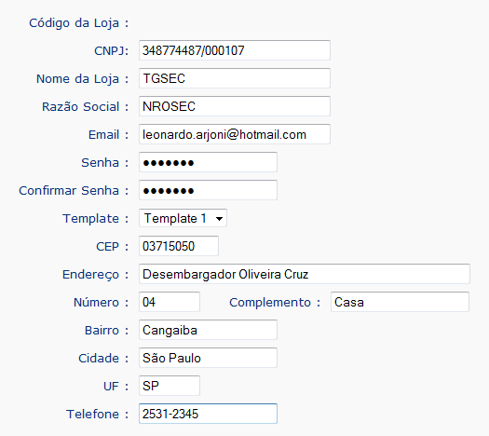

Figura 05. Tela - Criação da Loja Virtual

Esta tela permite efetuar o cadastro do departamento.

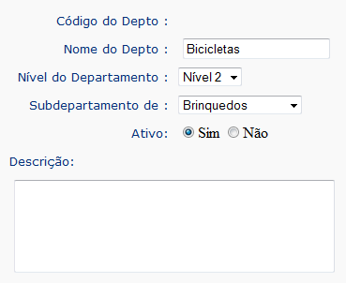

Figura 06. Tela - Cadastro do departamento

Esta tela permite efetuar o cadastro do produto.

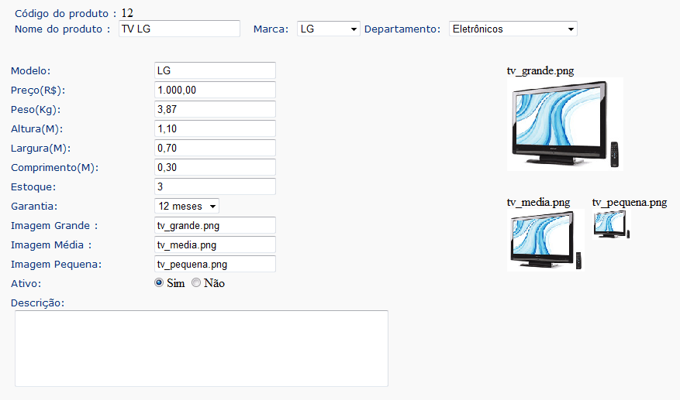

Figura 07. Tela - Cadastro do produto

Esta tela exibe todos os produtos já cadastrados no sistema.

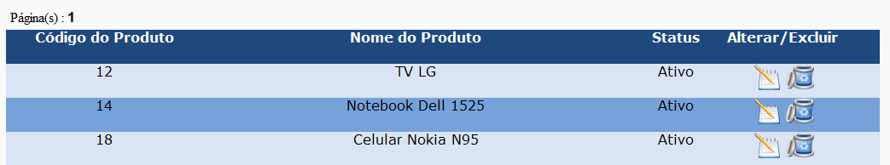

Figura 08. Tela - Listagem dos produtos já cadastrados

Esta tela exibe todos os pedidos já gerados pela loja virtual.

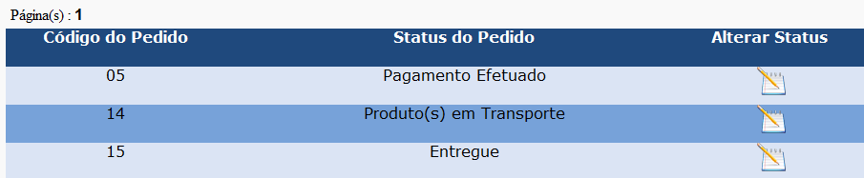

Figura 09. Tela – Listagem dos pedidos já cadastrados

Esta tela exibe informações sobre o pedido gerado pela loja virtual.

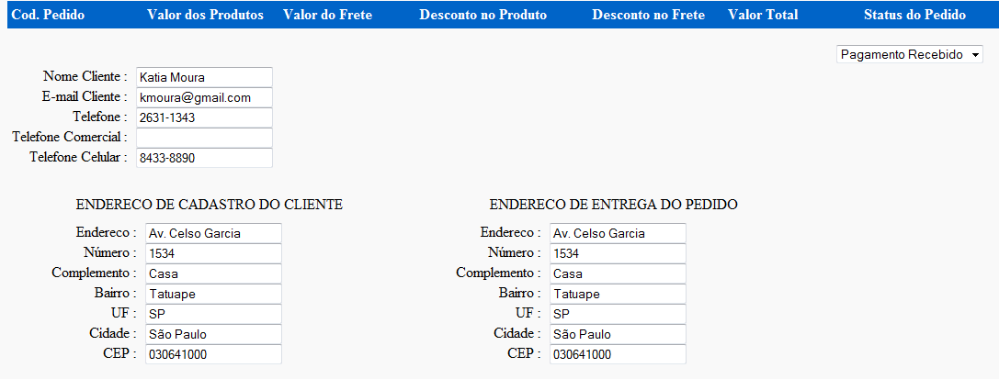

Figura 10. Tela – Alterar status do pedido

- MÉTRICAS E CRONOGRAMA

MÉTRICAS POR PONTOS DE CASO DE USO

COMPLEXIDADE DOS ATORES:

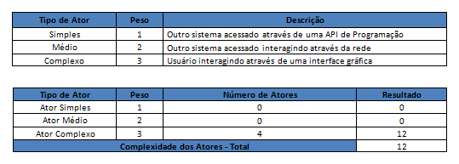

Figura 11. Tabela de complexidade dos Atores

COMPLEXIDADE DOS CASOS DE USO:

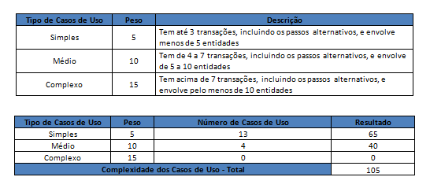

Figura 12. Tabela de complexidade dos Casos de Uso

PCUNA = Complexidade dos Atores + Complexidade dos Casos de Uso = 12 + 105 = 117

FATORES TÉCNICOS:
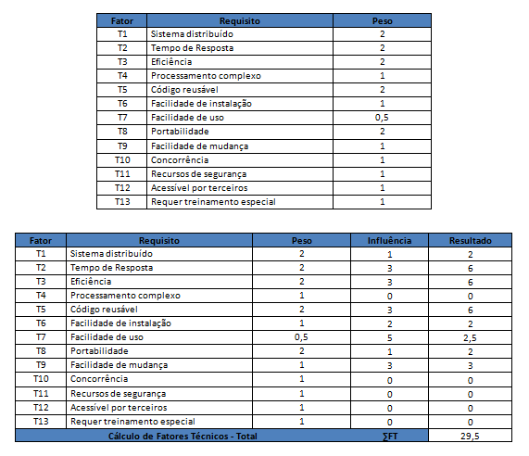

Figura 13. Tabela dos Fatores Técnicos do Projeto

FCT = 0,6 + (0,01 * ∑FT) = 0,895

FATORES AMBIENTAIS:

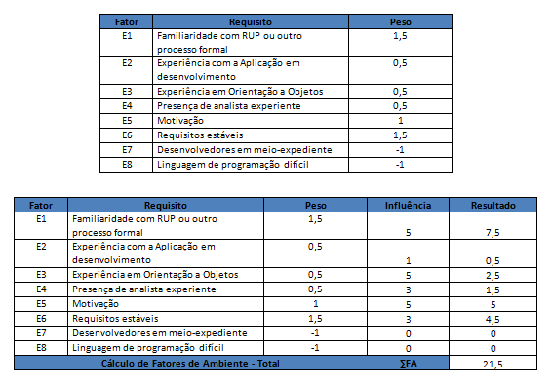

Figura 14. Tabela dos Fatores Ambientais do Projeto

FCA = 1,4 + (- 0,03 * ∑FA) = 0,755

CALCULO DOS PONTOS DE CASO DE USO

PCU = PCUNA * FCT * FCA
PCU = 117 * 0,895 * 0,755 = 79,060

Para calcular o tempo de trabalho estimado, utilizamos a média de 20 horas por Ponto de Caso de Uso.

TEMPO ESTIMADO = 79,060 * 20 = 1581,20 Horas de Trabalho

- CRONOGRAMA

O cronograma foi realizado com o objetivo de determinar o tempo que seria gasto na realização do projeto, de acordo com as atividades a serem cumpridas. Serviu para auxiliar no gerenciamento e controle deste trabalho, permitindo de forma rápida a visualização de seu andamento.

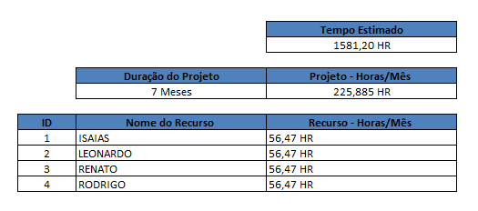

Figura 15. Recursos Utilizados no desenvolvimento do projeto

Através do gerenciamento do cronograma pudemos verificar a atividade que estava atrasada e, com isso empenhar um esforço maior para que a tarefa fosse cumprida de maneira correta e em menor tempo possível.

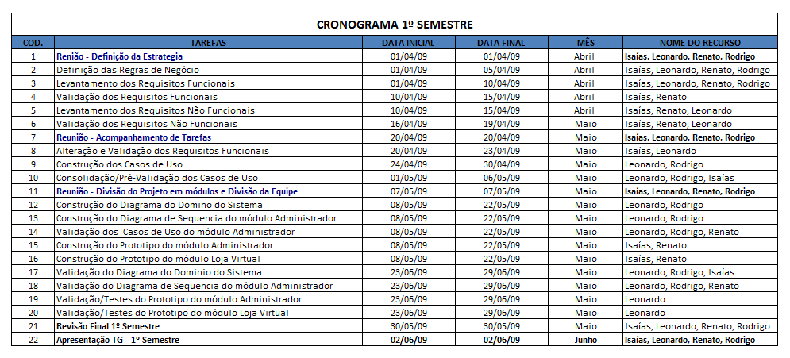

Figura 16. Cronograma do Projeto – 1º Semestre

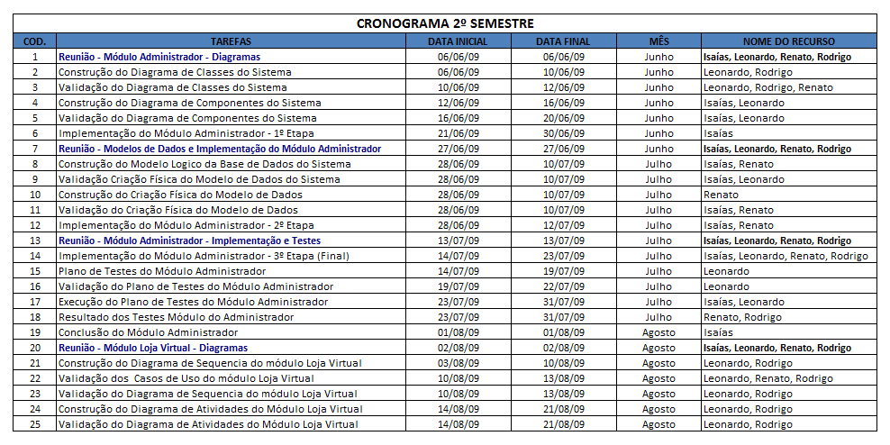

Figura 17. Cronograma do Projeto – 2º Semestre (Primeira Parte)

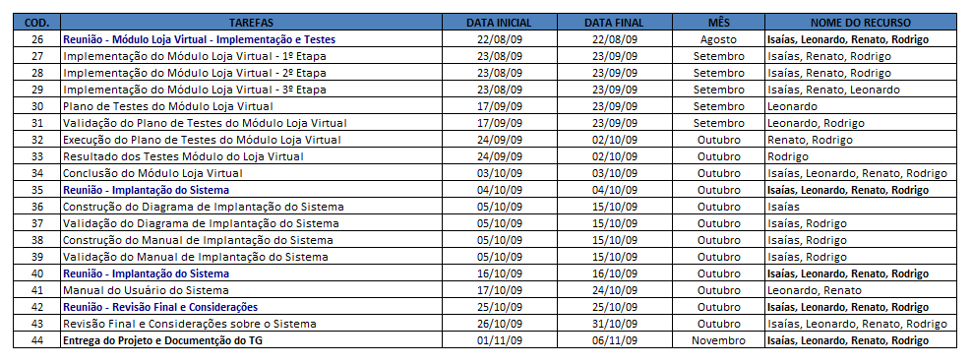

Figura 18. Cronograma do Projeto – 2º Semestre (Segunda Parte)

- ANÁLISE
- DIAGRAMA DE CLASSE DE ANÁLISE (MODELO DO DOMÍNIO)

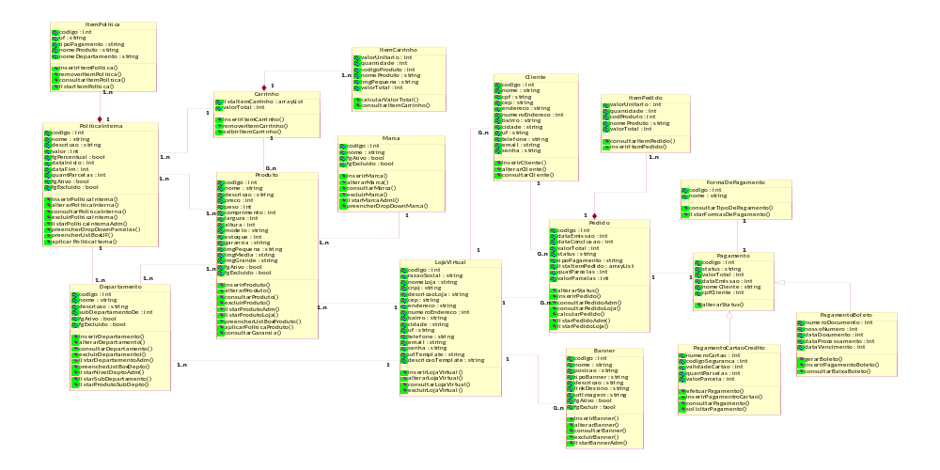

Figura 19. Diagrama de Domínio
- DIAGRAMAS DE INTERAÇÃO
- DIAGRAMA DE SEQUÊNCIA

CADASTRAR PRODUTO

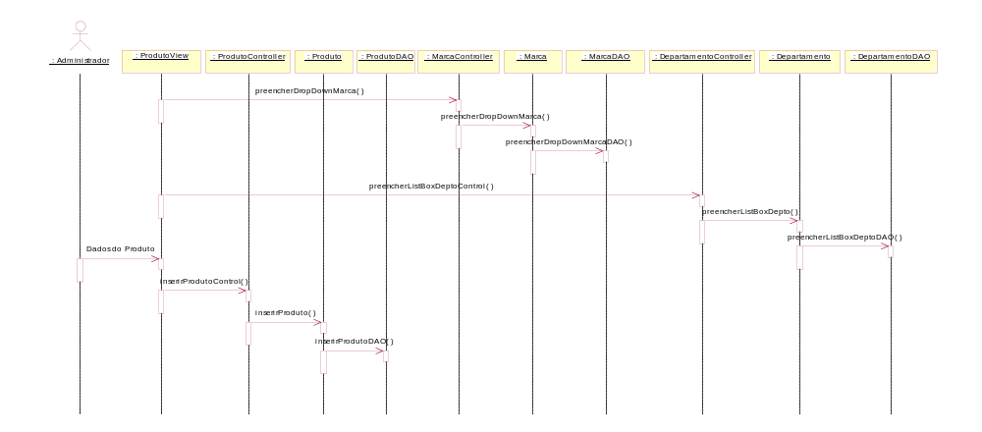

Figura 20. Diagrama de Sequência - Cadastrar Produto

ALTERAR PRODUTO

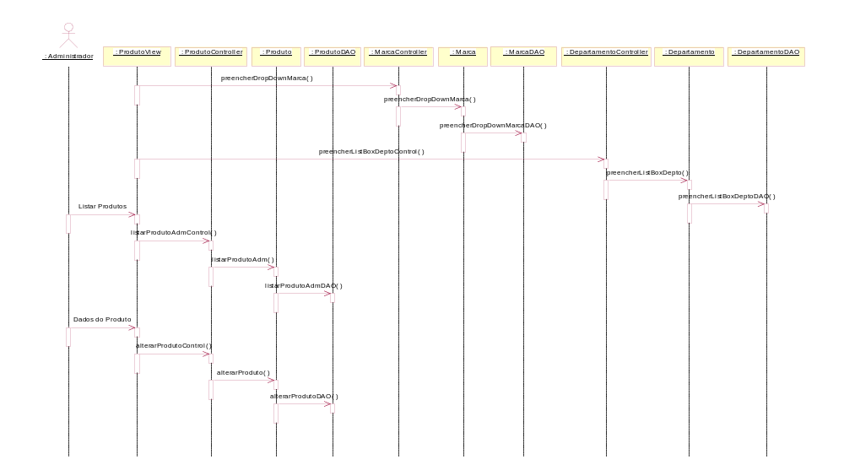

Figura 21. Diagrama de Sequência - Alterar Produto

CONSULTAR PRODUTO

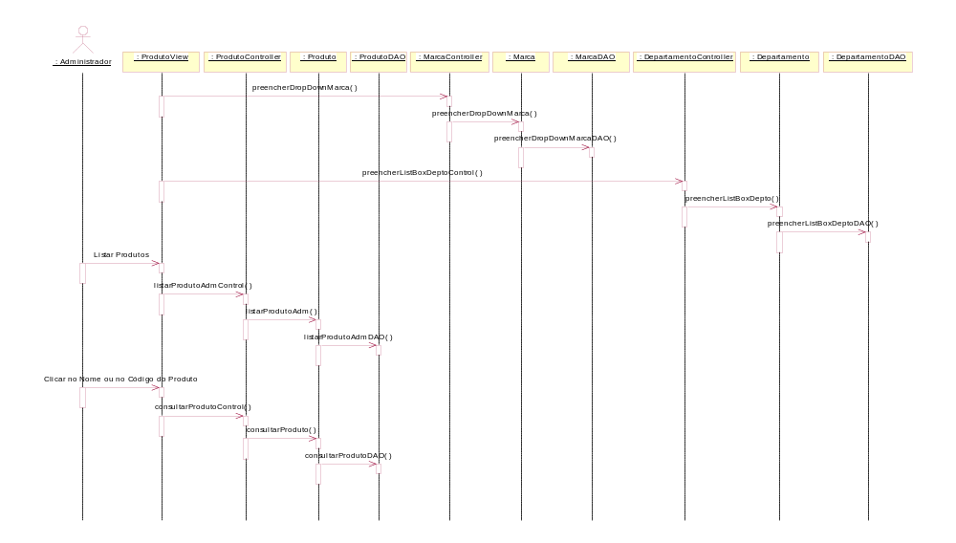

Figura 22. Diagrama de Sequência - Consultar Produto

EXCLUIR PRODUTO

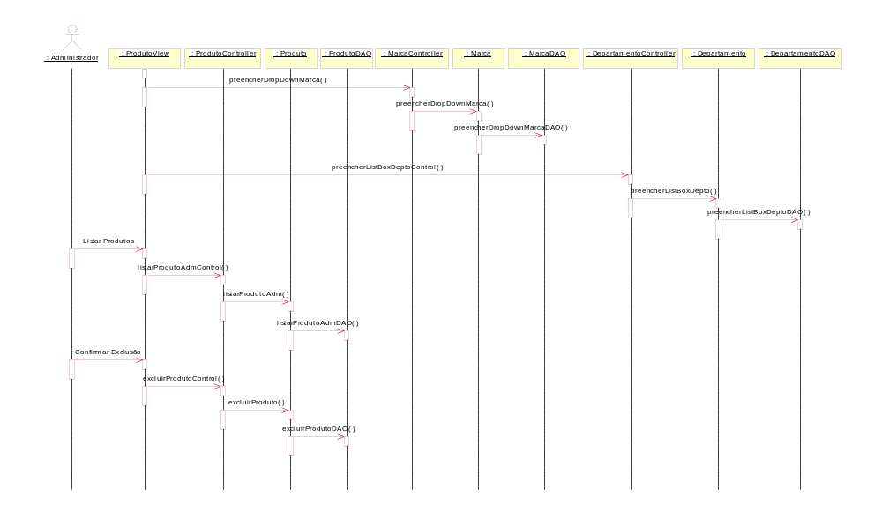

Figura 23. Diagrama ma de Sequência - Excluir Produto

FALHA NO CADASTRO DO PRODUTO

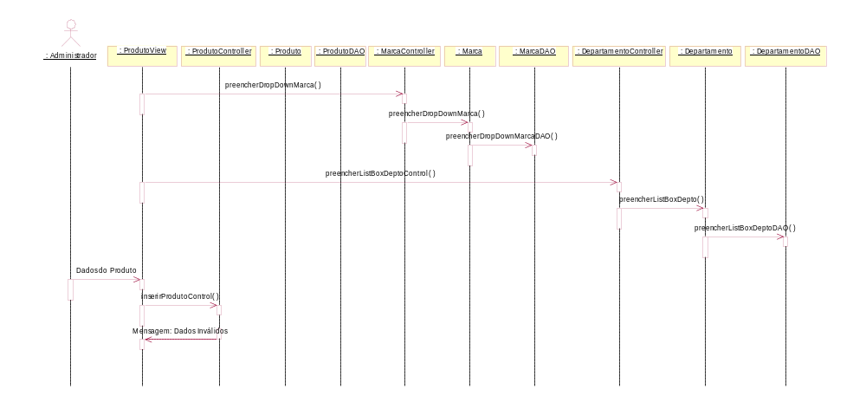

Figura 24. Diagrama de Sequência - Falha no Cadastro do Produto

FALHA NA ALTERAÇÃO DO PRODUTO

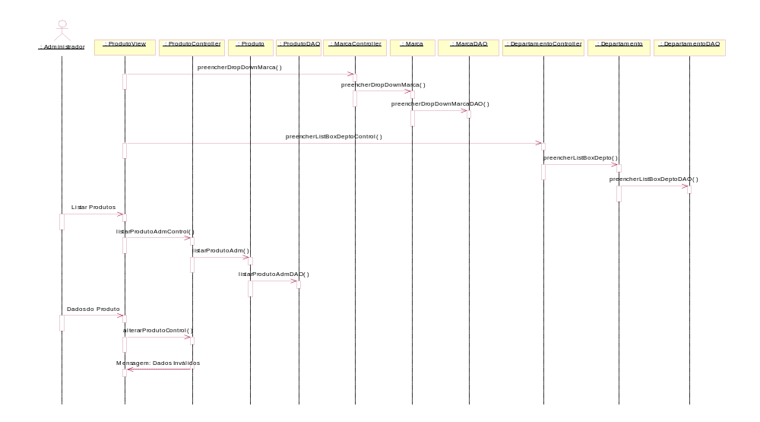

Figura 25. Diagrama de Sequência - Falha na Alteração do Produto

CONSULTAR PEDIDO

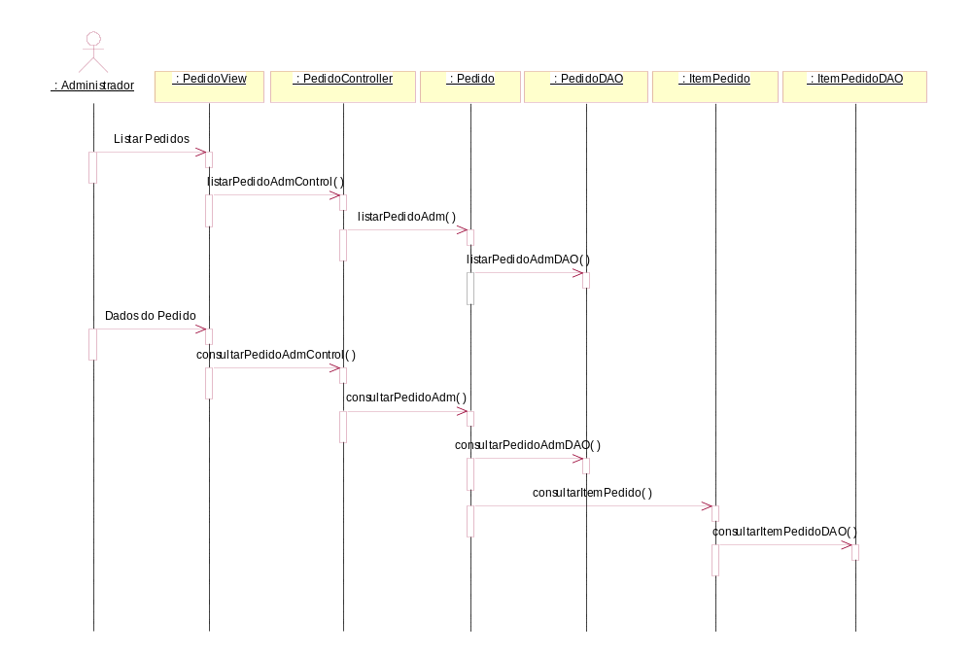

Figura 26. Diagrama de Sequência – Consultar Pedido

ALTERAR STATUS DO PEDIDO

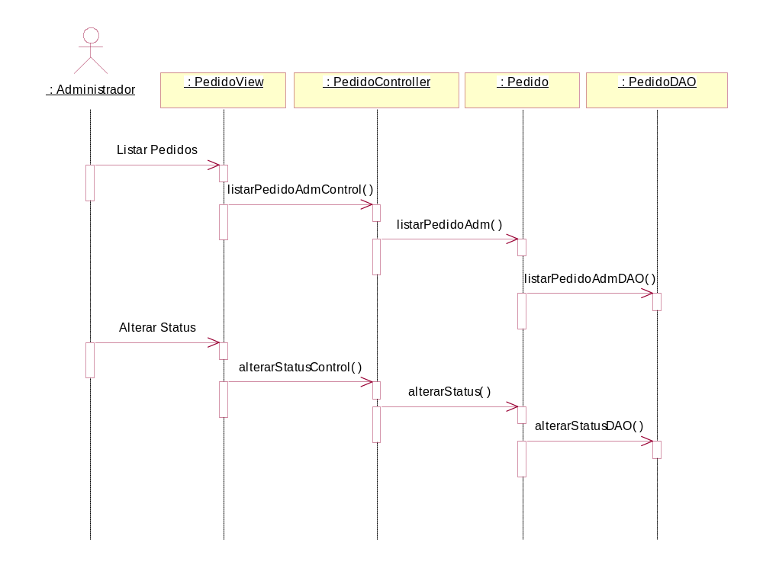

Figura 27. Diagrama de Sequência – Alterar Status do Pedido

CADASTRAR POLÍTICA INTERNA

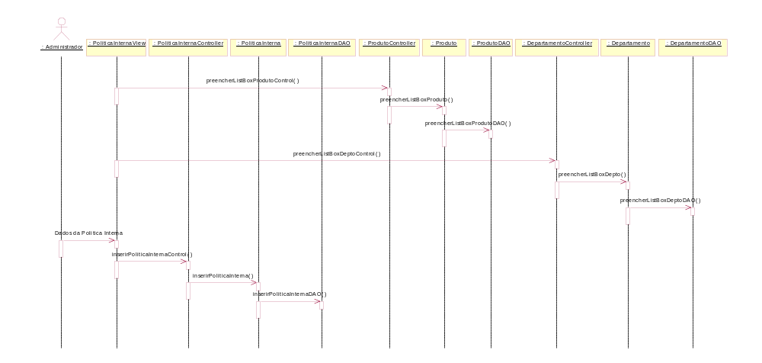

Figura 28. Diagrama de Sequência – Cadastrar Política Interna

ALTERAR POLÍTICA INTERNA

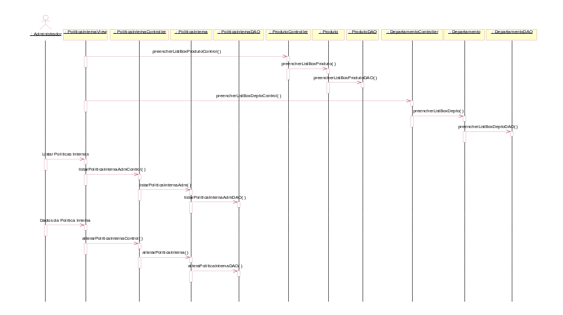

Figura 29. Diagrama de Sequência – Alterar Política Interna

CONSULTAR POLÍTICA INTERNA

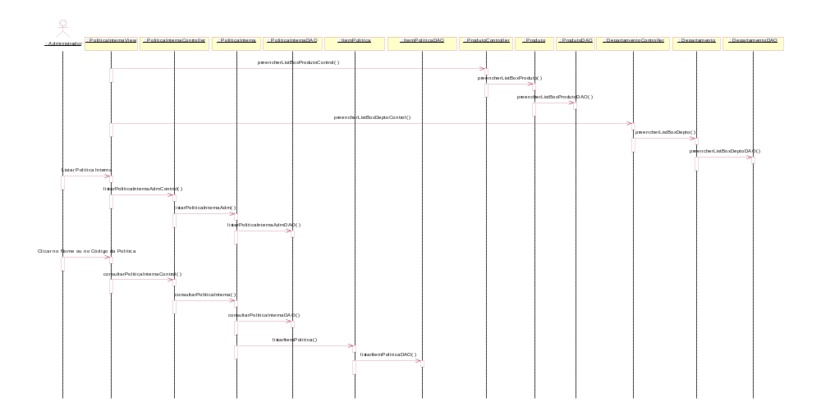

Figura 30. Diagrama de Sequência – Consultar Política Interna

EXCLUIR POLÍTICA INTERNA

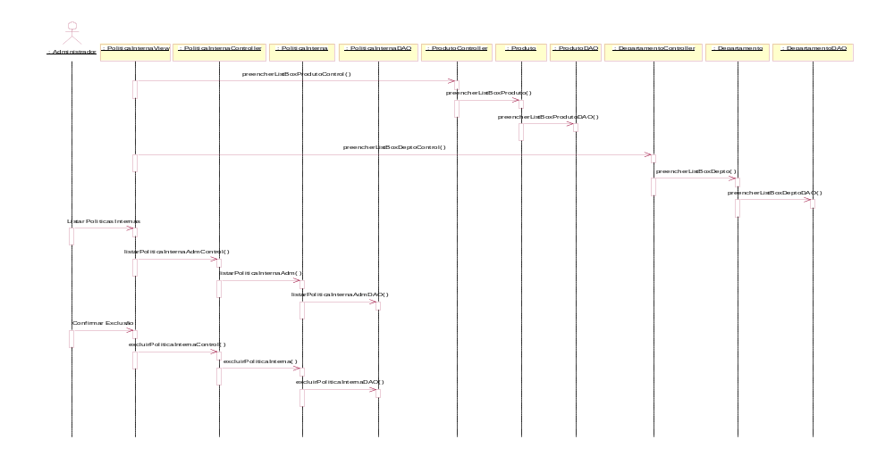

Figura 31. Diagrama de Sequência – Excluir Política Interna

CADASTRAR ITEM DA POLÍTICA INTERNA

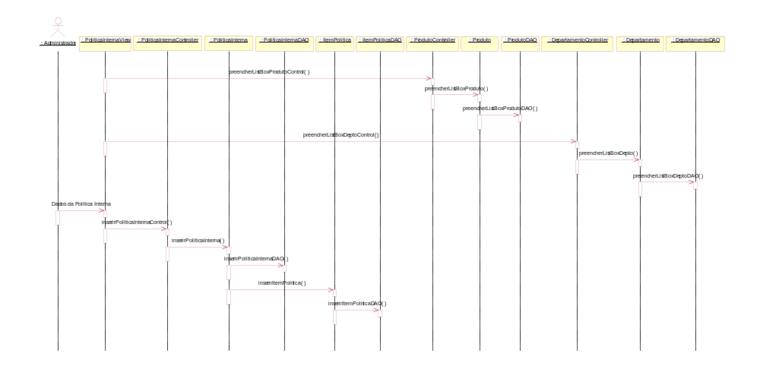

Figura 32. Diagrama de Sequência – Cadastrar Item da Política Interna

EXCLUIR ITEM DA POLÍTICA INTERNA

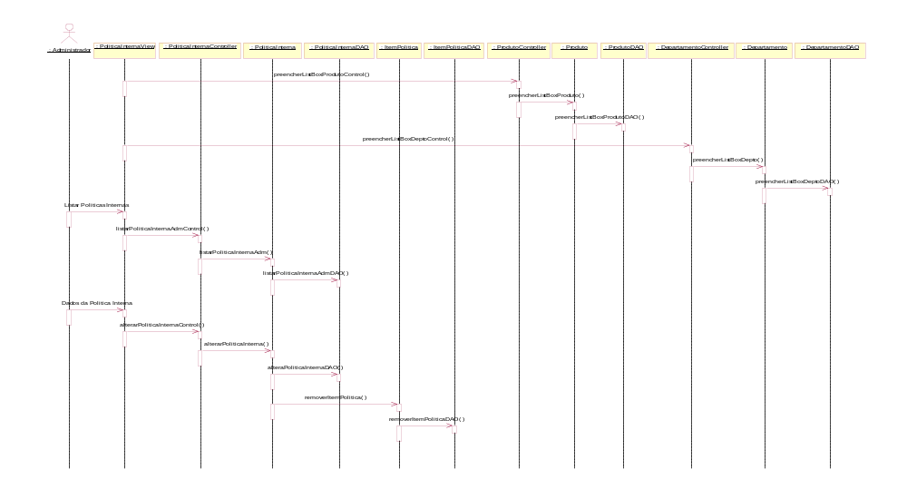

Figura 33. Diagrama de Sequência – Excluir Item da Política Interna

FALHA NO CADASTRO DA POLÍTICA INTERNA

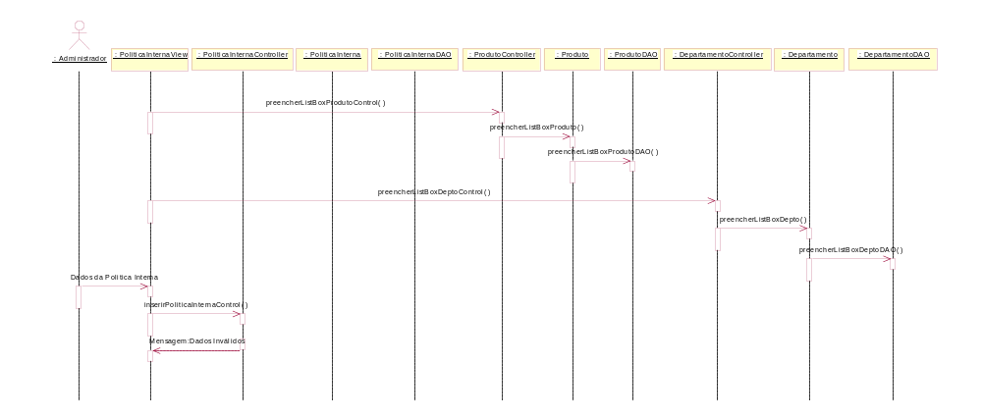

Figura 34. Diagrama de Sequência – Falha no Cadastro da Política Interna

FALHA NA ALTERAÇÃO DA POLÍTICA INTERNA

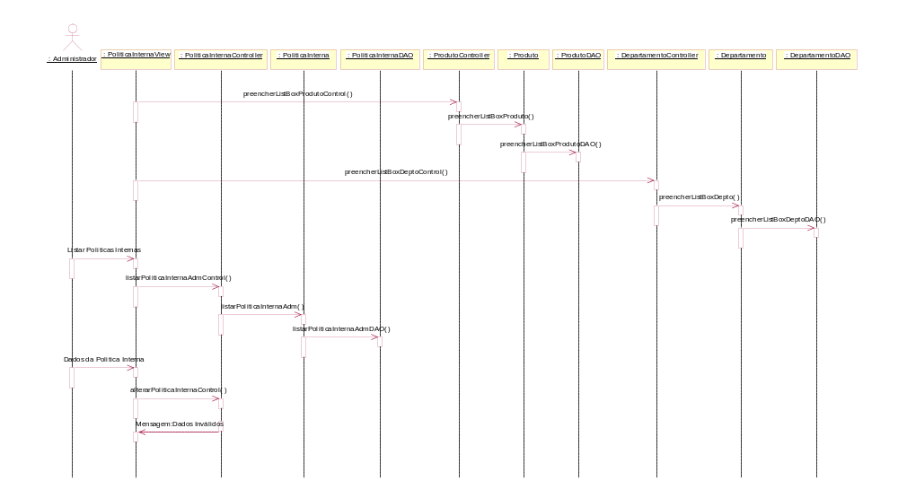

Figura 35. Diagrama de Sequência – Falha na Alteração da Política Interna

VISUALIZAR PRODUTO

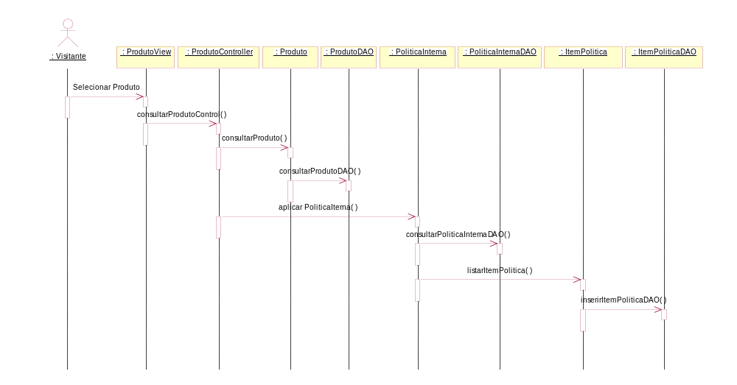

Figura 36. Diagrama de Sequência – Visualizar Produto

ESCOLHER PRODUTO

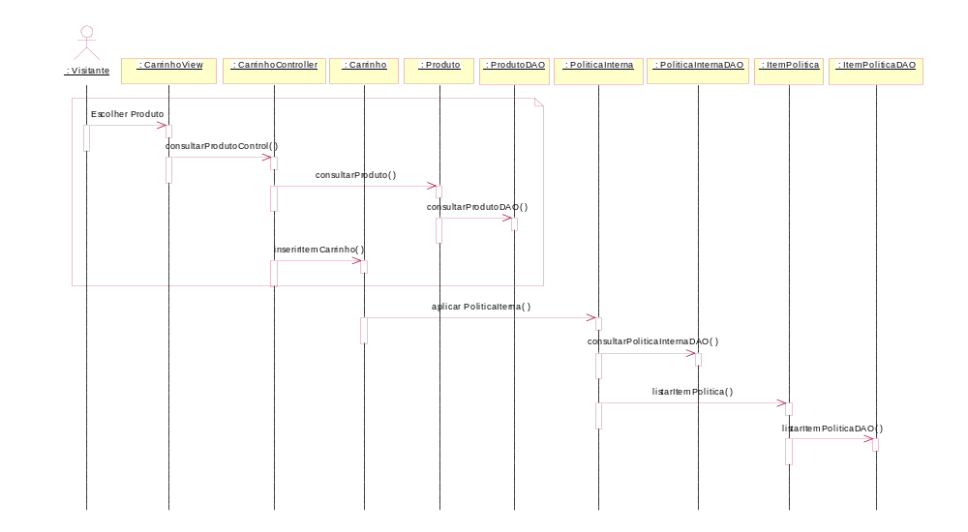

Figura 37. Diagrama de Sequência – Escolher Produto

FINALIZAR COMPRA COM BOLETO BANCÁRIO

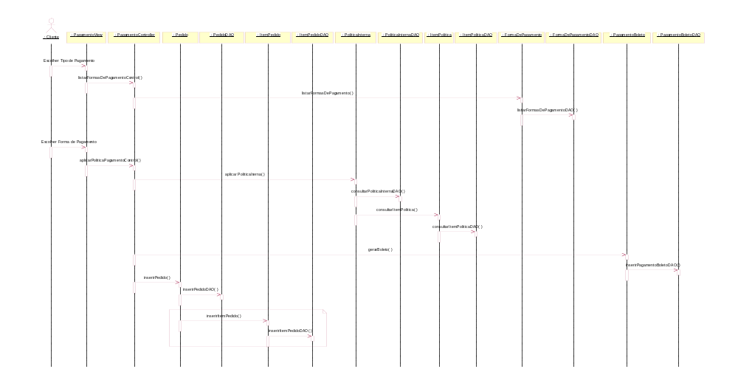

Figura 38. Diagrama de Sequência – Pagamento em Boleto Bancário

FINALIZAR COMPRA COM CARTÃO DE CRÉDITO

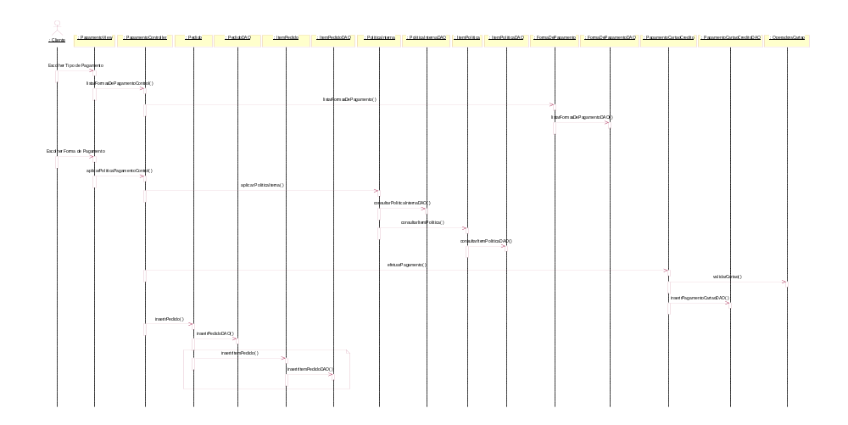

Figura 39. Diagrama de Sequência – Pagamento em Cartão de Crédito
- PROJETO
- ARQUITETURA DO SISTEMA
O sistema trabalha com a arquitetura MVC (Model-View-Control)[5].
A arquitetura MVC[5] fornece uma maneira de dividir a funcionalidade envolvida na manutenção e na apresentação dos dados de uma aplicação. O MVC[5] diz como os componentes da aplicação interagem.
Uma forma de interpretar a arquitetura MVC[5] é:
View - Páginas em formato com resposta HTML, ASPX e JSP.
Controller - Determina o fluxo da apresentação servindo como uma camada intermediária entre a View e a Model.
Model - Representação dos elementos do seu domínio e interação com as ferramentas de persistência.
DAO - A camada de persistência de dados, que interage diretamente com o banco de dados, podendo conter ou não código SQL.
A configuração mínima necessária do sistema deverá conter um servidor de banco de dados com SGBD Microsoft SQL Server 2008, um servidor FTP, um servidor de aplicação e o Microsoft .NET Framework 3.5.

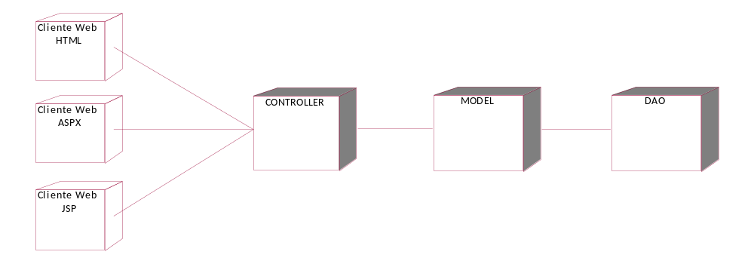

Figura 40. Arquitetura MVC

- DIAGRAMA DE CLASSES DE PROJETO
- DIAGRAMA DE CLASSES

CADASTRAR PRODUTO <<CRUD>>

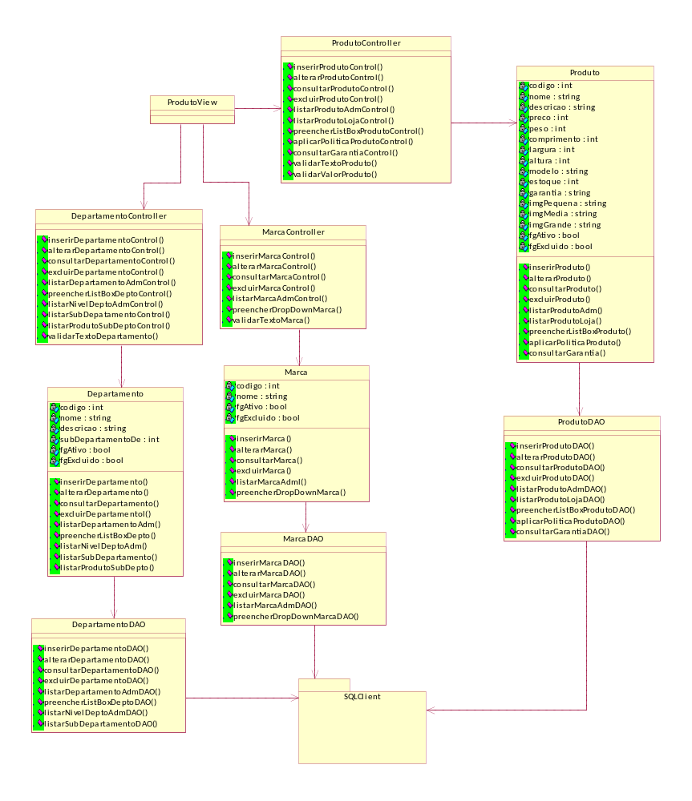

Figura 41. Diagrama de Classe – Cadastrar Produto <<CRUD>>

GERENCIAR PRODUTO

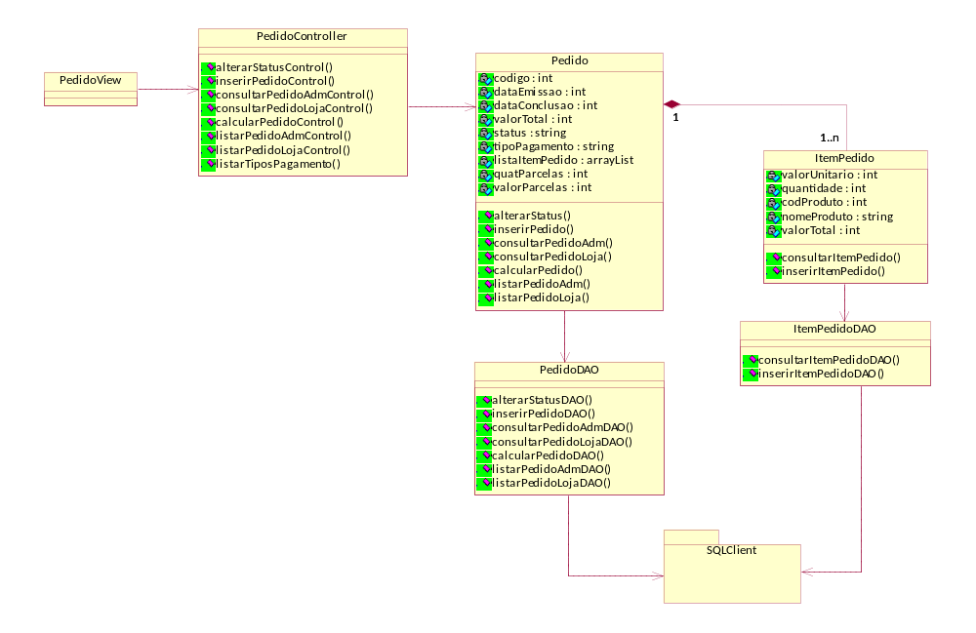

Figura 42. Diagrama de Classe – Gerenciar Produto

CADASTRAR POLÍTICA INTERNA <<CRUD>>

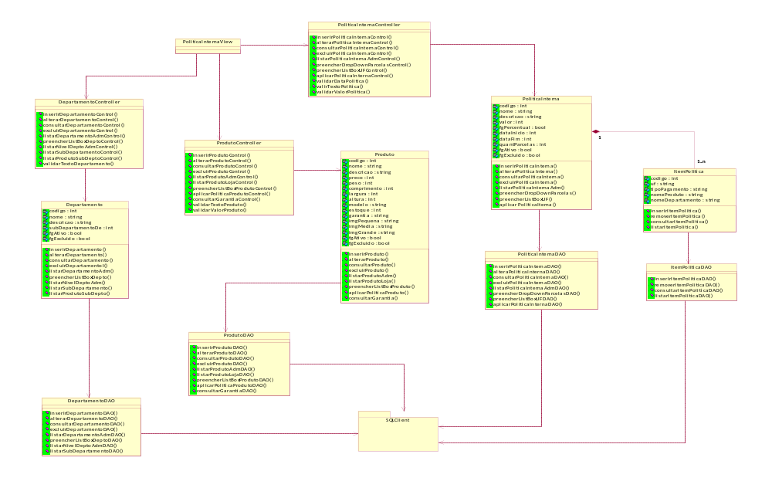

Figura 43. Diagrama de Classe – Cadastrar Política Interna <<CRUD>>

VISUALIZAR PRODUTO

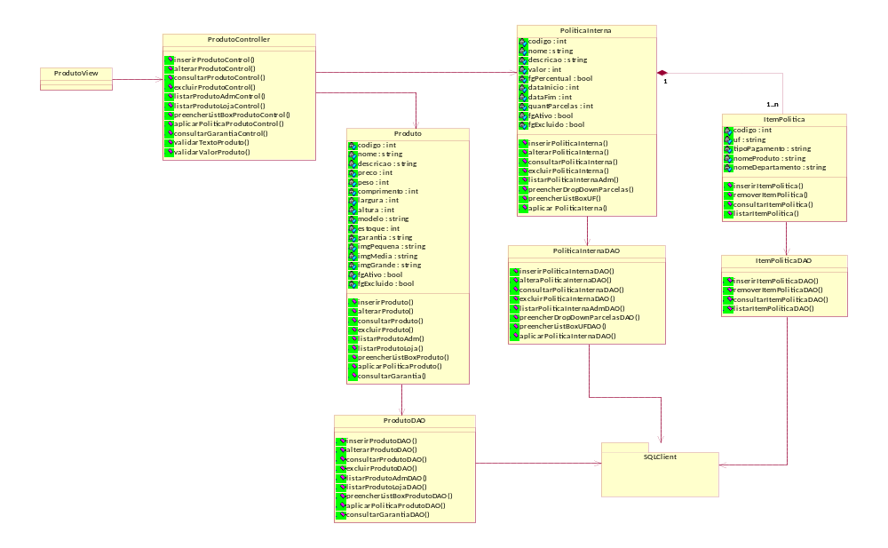

Figura 44. Diagrama de Classe – Visualizar Produto

ESCOLHER PRODUTO

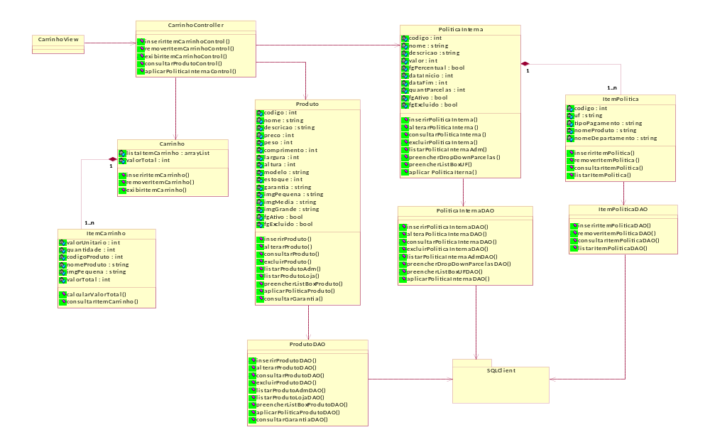

Figura 45. Diagrama de Classe – Escolher Produto

FINALIZAR COMPRA

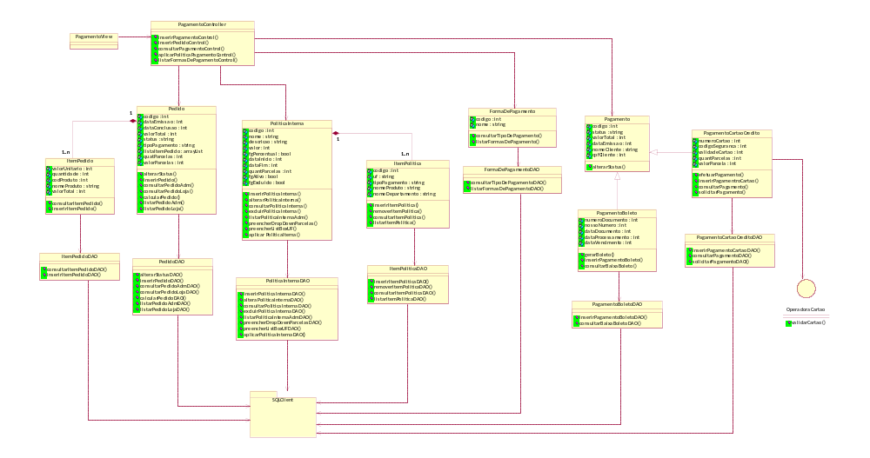

Figura 46. Diagrama de Classe – Finalizar Compra

- DIAGRAMA DE ATIVIDADES

CADASTRAR PRODUTO

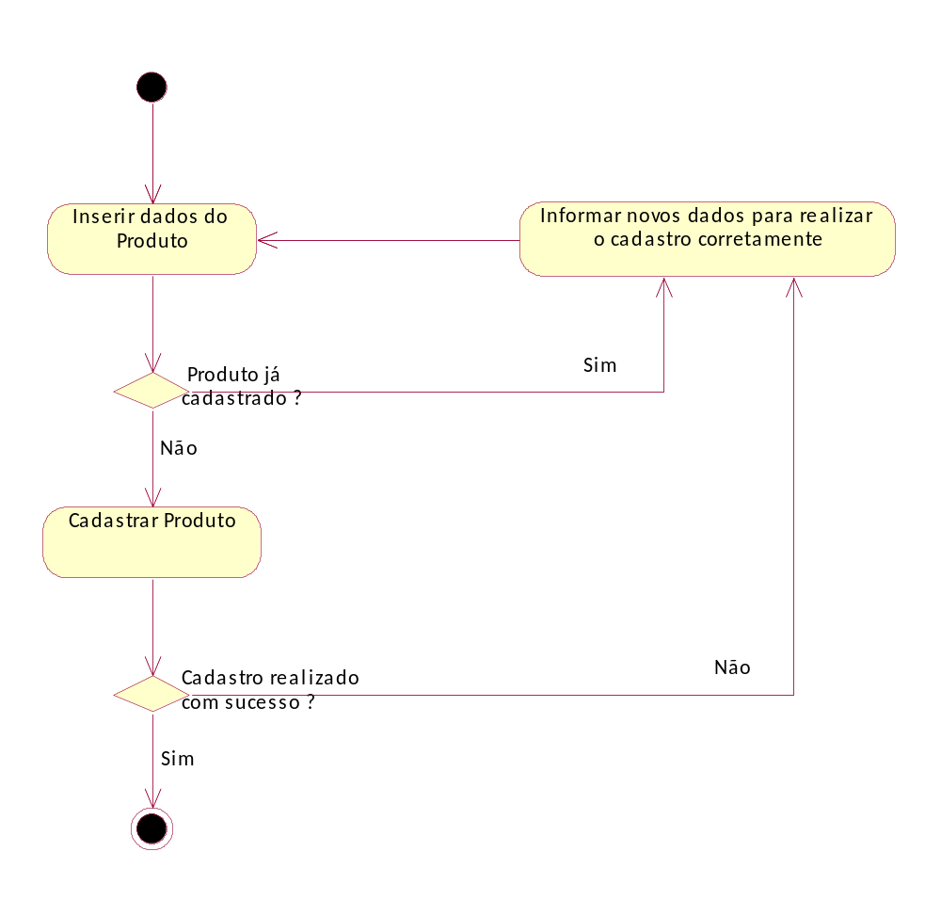

Figura 47. Diagrama de Atividade de Cadastro do Produto

ALTERAR PRODUTO

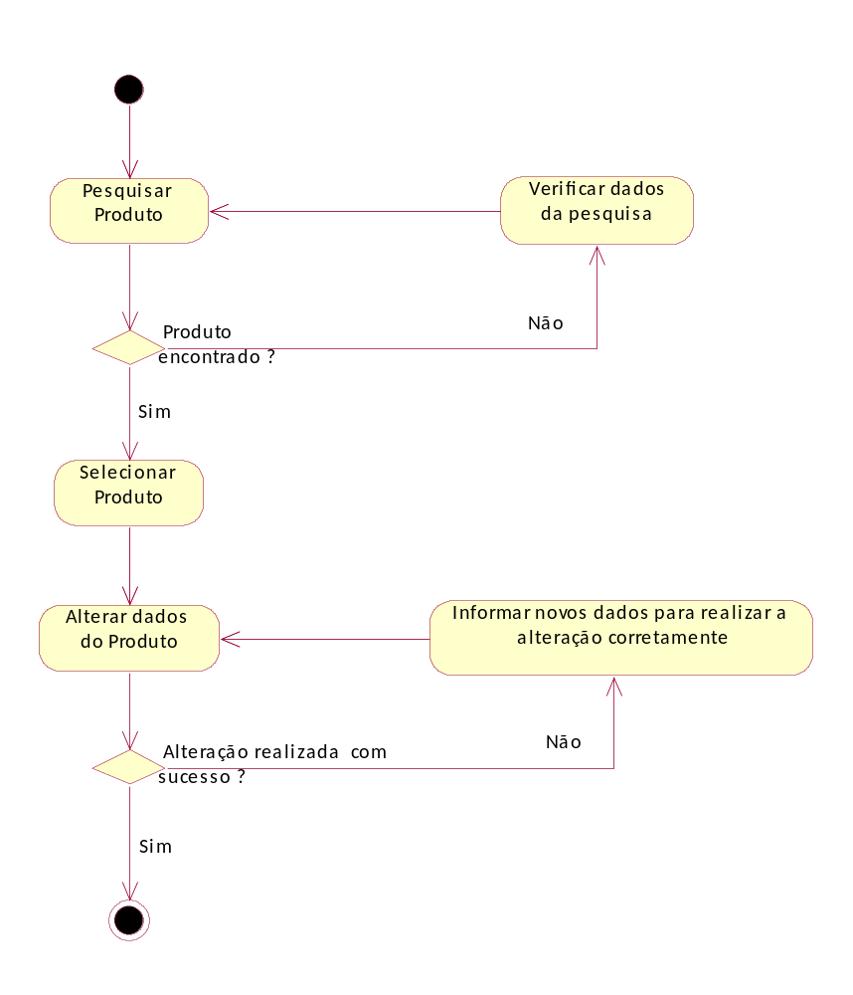

Figura 48. Diagrama de Atividade de Alteração do Produto

CONSULTAR PRODUTO

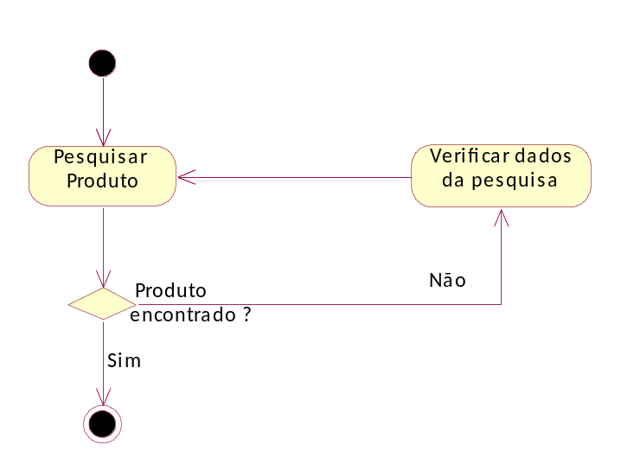

Figura 49. Diagrama de Atividade de Consulta do Produto

EXCLUIR PRODUTO

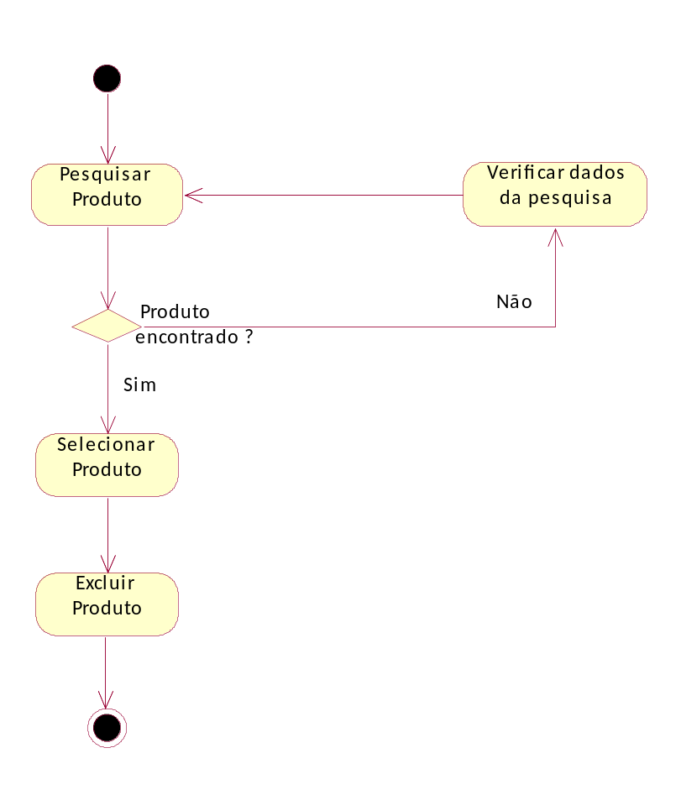

Figura 50. Diagrama de Atividade de Exclusão do Produto

‘CADASTRAR POLÍTICA INTERNA

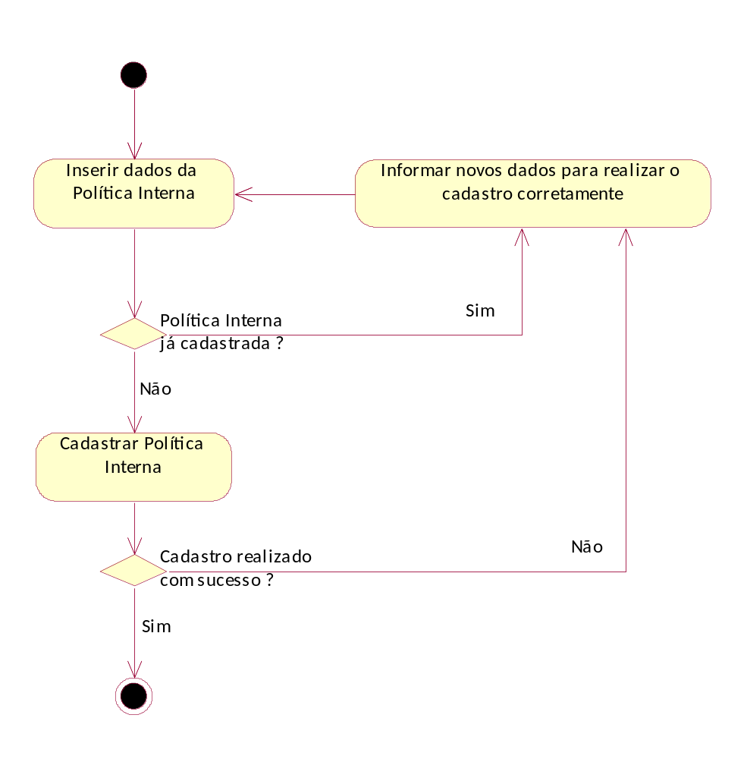

Figura 51. Diagrama de Atividade de Cadastro da Política Interna

ALTERAR POLÍTICA INTERNA

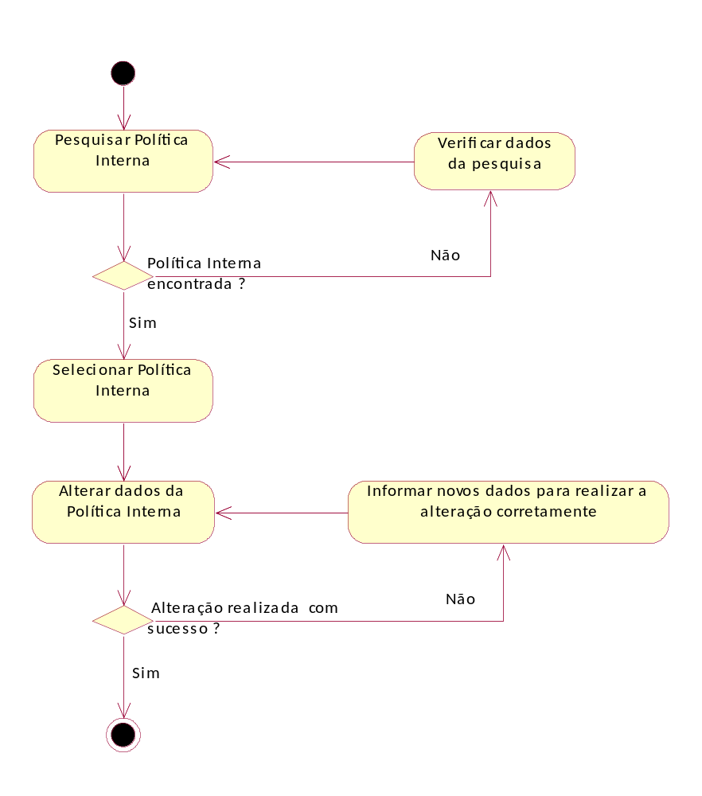

Figura 52. Diagrama de Atividade de Alteração da Política Interna

CONSULTAR POLÍTICA INTERNA

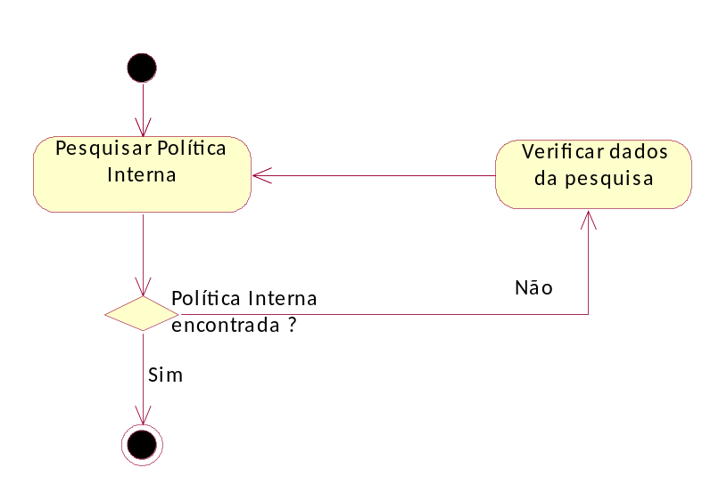

Figura 53. Diagrama de Atividade de Consulta da Política Interna

EXCLUIR POLÍTICA INTERNA

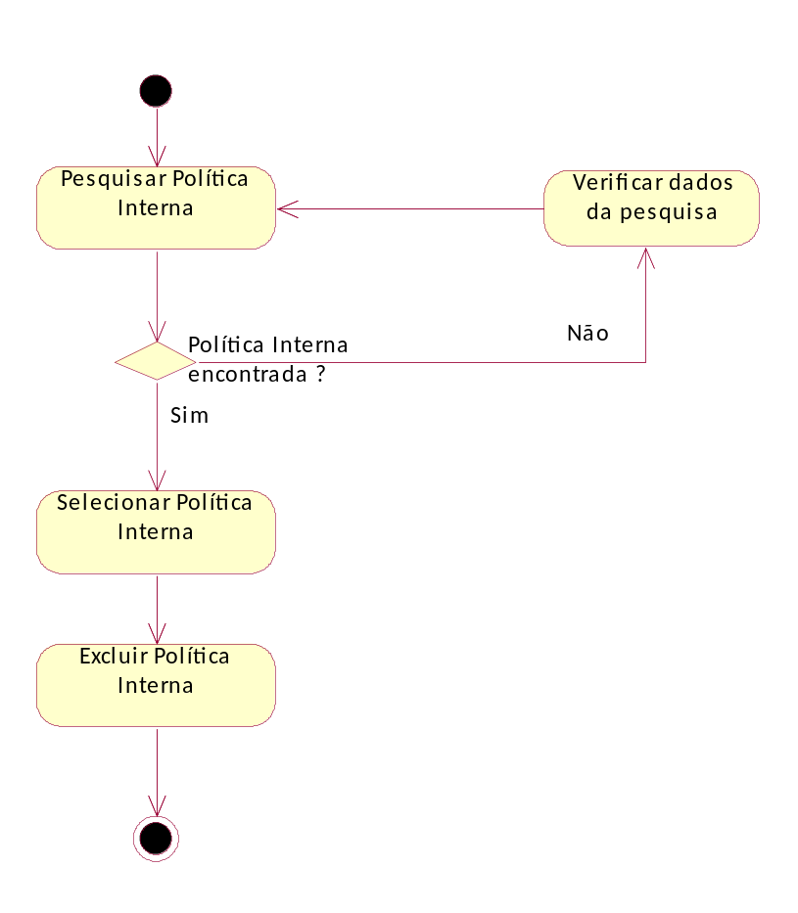

Figura 54. Diagrama de Atividade de Exclusão da Política Interna

GERENCIAR PEDIDO – ALTERAR STATUS

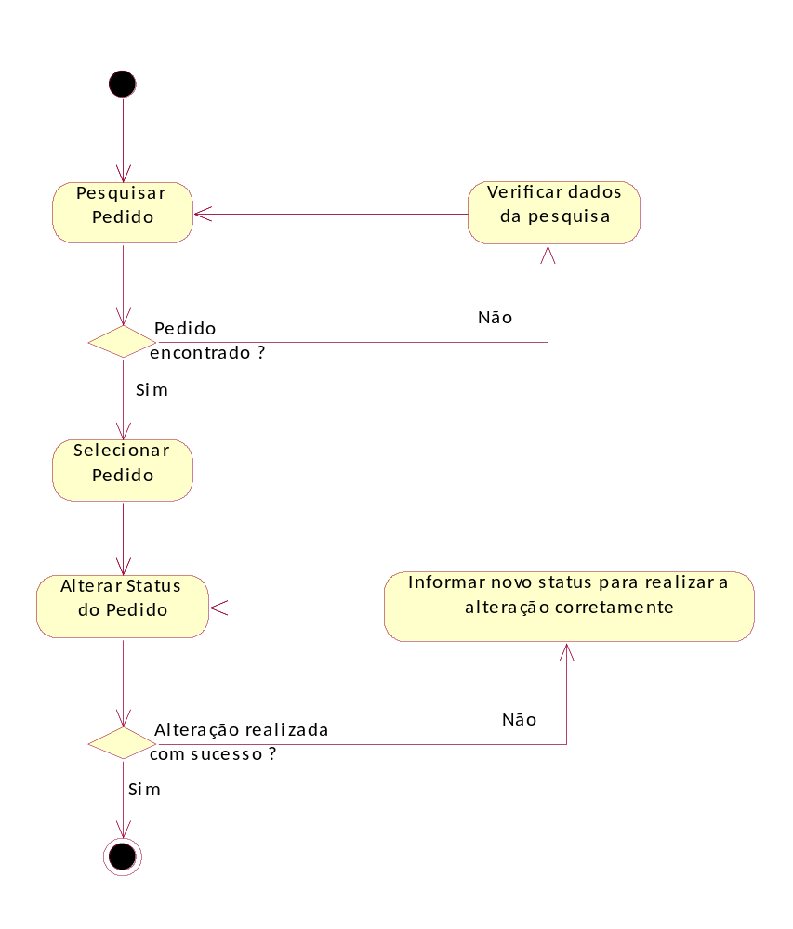

Figura 55. Diagrama de Atividade de Alteração do Status do Pedido

ESCOLHER PRODUTO

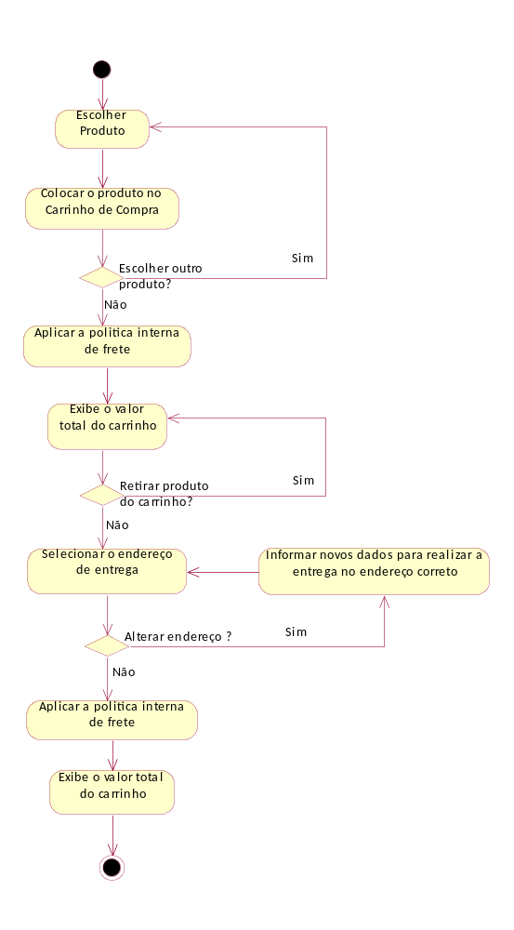

Figura 56. Diagrama de Atividade de Escolher o Produto

VISUALIZAR PRODUTO

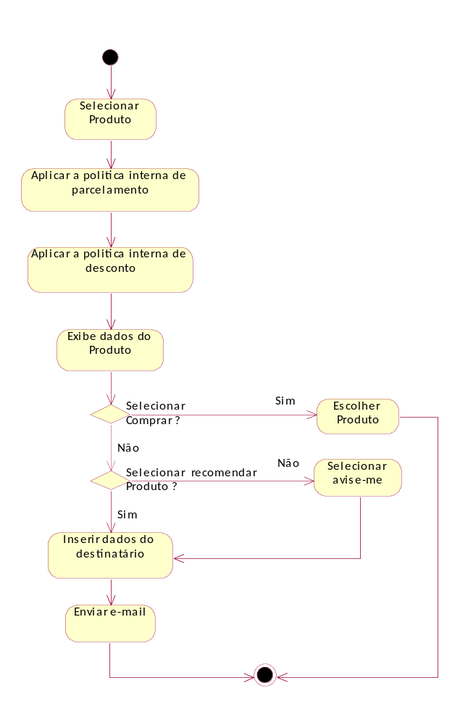

Figura 57. Diagrama de Atividade de Visualização do Produto

FINALIZAR COMPRA

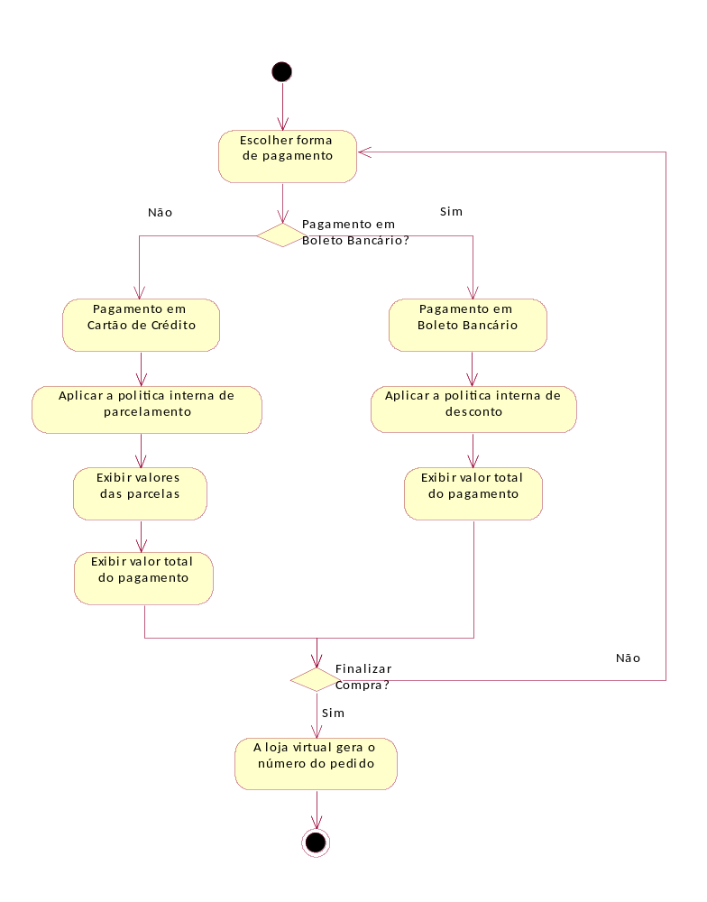

Figura 58. Diagrama de Atividade de Conclusão da Compra

- DIAGRAMA DE ESTADOS
As classes desse sistema não necessitam de um diagrama de estados, pois nem todas elas sofrem alterações em seus estados no seu ciclo de vida.

- DIAGRAMA DE COMPONENTES

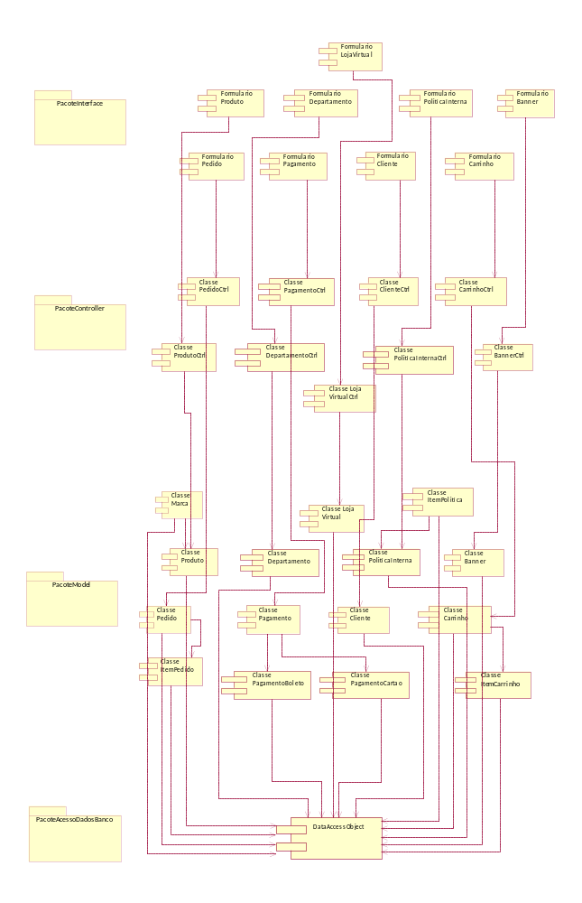

Figura 59. Diagrama de Componentes
- MODELO DE DADOS
- MODELO LÓGICO DA BASE DE DADOS

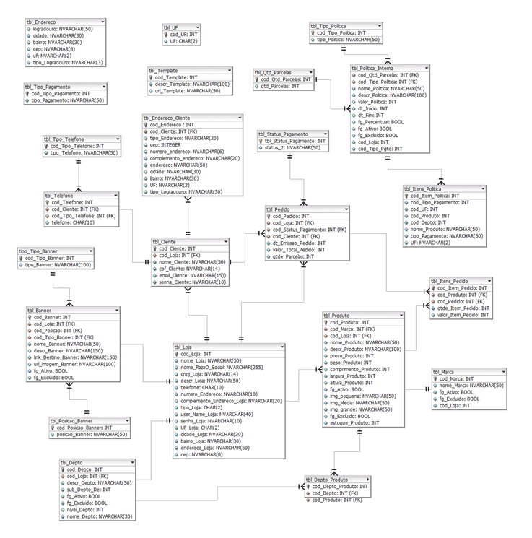

Figura 60. Modelo Lógico da base de dados

- DICIONÁRIO DE DADOS

TBL_BANNER
Campo | Tipo | Chave Primária | Chave Estrangeira | Null | Observações
cod_Banner | Int | X
nome_Banner | nvarchar(50)
cod_Posicao | Int |  | X |  | Chave estrangeira da tbl_Banner
descr_Banner | nvarchar(150)
cod_Tipo_Banner | Int
link_Destino_Banner | nvarchar(150)
url_imagem_Banner | nvarchar(100)
cod_Loja | int |  | x |  | Chave estrangeira da tbl_Loja
fg_Ativo | Boolean
fg_Excluido | Boolean

TBL_CLIENTE
Campo | Tipo | Chave Primária | Chave Estrangeira | Null | Observações
cod_Cliente | Int | X
cod_Loja | Int |  | X |  | Chave estrangeira da tbl_Loja
nome_Cliente | nvarchar(50)
cpf_Cliente | nvarchar(14)
email_Cliente | nvarchar(15)
senha_Cliente | nvarchar(10)

TBL_DEPTO
Campo | Tipo | Chave Primária | Chave Estrangeira | Null | Observações
cod_Depto | Int | X
descr_Depto | nvarchar(50)
sub_Depto_De | Int
cod_Loja | Int |  | X |  | Chave estrangeira da tbl_Loja
fg_Ativo | Boolean
fg_Excluido | Boolean
nivel_Depto | Int
nome_Depto | nvarchar(30)

TBL_DEPTO_PRODUTO
Campo | Tipo | Chave Primária | Chave Estrangeira | Null | Observações
cod_Depto_Produto | Int | X
cod_Depto | int |  | X |  | Chave estrangeira da tbl_Depto
cod_Produto | Int |  | X |  | Chave estrangeira da tbl_Produto

TBL_ENDERECO
Campo | Tipo | Chave Primária | Chave Estrangeira | Null | Observações
logradouro | nvarchar(50)
Cidade | nvarchar(30)
bairro | nvarchar(30)
CEP | nvarchar(8) | X
UF | nvarchar(2)
tipo_De_Logradouro | nvarchar(30)

TBL_ENDERECO_CLIENTE
Campo | Tipo | Chave Primária | Chave Estrangeira | Null | Observações
cod_Endereco | Int | X
tipo_Endereco | nvarchar(20)
CEP | nvarchar(8)
numero_endereco | nvarchar(6)
cod_Cliente | Int |  | X |  | Chave estrangeira de tbl_Cliente
complemento_endereco | nvarchar(20)
endereco | nvarchar(50)
cidade | nvarchar(30)
Bairro | nvarchar(30)
UF | nvarchar(2)
tipo_Logradouro | nvarchar(30)

TBL_ITENS_PEDIDO
Campo | Tipo | Chave Primária | Chave Estrangeira | Null | Observações
cod_Itens_Pedido | Int | X
cod_Produto | Int |  | X |  | Chave de estrangeira da tbl_Produto
qtde_Itens_Pedido | Int
valor_Itens_Pedido | Int
cod_Pedido | Int |  | X |  | Chave de estrangeira da tbl_Pedido
cod_Loja | Int |  | X |  | Chave de estrangeira da tbl_Loja

TBL_ITENS_POLITICA
Campo | Tipo | Chave Primária | Chave Estrangeira | Null | Observações
cod_Item_Politica | int | X
cod_Tipo_Pagamento | Int |  | X |  | Chave estrangeira da tbl_Tipo_Pagamento
cod_Produto | Int |  | X |  | Chave estrangeira da tbl_Produto
cod_Politica | Int |  | X |  | Chave estrangeira da tbl_Politica_Interna
cod_Depto | Int |  | X |  | Chave estrangeira da tbl_Depto
cod_UF | int |  | X |  | Chave estrangeira da tbl_UF

TBL_LOJA
Campo | Tipo | Chave Primária | Chave Estrangeira | Null | Observações
cod_Loja | Int | X
nome_Loja | nvarchar(50)
nome_Razao_Loja | nvarchar(255)
Cnpj_Loja | nvarchar(14)
descr_Loja | nvarchar(50)
Telefone | char(10)
cod_Template | Int |  | X |  | Chave estrangeira da tbl_Template
numero_Endereco_Loja | nvarchar(10)
complemento_Endereco_Loja | nvarchar(20)
tipo_Loja | char(2)
user_Name_Loja | nvarchar(40)
senha_Loja | nvarchar(10)
UF_Loja | char(2)
cidade_Loja | nvarchar(30)
bairro_Loja | nvarchar(30)
endereco_Loja | nchar(50)
Cep | nvarchar(8)

TBL_MARCA
Campo | Tipo | Chave Primária | Chave Estrangeira | Null | Observações
cod_Marca | Int | X
Nome_Marca | Nvarchar(50)
cod_Loja | Int |  | X |  | Chave etrangeira da tbl_Loja
fg_Ativo | Boolean
fg_Excluido | Boolean

TBL_PEDIDO
Campo | Tipo | Chave Primária | Chave Estrangeira | Null | Observações
cod_Pedido | Int | X
cod_Cliente | Int |  | X |  | Chave etrangeira da tbl_Cliente
dt_Emissao_Pedido | Int
valor_Total_Pedido | Int
cod_Loja | Int |  | X |  | Chave etrangeira da tbl_Loja
cod_Status_Pagamento | Int
cod_Tipo_Pagamento | Int |  | X |  | Chave etrangeira da tbl_Tipo_Pagamento

TBL_POLITICA_INTERNA
Campo | Tipo | Chave Primária | Chave Estrangeira | Null | Observações
cod_Politica | Int | X
cod_UF | int |  | X |  | Chave de estrangeiro da tbl_UF
cod_Tipo_Politica | Int |  | X |  | Chave de estrangeiro da tbl_Tipo_Politica
nome_Politica | nvarchar(50)
descr_Politica | nvarchar(100)
valor_Politica | Int
dt_Inicio | Int
dt_Fim | Int
fg_Percentual | Boolean
fg_Ativo | Boolean
cod_Qtd_Parcelas | Int |  | X |  | Chave de estrangeiro da tbl_Qtd_Parcelas
cod_Loja | Int |  | X |  | Chave de estrangeiro da tbl_Loja
cod_Tipo_Pagto | Int |  | X |  | Chave de estrangeiro da tbl_Tipo _Pagamento

TBL_POSICAO_BANNER
Campo | Tipo | Chave Primária | Chave Estrangeira | Null | Observações
cod_Posicao_Banner | Int | X
posicao_Banner | nvarchar(50)

TBL_QTD_PARCELAS
Campo | Tipo | Chave Primária | Chave Estrangeira | Null | Observações
cod_Qtd_Parcelas | Int | X
qtd_Parcelas | char(3)

TBL_STATUS_PAGAMENTO
Campo | Tipo | Chave Primária | Chave Estrangeira | Null | Observações
cod_Status_Pagamento | int | X
Status | nvarchar(50)

TBL_TELEFONE
Campo | Tipo | Chave Primária | Chave Estrangeira | Null | Observações
cod_telefone | Intt | X
cod_Tipo_Telefone | Int |  | X |  | Chave estrangeira da tbl_Tipo_Telefone
telefone | char(10)
cod_Loja | Int |  | X |  | Chave estrangeira da tbl_Loja
cod_Cliente | int |  | X |  | Chave estrangeira da tbl_Cliente

TBL_PRODUTO
Campo | Tipo | Chave Primária | Chave Estrangeira | Null | Observações
cod_Produto | Int | X
nome_Produto | nvarchar(50)
descr_Produto | nvarchar(100) |  |  | X
preco_Produto | Int
modelo_Produto | nvarchar(30)
peso_Produto | Int
comprimento_Produto | int |  |  | X
largura_Produto | Int |  |  | X
altura_Produto | Int |  |  | X
cod_Garantia | Int
cod_Loja | Int
fg_Ativo | Boolean
img_pequena | nvarchar(50) |  |  | X
img_media | nvarchar(50) |  |  | X
img_grande | nvarchar(50) |  |  | X
fg_Excluido | Boolean
cod_Marca | Int
cod_Depto | Int
estoque_Produto | Int

TBL_TEMPLATE
Campo | Tipo | Chave Primária | Chave Estrangeira | Null | Observações
cod_Template | int | X
descr_Template | nvarchar(100)
url_template | nvarchar(50)

TBL_TIPO_BANNER
Campo | Tipo | Chave Primária | Chave Estrangeira | Null | Observações
cod_Tipo_Banner | int | X
tipo_Banner | nvarchar(100)

TBL_TIPO_PAGAMENTO
Campo | Tipo | Chave Primária | Chave Estrangeira | Null | Observações
cod_Tipo_Pagamento | int | X
tipo_Pagamento | nvarchar(50)

TBL_TIPO_POLITICA
Campo | Tipo | Chave Primária | Chave Estrangeira | Null | Observações
cod_Tipo_Politica | Int | X
tipo_Politica | nvarchar(100)

TBL_TIPO_TELEFONE
Campo | Tipo | Chave Primária | Chave Estrangeira | Null | Observações
cod_Tipo_Telefone | Int | X
tipo_Telefone | nvarchar(50)

tbl_UF
Campo | Tipo | Chave Primária | Chave Estrangeira | Null | Observações
cod_UF | Int | X
UF | char(2)

- TESTES
- PLANO DE TESTES
Efetuar Login Administrador
Caso de Teste | Passo(s) para Execução | Dado(s) de Entrada | Resultado Esperado | Executor | Status
SECWizard Disponível | 1. O administrador da loja virtual, acessa o web site do SECWizard. |  | O sistema está on line e os campos referentes ao Login estão disponíveis.
SECWizard Indisponível | 2. O administrador da loja virtual, acessa o web site do SECWizard. |  | O sistema está off line, e o navegador web exibe uma mensagem de página web indisponível.
Login no SECWizard | 3. O administrador da loja virtual, clica nos campos E-mail e Senha. |  | Os campos E-mail e Senha estão habilitados.
Login no SECWizard | 3.1 O administrador preenche o E-mail e a Senha. | E-mail "TG@gmail.com" e Senha"12TCC "
Login no SECWizard | 3.2 O administrador clica no botão Entrar |  | O administrador esta autenticado no sistema e poderá usufruir das funcionalidades de acesso restrito.
Falha no Login - Senha não Preenchida | 4. O administrador da loja virtual, clica nos campos E-mail e Senha. |  | Os campos E-mail e Senha estão habilitados.
Falha no Login - Senha não Preenchida | 4.1 O administrador preenche o E-mail não preenche a senha. | E-mail "TG@gmail.com"
Falha no Login - Senha não Preenchida | 4.2 O administrador clica no botão Entrar |  | O sistema verifica os dados e exibe uma mensagem de erro referente ao campo Senha.
Falha no Login - E-mail não Preenchido | 5. O administrador da loja virtual, clica nos campos E-mail e Senha. |  | Os campos E-mail e Senha estão habilitados.
Falha no Login - E-mail não Preenchido | 5.1 O administrador preenche a senha e não preenche o nome da loja virtual. | Senha "12TCC".
Falha no Login - E-mail não Preenchido | 5.2 O administrador clica no botão Entrar |  | O sistema verifica os dados e exibe uma mensagem de erro referente ao campo E-mail.
Falha no Login - Dados Inválidos | 6. O administrador da loja virtual, clica nos campos E-mail e Senha. |  | Os campos E-mail e Senha estão habilitados.
Falha no Login - Dados Inválidos | 6.1 O administrador preenche o E-mail e a Senha. | E-mail "TD@gmail.com" e Senha"12CC "
Falha no Login - Dados Inválidos | 6.2 O administrador clica no botão Entrar |  | O sistema verifica os dados preenchidos e e exibe uma mensagem de erro "Dados Inválidos"
Administrador Esqueceu a Senha | 7.O administrador da loja virtual, clica no link Esqueceu sua senha? |  | O sistem exibe a tela Encaminhar Senha com o campo E-mail habilitado.
Administrador Esqueceu a Senha | 7.1 O administrador preenche o E-mail. | E-mail "TG@gmail.com"
Administrador Esqueceu a Senha | 7.2 O administrador clica no botão Enviar |  | O sistema verifica os dados e exibe uma mensagem de senha encaminhada com sucesso.

Cadastrar Produto <<CRUD>>
Caso de Teste | Passo(s) para Execução | Dado(s) de Entrada | Resultado Esperado | Executor | Status
Login no Sistema SECWizard | 1. O administrador da loja virtual, clica nos campos E-mail e Senha, localizados na Home do SECWizard. |  | Os campos E-mail e Senha estão habilitados para digitação.
Login no Sistema SECWizard | 1.1 O administrador preenche o Login com seu E-mail e Senha de acesso ao sistema. | E-mail "TG@gmail.com" e Senha"12TCC "
Login no Sistema SECWizard | 1.2 O administrador clica no botão Entrar |  | O administrador esta autenticado no sistema e poderá usufruir das funcionalidades de acesso restrito. O menu do sistema está habilitado com as opções de: Loja Virtual, Departamento, Produto, Banner, Politíca Interna, Pedido e Sair.
Departamento Disponível | 2.Antes do administrador cadastrar um Produto, deve existir um departamento cadastrado no sistema. O administrador seleciona a opção Departamento no menu do sistema. |  | O sistema exibe as opções: Inserir Departamento, Consultar Departamento.
Departamento Disponível | 2.1 O administrador clica na opção Consultar Departamento. |  | O sistema exibe todos os departamentos cadastrados no sistema.
Marca Disponível | 3.Antes do administrador cadastrar um Produto, deve existir uma marca cadastrada no sistema. O administrador seleciona a opção Marca no menu do sistema . |  | O sistema exibe as opções: Inserir Produto, Consultar Produto, Inserir Marca e Consultar Marca.
Marca Disponível | 3.1 O administrador clica na opção Consultar Marca. |  | O sistema exibe todas as marcas cadastradas no sistema.
Inserir Produto | 4.O administrador seleciona a opção Produto no menu do sistema SECWizard. |  | O sistema exibe as opções: Inserir Produto, Consultar Produto, Inserir Marca e Consultar Marca.
Inserir Produto | 4.1 O administrador clica na opção Inserir Produto. |  | A opção deve estar habilitada e o sistema exibe a tela de cadastro com os campos necessários para realizar o cadastro do produto.
Inserir Produto | 4.2 O administrador seleciona qual departamento e qual marca que o produto irá pertencer, e preenche os campos: Nome do Produto, Modelo, Preço(R$), Peso(Kg), Altura(M), Comprimento(M), Estoque, Garantia, Imagem Grande, Imagem Média, Imagem Pequena, Ativo e Descrição. | Nome do Produto "Notebook", Modelo "Vostro", Marca "Dell", Departamento "Informática", Preço(R$) "2.500,00", Peso "2,30 ", Altura "0,30", Comprimento "0,45", Estoque "15", Garantia "12 Meses", Imagem Grande "Notebook_150.png", Imagem Média "Notebook_100.png", Imagem Pequena "Notebook_50.png", Ativo "Sim", Descrição "Notebook de Cor Preta, Processador Core 2 Duo"
Inserir Produto | 4.3 Após o preenchimento dos campos o administrador clica no botão Inserir. |  | O sistema verifica os dados preenchidos e valida as informações, gravando na base de dados, após isso é exibido a mensagem " Inserção realizada com sucesso".
Falha na Inserção | 5.O administrador seleciona a opção Produto no menu do sistema SECWizard. |  | O sistema exibe as opções: Inserir Produto, Consultar Produto, Inserir Marca e Consultar Marca.
Falha na Inserção | 5.1 O administrador clica na opção Inserir Produto. |  | A opção deve estar habilitada e o sistema exibe a tela de cadastro com os campos necessários para realizar o cadastro do produto.
Falha na Inserção | 5.2 O administrador seleciona qual departamento e qual marca que o produto irá pertencer, e preenche os campos: Nome do Produto, Modelo, Preço(R$), Peso(Kg), Altura(M), Comprimento(M), Garantia, Imagem Grande, Imagem Média, Imagem Pequena, Ativo e Descrição. | Nome do Produto "Notebook", Modelo "Vostro", Marca "Dell", Departamento "Informática", Preço(R$) "2.500,00", Peso "2,30 ", Altura "0,30", Comprimento "0,45", Garantia "12 Meses", Imagem Grande "Notebook_150.png", Imagem Média "Notebook_100.png", Imagem Pequena "Notebook_50.png", Ativo "Sim", Descrição "Notebook de Cor Preta, Processador Core 2 Duo"
Falha na Inserção | 5.3 Após o preenchimento dos campos o administrador clica no botão Inserir. |  | O sistema verifica os dados preenchidos e exibe uma mensagem de erro referente ao campo(s) preenchido(s) de maneira incorreta.
Alterar Produto | 6.O administrador seleciona a opção Produto no menu do sistema SECWizard. |  | O sistema exibe as opções: Inserir Produto, Consultar Produto, Inserir Marca e Consultar Marca.
Alterar Produto | 6.1 O administrador clica na opção Consultar Produto. |  | O sistema exibe todos os Produtos cadastrados no sistema.
Alterar Produto | 6.2 O administrador clica no botão Alterar do produto que será alterado. Obs: O botão Alterar é representado por uma imagem de caderno e lápis. |  | O sistema exibe a tela de alteração com os campos disponíveis para realizar a alteração do produto.
Alterar Produto | 6.3 O administrador realiza a alteração dos campos da tela de alteração. | Nome do Produto "Notebook 1310", Modelo "1535", Marca "Dell", Departamento "Notebook", Preço(R$) "2.300,00", Peso "2,30 ", Altura "0,30", Comprimento "0,45", Estoque "13", Garantia "24 Meses", Imagem Grande "Notebook_150.png", Imagem Média "Notebook_100.png", Imagem Pequena "Notebook_50.png", Ativo "Sim", Descrição "Notebook de Cor Azul, Processador Core 2 Duo"
Alterar Produto | 6.4 Após a alteração dos dados dos campos o administrador clica no botão Atualizar. |  | O sistema verifica os dados preenchidos e valida as informações, gravando na base de dados, após isso é exibido a mensagem "Alteração realizada com sucesso".
Falha na Alteração | 7.O administrador seleciona a opção Produto no menu do sistema SECWizard. |  | O sistema exibe as opções: Inserir Produto, Consultar Produto, Inserir Marca e Consultar Marca.
Falha na Alteração | 7.1 O administrador clica na opção Consultar Produto. |  | O sistema exibe todos os Produtos cadastrados no sistema.
Falha na Alteração | 7.2 O administrador clica no botão Alterar do produto que ele deseja alterar. Obs: O botão Alterar é representado por uma imagem de caderno e lápis. |  | O sistema exibe a tela de alteração com os campos disponíveis para realizar a alteração do produto.
Falha na Alteração | 7.3 O administrador realiza a alteração dos campos da tela de alteração. | Nome do Produto "Notebook 1310", Modelo "1535", Marca "Dell", Departamento "Notebook", Preço(R$) "2.300,00", Peso "2,30 ", Altura "0,30", Comprimento "0,45", Garantia "24 Meses", Imagem Grande "Notebook_150.png", Imagem Média "Notebook_100.png", Imagem Pequena "Notebook_50.png", Ativo "Sim", Descrição "Notebook de Cor Azul, Processador Core 2 Duo"
Falha na Alteração | 7.4 Após a alteração dos dados dos campos o administrador clica no botão Atualizar. |  | O sistema verifica os dados preenchidos e exibe uma mensagem de erro referente ao campo(s) preenchido(s) de maneira incorreta.
Consultar Produto | 8.O administrador seleciona a opção Produto no menu do sistema SECWizard. |  | O sistema exibe as opções: Inserir Produto, Consultar Produto, Inserir Marca e Consultar Marca.
Consultar Produto | 8.1 O administrador clica na opção Consultar Produto. |  | O sistema exibe todos os Produtos cadastrados no sistema.
Consultar Produto | 8.2 O administrador clica no Código do Produto ou no Nome do Produto que será consultado. |  | O sistema exibe a tela de consulta com os dados do produto escolhido, sendo que os campos estão bloqueados para alteração.
Excluir Produto | 9.O administrador seleciona a opção Produto no menu do sistema SECWizard. |  | O sistema exibe as opções: Inserir Produto, Consultar Produto, Inserir Marca e Consultar Marca.
Excluir Produto | 9.1 O administrador clica na opção Consultar Produto. |  | O sistema exibe todos os Produtos cadastrados no sistema.
Excluir Produto | 9.2 O administrador clica no botão Excluir do produto que será excluido. Obs: O botão Excluir é representado por uma imagem de lixeira |  | O sistema exibe a tela de exclusão com os campos bloqueados para alteração.
Excluir Produto | 9.3 O administrador clica no botão Excluir. |  | O sistema verifica o produto a ser excluído e valida as informações, gravando na base de dados, após isso é exibido a mensagem " Produto excluído com sucesso".

Cadastrar Banner <<CRUD>>
Caso de Teste | Passo(s) para Execução | Dado(s) de Entrada | Resultado Esperado | Executor | Status
Login no Sistema SECWizard | 1. O administrador da loja virtual, clica nos campos E-mail e Senha, localizados na Home do SECWizard. |  | Os campos E-mail e Senha estão habilitados para digitação.
Login no Sistema SECWizard | 1.1 O administrador preenche o Login com seu E-mail e Senha de acesso ao sistema. | E-mail "TG@gmail.com" e Senha"12TCC "
Login no Sistema SECWizard | 1.2 O administrador clica no botão Entrar |  | O administrador esta autenticado no sistema e poderá usufruir das funcionalidades de acesso restrito. O menu do sistema está habilitado com as opções de: Loja Virtual, Departamento, Produto, Banner, Política Interna, Pedido e Sair.
Inserir Banner | 2.O administrador seleciona a opção Banner no menu do sistema SECWizard. |  | O sistema exibe as opções: Inserir Banner e Consultar Banner.
Inserir Banner | 2.1 O administrador clica na opção Inserir Banner. |  | A opção deve estar habilitada e o sistema exibe a tela de cadastro com os campos necessários para realizar o cadastro do banner.
Inserir Banner | 2.2 O administrador preenche os campos: Nome do Banner, Posição do Banner, Tipo do Banner, URL Destino, URL Imagem, Ativo e Descrição. | Nome do Banner "Feliz Natal", Posição do Banner "Home Superior", Tipo do Banner "Link", URL Destino "www.LojaVirtualTG.com", URL Imagem "natal.png", Ativo "Sim", Descrição "Banner referente ao Natal"
Inserir Banner | 2.3 Após o preenchimento dos campos o administrador clica no botão Inserir. |  | O sistema verifica os dados preenchidos e valida as informações, gravando na base de dados, após isso é exibido a mensagem " Inserção realizada com sucesso".
Falha na Inserção | 3.O administrador seleciona a opção Banner no menu do sistema SECWizard. |  | O sistema exibe as opções: Inserir Banner e Consultar Banner.
Falha na Inserção | 3.1 O administrador clica na opção Inserir Banner. |  | A opção deve estar habilitada e o sistema exibe a tela de cadastro com os campos necessários para realizar o cadastro do banner.
Falha na Inserção | 3.2 O administrador preenche os campos: Nome do Banner, Posição do Banner, Tipo do Banner, URL Destino, URL Imagem, Ativo e Descrição. | Nome do Banner "Feliz Natal", Posição do Banner "Home Superior", Tipo do Banner "Link", URL Destino "www.LojaVirtualTG.com", URL Imagem "natal.png", Ativo "Sim", Descrição "Banner referente ao Natal"
Falha na Inserção | 3.3 Após o preenchimento dos campos o administrador clica no botão Inserir. |  | O sistema verifica os dados preenchidos e exibe uma mensagem de erro referente ao campo(s) preenchido(s) de maneira incorreta.
Alterar Banner | 4.O administrador seleciona a opção Banner no menu do sistema SECWizard. |  | O sistema exibe as opções: Inserir Banner e Consultar Banner.
Alterar Banner | 4.1 O administrador clica na opção Consultar Banner. |  | O sistema exibe todos os banners cadastrados no sistema.
Alterar Banner | 4.2 O administrador clica no botão Alterar do banner que será alterado. Obs: O botão Alterar é representado por uma imagem de caderno e lápis. |  | O sistema exibe a tela de alteração com os campos disponíveis para realizar a alteração do banner.
Alterar Banner | 4.3 O administrador realiza a alteração dos campos da tela de alteração. | Nome do Banner "Feliz Pascoa", Posição do Banner "Home Superior", Tipo do Banner "Link", URL Destino "www.LojaVirtualTG.com", URL Imagem "pascoa.png", Ativo "Sim", Descrição "Banner referente a Pascoa"
Alterar Banner | 4.4 Após a alteração dos dados dos campos o administrador clica no botão Atualizar. |  | O sistema verifica os dados preenchidos e valida as informações, gravando na base de dados, após isso é exibido a mensagem "Alteração realizada com sucesso".
Falha na Alteração | 5.O administrador seleciona a opção Banner no menu do sistema SECWizard. |  | O sistema exibe as opções: Inserir Banner e Consultar Banner.
Falha na Alteração | 5.1 O administrador clica na opção Consultar Banner. |  | O sistema exibe todos os banners cadastrados no sistema.
Falha na Alteração | 5.2 O administrador clica no botão Alterar do banner que será alterado. Obs: O botão Alterar é representado por uma imagem de caderno e lapis. |  | O sistema exibe a tela de alteração com os campos disponiveis para realizar a alteração do banner.
Falha na Alteração | 5.3 O administrador realiza a alteração dos campos da tela de alteração. | Nome do Banner "Feliz Pascoa", Posição do Banner "Home Superior", Tipo do Banner "Link", URL Destino "www.LojaVirtualTG.com", URL Imagem "pascoa.png", Ativo "Sim", Descrição "Banner referente a Pascoa"
Falha na Alteração | 5.4 Após a alteração dos dados dos campos o administrador clica no botão Atualizar. |  | O sistema verifica os dados preenchidos e exibe uma mensagem de erro referente ao campo(s) preenchido(s) de maneira incorreta.
Consultar Banner | 6.O administrador seleciona a opção Banner no menu do sistema SECWizard. |  | O sistema exibe as opções: Inserir Banner e Consultar Banner.
Consultar Banner | 6.1 O administrador clica na opção Consultar Banner. |  | O sistema exibe todos os banners cadastrados no sistema.
Consultar Banner | 6.2 O administrador clica no Código do Banner ou no Nome do Banner que será consultado. |  | O sistema exibe a tela de consulta com os dados do banner escolhido, sendo que os campos estão bloqueados para alteração.
Excluir Banner | 7.O administrador seleciona a opção Banner no menu do sistema SECWizard. |  | O sistema exibe as opções: Inserir Banner e Consultar Banner.
Excluir Banner | 7.1 O administrador clica na opção Consultar Banner. |  | O sistema exibe todos os banners cadastrados no sistema.
Excluir Banner | 7.2 O administrador clica no botão Excluir do banner que será excluido. Obs: O botão Excluir é representado por uma imagem de lixeira |  | O sistema exibe a tela de exclusão com os campos bloqueados para alteração.
Excluir Banner | 7.3 O administrador clica no botão Excluir. |  | O sistema verifica o banner a ser excluído e valida as informações, gravando na base de dados, após isso é exibido a mensagem " Banner excluído com sucesso".

Cadastrar Marca <<CRUD>>
Caso de Teste | Passo(s) para Execução | Dado(s) de Entrada | Resultado Esperado | Executor | Status
Login no Sistema SECWizard | 1. O administrador da loja virtual, clica nos campos E-mail e Senha, localizados na Home do SECWizard. |  | Os campos E-mail e Senha estão habilitados para digitação.
Login no Sistema SECWizard | 1.1 O administrador preenche o Login com seu E-mail e Senha de acesso ao sistema. | E-mail "TG@gmail.com" e Senha"12TCC "
Login no Sistema SECWizard | 1.2 O administrador clica no botão Entrar |  | O administrador esta autenticado no sistema e poderá usufruir das funcionalidades de acesso restrito. O menu do sistema está habilitado com as opções de: Loja Virtual, Departamento, Produto, Banner, Política Interna, Pedido e Sair.
Inserir Marca | 2.O administrador seleciona a opção Produto no menu do sistema SECWizard. |  | O sistema exibe as opções: Inserir Produto, Consultar Produto, Inserir Marca e Consultar Marca.
Inserir Marca | 2.1 O administrador clica na opção Inserir Marca. |  | A opção deve estar habilitada e o sistema exibe a tela de cadastro com os campos necessários para realizar o cadastro da marca.
Inserir Marca | 2.2 O administrador preenche os campos: Nome da Marca e Ativo. | Nome da Marca "Dell", Ativo "Sim"
Inserir Marca | 2.3 Após o preenchimento dos campos o administrador clica no botão Inserir. |  | O sistema verifica os dados preenchidos e valida as informações, gravando na base de dados, após isso é exibido a mensagem " Inserção realizada com sucesso".
Falha na Inserção | 3.O administrador seleciona a opção Produto no menu do sistema SECWizard. |  | O sistema exibe as opções: Inserir Produto, Consultar Produto, Inserir Marca e Consultar Marca.
Falha na Inserção | 3.1 O administrador clica na opção Inserir Marca. |  | A opção deve estar habilitada e o sistema exibe a tela de cadastro com os campos necessários para realizar o cadastro da marca.
Falha na Inserção | 3.2 O administrador preenche os campos: Nome da Marca e Ativo. | Nome da Marca "Dell", Ativo "Sim"
Falha na Inserção | 3.3 Após o preenchimento dos campos o administrador clica no botão Inserir. |  | O sistema verifica os dados preenchidos e exibe uma mensagem de erro referente ao campo(s) preenchido(s) de maneira incorreta.
Alterar Marca | 4.O administrador seleciona a opção Produto no menu do sistema SECWizard. |  | O sistema exibe as opções: Inserir Produto, Consultar Produto, Inserir Marca e Consultar Marca.
Alterar Marca | 4.1 O administrador clica na opção Consultar Marca. |  | O sistema exibe todas as marcas cadastradas no sistema.
Alterar Marca | 4.2 O administrador clica no botão Alterar da marca que será alterada. Obs: O botão Alterar é representado por uma imagem de caderno e lápis. |  | O sistema exibe a tela de alteração com os campos disponíveis para realizar a alteração da marca.
Alterar Marca | 4.3 O administrador realiza a alteração dos campos da tela de alteração. | Nome da Marca "Sony", Ativo "Sim"
Alterar Marca | 4.4 Após a alteração dos dados dos campos o administrador clica no botão Atualizar. |  | O sistema verifica os dados preenchidos e valida as informações, gravando na base de dados, após isso é exibido a mensagem "Alteração realizada com sucesso".
Falha na Alteração | 5.O administrador seleciona a opção Produto no menu do sistema SECWizard. |  | O sistema exibe as opções: Inserir Produto, Consultar Produto, Inserir Marca e Consultar Marca.
Falha na Alteração | 5.1 O administrador clica na opção Consultar Marca. |  | O sistema exibe todos as marcas cadastradas no sistema.
Falha na Alteração | 5.2 O administrador clica no botão Alterar da marca que será alterada. Obs: O botão Alterar é representado por uma imagem de caderno e lápis. |  | O sistema exibe a tela de alteração com os campos disponíveis para realizar a alteração da marca.
Falha na Alteração | 5.3 O administrador realiza a alteração dos campos da tela de alteração. | Nome da Marca "Sony", Ativo "Sim"
Falha na Alteração | 5.4 Após a alteração dos dados dos campos o administrador clica no botão Atualizar. |  | O sistema verifica os dados preenchidos e exibe uma mensagem de erro referente ao campo(s) preenchido(s) de maneira incorreta.
Consultar Marca | 6.O administrador seleciona a opção Produto no menu do sistema SECWizard. |  | O sistema exibe as opções: Inserir Produto, Consultar Produto, Inserir Marca e Consultar Marca.
Consultar Marca | 6.1 O administrador clica na opção Consultar Marca. |  | O sistema exibe todas as marcas cadastradas no sistema.
Consultar Marca | 6.2 O administrador clica no Código da Marca ou no Nome da Marca que será consultada. |  | O sistema exibe a tela de consulta com os dados da marca escolhida, sendo que os campos estão bloqueados para alteração.
Excluir Marca | 7.O administrador seleciona a opção Produto no menu do sistema SECWizard. |  | O sistema exibe as opções: Inserir Produto, Consultar Produto, Inserir Marca e Consultar Marca.
Excluir Marca | 7.1 O administrador clica na opção Consultar Marca. |  | O sistema exibe todas as marcas cadastradas no sistema.
Excluir Marca | 7.2 O administrador clica no botão Excluir da marca que será excluída. Obs: O botão Excluir é representado por uma imagem de lixeira |  | O sistema exibe a tela de exclusão com os campos bloqueados para alteração.
Excluir Marca | 7.3 O administrador clica no botão Excluir. |  | O sistema verifica a marca a ser excluída e valida as informações, gravando na base de dados, após isso é exibido a mensagem " Marca excluída com sucesso".

Gerenciar Pedido
Caso de Teste | Passo(s) para Execução | Dado(s) de Entrada | Resultado Esperado | Executor | Status
Login no Sistema SECWizard | 1. O administrador da loja virtual, clica nos campos E-mail e Senha, localizados na Home do SECWizard. |  | Os campos E-mail e Senha estão habilitados para digitação.
Login no Sistema SECWizard | 1.1 O administrador preenche o Login com seu E-mail e Senha de acesso ao sistema. | E-mail "TG@gmail.com" e Senha"12TCC "
Login no Sistema SECWizard | 1.2 O administrador clica no botão Entrar |  | O administrador esta autenticado no sistema e poderá usufruir das funcionalidades de acesso restrito. O menu do sistema está habilitado com as opções de: Loja Virtual, Departamento, Produto, Banner, Política Interna, Pedido e Sair.
Consultar Pedido | 2.O administrador seleciona a opção Pedido no menu do sistema SECWizard. |  | O sistema exibe as opções: Consultar Pedido e Alterar Pedido.
Consultar Pedido | 2.1 O administrador clica na opção Consultar Pedido. |  | O sistema exibe todos os pedidos gerados pela loja virtual, sendo que cada pedido tem o botão Alterar.
Consultar Pedido | 2.2 O administrador clica no Código do Pedido ou no Nome do Produto que será consultado. |  | O sistema exibe a tela de consulta com os dados do pedido escolhido, sendo que os campos estão bloqueados para alteração.
Alterar Status do Pedido | 3.O administrador seleciona a opção Pedido no menu do sistema SECWizard. |  | O sistema exibe as opções: Consultar Pedido e Alterar Pedido.
Alterar Status do Pedido | 3.1 O administrador clica na opção Consultar Pedido. |  | O sistema exibe todos os pedidos gerados pela loja virtual, sendo que cada pedido tem o botão Alterar.
Alterar Status do Pedido | 3.2 O administrador clica no botão Alterar do pedido que será alterado. Obs: O botão Alterar é representado por uma imagem de caderno e lápis. |  | O sistema exibe a tela de alteração com os status disponíveis para realizar a alteração do pedido.
Alterar Status do Pedido | 3.3 Após a alteração do status o administrador clica no botão Atualizar. |  | O sistema verifica os dados preenchidos e valida as informações, gravando na base de dados, após isso é exibido a mensagem " Status do pedido alterado com sucesso".

Cadastrar Loja Virtual <<CRUD>>
Caso de Teste | Passo(s) para Execução | Dado(s) de Entrada | Resultado Esperado | Executor | Status
Acessar o SECWizard | 1. O administrador acessa o web site do SECWizard. |  | O SECWizard está disponível, ou seja, ela está online.
Falha ao Acessar o SECWizard | 2. O administrador acessa o web site do SECWizard. |  | O SECWizard não está disponível, e o navegador web exibe uma mensagem de página web indisponível.
Criar Loja Virtual | 3. O administrador clica na opção Criar Loja Virtual, localizada na página inicial (home) do SECWizard. |  | O sistema exibe a tela de contrato de adesão para o uso do sistema SECWizard com o botão Continuar desabilitado.
Criar Loja Virtual | 3.1 O administrador marca o campo Aceito os termos deste contrato, habilitando o botão Continuar, em seguida o administrador clica no botão Continuar. |  | O sistema exibe uma tela com os campos necessários para realizar a criação da loja virtual:
Criar Loja Virtual | 3.2 O administrador preenche os campos: Razão Social, CNPJ, Nome da Loja Virtual, Email, Senha, Confirmação de Senha, CEP, Endereço, Número Endereço, Bairro, Cidade, UF, Telefone e Templates. | Razão Social " TG S/A", CNPJ "22.233.222.-0001/12", Nome da Loja Virtual "TCC", Email " jose@gmail.com", Senha "123FR", Confirmar Senha "123FR", Cep "03715-423", Endereço, "Rua Ata", Número" 35", Complemento "Casa", Bairro "Cortez", cidade "São Paulo " Estado "SP", Telefone "2844-1233", Templates "Padrão".
Criar Loja Virtual | 3.3 Após o preenchimento dos campos o administrador clica no botão Criar Loja Virtual. |  | O sistema verifica os dados preenchidos e valida as informações, gravando na base de dados, após isso é exibido a mensagem " A loja Virtual está criada e pode ser acessada".
Falha na Criação da Loja Virtual | 4. O administrador clica na opção Criar Loja Virtual, localizada na página inicial (home) do SECWizard. |  | O sistema exibe a tela de contrato de adesão para o uso do sistema SECWizard com o botão Continuar desabilitado.
Falha na Criação da Loja Virtual | 4.1 O administrador marca o campo Aceito os termos deste contrato, habilitando o botão Continuar, em seguida o administrador clica no botão Continuar. |  | O sistema exibe uma tela com os campos necessários para realizar a criação da loja virtual:
Falha na Criação da Loja Virtual | 4.2 O administrador preenche os campos: Razão Social, CNPJ, Nome da Loja Virtual, Email, Senha, Confirmação de Senha, CEP, Endereço, Número Endereço, Bairro, Cidade, UF, Telefone e Templates. | Razão Social " TG S/A", CNPJ "22.233.222.-0001/12", Nome da Loja Virtual "TCC", Email " jose@gmail.com", Senha "123FR", Confirmar Senha "123FR", Cep "03715-423", Endereço, "Rua Ata", Número" 35", Complemento "Casa", Bairro "Cortez", cidade "São Paulo " Estado "SP", Telefone "2844-1233", Templates "Padrão".
Falha na Criação da Loja Virtual | 4.3 Após o preenchimento dos campos o administrador clica no botão Criar Loja Virtual. |  | O sistema verifica os dados preenchidos e exibe uma mensagem de erro referente ao campo(s) preenchido(s) de maneira incorreta.
Alterar Loja Virtual | 5. O administrador da loja virtual, clica nos campos E-mail e Senha. |  | Os campos E-mail e Senha estão habilitados.
Alterar Loja Virtual | 5.1 O administrador preenche o E-mail e a Senha. | E-mail "TG@gmail.com" e Senha"12TCC "
Alterar Loja Virtual | 5.2 O administrador clica no botão Entrar |  | O administrador esta autenticado no sistema e poderá usufruir das funcionalidades de acesso restrito.
Alterar Loja Virtual | 5.3 O sistema exibe a tela de consulta com os dados da Loja Virtual, sendo que os campos estão bloqueados para alteração. O administrador clica no botão Alterar |  | O sistema desbloqueia todos os campos que podem ser alterados.
Alterar Loja Virtual | 5.4 O administrador realiza a alteração dos campos da tela de alteração. | Senha "123FR", Confirmar Senha "123FR", Cep "03715-423", Endereço, "Rua Ata", Número" 35", Complemento "Casa", Bairro "Cortez", cidade "São Paulo " Estado "SP", Telefone "2844-1233", Templates "Natal".
 | 5.5 Após o preenchimento dos campos o administrador clica no botão Atualizar. |  | O sistema verifica os dados preenchidos e valida as informações, gravando na base de dados, após isso é exibido a mensagem "Alteração realizada com sucesso".
Falha na Alteração | 6. O administrador da loja virtual, clica nos campos E-mail e Senha. |  | Os campos E-mail e Senha estão habilitados.
Falha na Alteração | 6.1 O administrador preenche o E-mail e a Senha. | E-mail "TG@gmail.com" e Senha"12TCC "
Falha na Alteração | 6.2 O administrador clica no botão Entrar |  | O administrador esta autenticado no sistema e poderá usufruir das funcionalidades de acesso restrito.
Falha na Alteração | 6.3 O sistema exibe a tela de consulta com os dados da Loja Virtual, sendo que os campos estão bloqueados para alteração. O administrador clica no botão Alterar |  | O sistema desbloqueia todos os campos que podem ser alterados.
Falha na Alteração | 5.4 O administrador realiza a alteração dos campos da tela de alteração. | Senha "123FR", Confirmar Senha "123FR", Cep "03715-423", Endereço, "Rua Ata", Número" 35", Complemento "Casa", Bairro "Cortez", cidade "São Paulo " Estado "SP", Telefone "2844-1233", Templates "Natal".
Falha na Alteração | 6.5 Após o preenchimento dos campos o administrador clica no botão Atualizar. |  | O sistema verifica os dados preenchidos e exibe uma mensagem de erro referente ao campo(s) preenchido(s) de maneira incorreta.
Consultar Loja Virtual | 7. O administrador da loja virtual, clica nos campos E-mail e Senha. |  | Os campos E-mail e Senha estão habilitados.
Consultar Loja Virtual | 7.1 O administrador preenche o E-mail e a Senha. | E-mail "TG@gmail.com" e Senha"12TCC "
Consultar Loja Virtual | 7.2 O administrador clica no botão Entrar |  | O administrador esta autenticado no sistema e poderá usufruir das funcionalidades de acesso restrito. O sistema exibe a tela de consulta com os dados da Loja Virtual, sendo que os campos estão bloqueados para alteração.

Cadastrar Política Interna <<CRUD>>
Caso de Teste | Passo(s) para Execução | Dado(s) de Entrada | Resultado Esperado | Executor | Status
Login no Sistema SECWizard | 1. O administrador da loja virtual, clica nos campos E-mail e Senha, localizados na Home do SECWizard. |  | Os campos E-mail e Senha estão habilitados para digitação.
Login no Sistema SECWizard | 1.1 O administrador preenche o Login com seu E-mail e Senha de acesso ao sistema. | E-mail "TG@gmail.com" e Senha"12TCC "
Login no Sistema SECWizard | 1.2 O administrador clica no botão Entrar |  | O administrador esta autenticado no sistema e poderá usufruir das funcionalidades de acesso restrito. O menu do sistema está habilitado com as opções de: Loja Virtual, Departamento, Política Interna, Banner, Politíca Interna, Pedido e Sair.
Departamento Disponível | 2.Antes do administrador cadastrar um Política Interna, deve existir um produto cadastrado no sistema. O administrador seleciona a opção Produto no menu do sistema. |  | O sistema exibe as opções: Inserir Produto, Consultar Produto, Inserir Marca e Consultar Marca.
Departamento Disponível | 2.1 O administrador clica na opção Consultar Produto. |  | O sistema exibe todos os produtos cadastrados no sistema.
Inserir Política Interna | 3.O administrador seleciona a opção Política Interna no menu do sistema SECWizard. |  | O sistema exibe as opções: Inserir Política Interna, Consultar Política Interna, Inserir Marca e Consultar Marca.
Inserir Política Interna | 3.1 O administrador clica na opção Inserir Política Interna. |  | A opção deve estar habilitada e o sistema exibe a tela de cadastro com os campos necessários para realizar o cadastro da Política Interna.
Inserir Política Interna | 3.2 O administrador preenche os campos: Nome da Política, Tipo de Política, Valor, R$, %, Parcelas, Data Inicio, Data Fim, Ativo e Descrição. O administrador terá disponível quatro tipos de políticas internas no campo Tipo de Política: Desconto, Frete, Parcelamento e Taxas/Tarifas | Nome da Política "Frete SP Capital", Tipo de Política "Frete", Valor"10,00", R$, %, Parcelas " ", Data Inicio"01/03/2009", Data Fim "01/06/2009", Ativo "Sim" e Descrição "Frete para os produtos de São Paulo capital".
Inserir Política Interna | 3.3 Após o preenchimento dos campos o administrador clica no botão Inserir. |  | O sistema verifica os dados preenchidos e valida as informações, gravando na base de dados, após isso é exibido a mensagem " Inserção realizada com sucesso".
Falha na Inserção | 4.O administrador seleciona a opção Política Interna no menu do sistema SECWizard. |  | O sistema exibe as opções: Inserir Política Interna, Consultar Política Interna, Inserir Marca e Consultar Marca.
Falha na Inserção | 4.1 O administrador clica na opção Inserir Política Interna. |  | A opção deve estar habilitada e o sistema exibe a tela de cadastro com os campos necessários para realizar o cadastro da Política Interna.
Falha na Inserção | 4.2 O administrador preenche os campos: Nome da Política, Tipo de Política, Valor, R$, %, Parcelas, Data Inicio, Data Fim, Ativo e Descrição. O administrador terá disponível quatro tipos de políticas internas no campo Tipo de Política: Desconto, Frete, Parcelamento e Taxas/Tarifas | Nome da Política "Frete SP Capital", Tipo de Política "Frete", Valor "10,00", R$, %, Parcelas " ", Data Inicio"01/03/2009", Data Fim "01/06/2009", Ativo "Sim" e Descrição "Frete para os produtos de São Paulo capital".
Falha na Inserção | 4.3 Após o preenchimento dos campos o administrador clica no botão Inserir. |  | O sistema verifica os dados preenchidos e exibe uma mensagem de erro referente ao campo(s) preenchido(s) de maneira incorreta.
Alterar Política Interna | 5.O administrador seleciona a opção Política Interna no menu do sistema SECWizard. |  | O sistema exibe as opções: Inserir Política Interna e Consultar Política Interna.
Alterar Política Interna | 5.1 O administrador clica na opção Consultar Política Interna. |  | O sistema exibe todos os Política Internas cadastradas no sistema.
Alterar Política Interna | 5.2 O administrador clica no botão Alterar do Política Interna que será alterada. Obs: O botão Alterar é representado por uma imagem de caderno e lápis. |  | O sistema exibe a tela de alteração com os campos disponíveis para realizar a alteração do Política Interna.
Alterar Política Interna | 5.3 O administrador preenche os campos: Nome da Política, Tipo de Política, Valor, R$, %, Parcelas, Data Inicio, Data Fim, Ativo e Descrição. O administrador terá disponível quatro tipos de políticas internas no campo Tipo de Política: Desconto, Frete, Parcelamento e Taxas/Tarifas | Nome da Política "Frete SP Capital", Tipo de Política "Frete", Valor"10,00", R$, %, Parcelas " ", Data Inicio"01/03/2009", Data Fim "01/06/2009", Ativo "Não" e Descrição "Frete para os produtos de São Paulo capital".
Alterar Política Interna | 5.4 Após a alteração dos dados dos campos o administrador clica no botão Atualizar. |  | O sistema verifica os dados preenchidos e valida as informações, gravando na base de dados, após isso é exibido a mensagem "Alteração realizada com sucesso".
Falha na Alteração | 6.O administrador seleciona a opção Política Interna no menu do sistema SECWizard. |  | O sistema exibe as opções: Inserir Política Interna e Consultar Política Interna.
Falha na Alteração | 6.1 O administrador clica na opção Consultar Política Interna. |  | O sistema exibe todos os Política Internas cadastradas no sistema.
Falha na Alteração | 6.2 O administrador clica no botão Alterar do Política Interna que será alterada. Obs: O botão Alterar é representado por uma imagem de caderno e lápis. |  | O sistema exibe a tela de alteração com os campos disponíveis para realizar a alteração da Política Interna.
Falha na Alteração | 6.3 O administrador preenche os campos: Nome da Política, Tipo de Política, Valor, R$, %, Parcelas, Data Inicio, Data Fim, Ativo e Descrição. O administrador terá disponível quatro tipos de políticas internas no campo Tipo de Política: Desconto, Frete, Parcelamento e Taxas/Tarifas | Nome da Política "Frete SP Capital", Tipo de Política "Frete", Valor"10,00", R$, %, Parcelas " ", Data Inicio"01/03/2009", Data Fim "01/06/2009", Ativo "Não" e Descrição "Frete para os produtos de São Paulo capital".
Falha na Alteração | 6.4 Após a alteração dos dados dos campos o administrador clica no botão Atualizar. |  | O sistema verifica os dados preenchidos e exibe uma mensagem de erro referente ao campo(s) preenchido(s) de maneira incorreta.
Consultar Política Interna | 7.O administrador seleciona a opção Política Interna no menu do sistema SECWizard. |  | O sistema exibe as opções: Inserir Política Interna e Consultar Política Interna.
Consultar Política Interna | 7.1 O administrador clica na opção Consultar Política Interna. |  | O sistema exibe todos os Política Internas cadastradas no sistema.
Consultar Política Interna | 7.2 O administrador clica no Código da Política Interna ou no Nome da Política Interna que será consultada. |  | O sistema exibe a tela de consulta com os dados do Política Interna escolhida, sendo que os campos estão bloqueados para alteração.
Excluir Política Interna | 8.O administrador seleciona a opção Política Interna no menu do sistema SECWizard. |  | O sistema exibe as opções: Inserir Política Interna e Consultar Política Interna.
Excluir Política Interna | 8.1 O administrador clica na opção Consultar Política Interna. |  | O sistema exibe todas as Políticas Internas cadastradas no sistema.
Excluir Política Interna | 8.2 O administrador clica no botão Excluir da Política Interna que será excluída. Obs: O botão Excluir é representado por uma imagem de lixeira |  | O sistema exibe a tela de exclusão com os campos bloqueados para alteração.
Excluir Política Interna | 8.3 O administrador clica no botão Excluir. |  | O sistema verifica o Política Interna a ser excluído e valida as informações, gravando na base de dados, após isso é exibido a mensagem " Política Interna excluída com sucesso".
Inserir Item da Política Interna | 9.O administrador escolhe qual será a Política Interna que será utilizada no campo Tipo de Política, podendo ser: Desconto, Frete, Parcelamento e Taxas/Tarifas. | Tipo de Política "Desconto" | O sistema exibe os campos: Produto, Departamento e Pagamento.
Inserir Item da Política Interna | 9.1 O administrador preenche os campos: Produto ou Departamento ou Pagamento. | Produto "Notebook LG"
Inserir Item da Política Interna | 3.3 Após o preenchimento dos campos o administrador clica no botão Inserir. |  | O sistema verifica os dados preenchidos e insere um item da política interna.
Excluir Item da Política Interna | 10.O administrador seleciona a opção Política Interna no menu do sistema SECWizard. |  | O sistema exibe as opções: Inserir Política Interna e Consultar Política Interna.
Excluir Item da Política Interna | 10.1 O administrador clica na opção Consultar Política Interna. |  | O sistema exibe todos os Política Internas cadastradas no sistema.
Excluir Item da Política Interna | 10.2 O administrador clica no botão Alterar da Política Interna que será alterada. Obs: O botão Alterar é representado por uma imagem de caderno e lápis. |  | O sistema exibe a tela de alteração com os campos disponíveis para realizar a alteração da Política Interna.
Excluir Item da Política Interna | 10.3 O administrador clica no botão Excluir do Item da Política Interna que será excluído. Obs: O botão Excluir é representado por uma imagem de lixeira |  | O sistema verifica os dados preenchidos e valida as informações, gravando na base de dados, após isso é exibido a mensagem " Política Interna alterada com sucesso".

Cadastrar Departamento <<CRUD>>
Caso de Teste | Passo(s) para Execução | Dado(s) de Entrada | Resultado Esperado | Executor | Status
Login no Sistema SECWizard | 1. O administrador da loja virtual, clica nos campos E-mail e Senha, localizados na Home do SECWizard. |  | Os campos E-mail e Senha estão habilitados para digitação.
Login no Sistema SECWizard | 1.1 O administrador preenche o Login com seu E-mail e Senha de acesso ao sistema. | E-mail "TG@gmail.com" e Senha"12TCC "
Login no Sistema SECWizard | 1.2 O administrador clica no botão Entrar |  | O administrador esta autenticado no sistema e poderá usufruir das funcionalidades de acesso restrito. O menu do sistema está habilitado com as opções de: Loja Virtual, Departamento, Produto, Banner, Política Interna, Pedido e Sair.
Inserir Departamento | 2.O administrador seleciona a opção Departamento no menu do sistema SECWizard. |  | O sistema exibe as opções: Inserir Departamento e Consultar Departamento.
Inserir Departamento | 2.1 O administrador clica na opção Inserir Departamento. |  | A opção deve estar habilitada e o sistema exibe a tela de cadastro com os campos necessários para realizar o cadastro do Departamento.
Inserir Departamento | 2.2 O administrador preenche os campos: Nome do Departamento, Nível do Departamento, Sub-Departamento de, Ativo e Descrição. | Nome do Departamento "Notebook", Nível do Departamento "Nível 2", Sub-Departamento de "Informática", Ativo "Sim", Descrição "Sub-Departamento de Produtos de Informática".
Inserir Departamento | 2.3 Após o preenchimento dos campos o administrador clica no botão Inserir. |  | O sistema verifica os dados preenchidos e valida as informações, gravando na base de dados, após isso é exibido a mensagem " Inserção realizada com sucesso".
Falha na Inserção | 3.O administrador seleciona a opção Departamento no menu do sistema SECWizard. |  | O sistema exibe as opções: Inserir Departamento e Consultar Departamento.
Falha na Inserção | 3.1 O administrador clica na opção Inserir Departamento. |  | A opção deve estar habilitada e o sistema exibe a tela de cadastro com os campos necessários para realizar o cadastro do Departamento.
Falha na Inserção | 3.2 O administrador preenche os campos: Nome do Departamento, Nível do Departamento, Sub-Departamento de, Ativo e Descrição. | Nome do Departamento "Notebook", Nível do Departamento "Nível 2", Sub-Departamento de "Informática", Ativo "Sim", Descrição "Sub-Departamento de Produtos de Informática".
Falha na Inserção | 3.3 Após o preenchimento dos campos o administrador clica no botão Inserir. |  | O sistema verifica os dados preenchidos e exibe uma mensagem de erro referente ao campo(s) preenchido(s) de maneira incorreta.
Alterar Departamento | 4.O administrador seleciona a opção Departamento no menu do sistema SECWizard. |  | O sistema exibe as opções: Inserir Departamento, Consultar Departamento, Inserir Marca e Consultar Marca.
Alterar Departamento | 4.1 O administrador clica na opção Consultar Departamento. |  | O sistema exibe todos os Departamentos cadastrados no sistema.
Alterar Departamento | 4.2 O administrador clica no botão Alterar do Departamento que será alterado. Obs: O botão Alterar é representado por uma imagem de caderno e lápis. |  | O sistema exibe a tela de alteração com os campos disponíveis para realizar a alteração do Departamento.
Alterar Departamento | 4.3 O administrador realiza a alteração dos campos da tela de alteração. | Nome do Departamento "Computador", Nível do Departamento "Nível 2", Sub-Departamento de "Informática", Ativo "Sim", Descrição "Sub-Departamento de Produtos de Informática".
Alterar Departamento | 4.4 Após a alteração dos dados dos campos o administrador clica no botão Atualizar. |  | O sistema verifica os dados preenchidos e valida as informações, gravando na base de dados, após isso é exibido a mensagem "Alteração realizada com sucesso".
Falha na Alteração | 5.O administrador seleciona a opção Departamento no menu do sistema SECWizard. |  | O sistema exibe as opções: Inserir Departamento, Consultar Departamento, Inserir Marca e Consultar Marca.
Falha na Alteração | 5.1 O administrador clica na opção Consultar Departamento. |  | O sistema exibe todos os Departamentos cadastrados no sistema.
Falha na Alteração | 5.2 O administrador clica no botão Alterar do Departamento que será alterado. Obs: O botão Alterar é representado por uma imagem de caderno e lápis. |  | O sistema exibe a tela de alteração com os campos disponíveis para realizar a alteração do Departamento.
Falha na Alteração | 5.3 O administrador realiza a alteração dos campos da tela de alteração. | Nome do Departamento "Computador", Nível do Departamento "Nível 2", Sub-Departamento de "Informática", Ativo "Sim", Descrição "Sub-Departamento de Produtos de Informática".
Falha na Alteração | 5.4 Após a alteração dos dados dos campos o administrador clica no botão Atualizar. |  | O sistema verifica os dados preenchidos e exibe uma mensagem de erro referente ao campo(s) preenchido(s) de maneira incorreta.
Consultar Departamento | 6.O administrador seleciona a opção Departamento no menu do sistema SECWizard. |  | O sistema exibe as opções: Inserir Departamento e Consultar Departamento.
Consultar Departamento | 6.1 O administrador clica na opção Consultar Departamento. |  | O sistema exibe todos os Departamentos cadastrados no sistema.
Consultar Departamento | 6.2 O administrador clica no Código do Departamento ou no Nome do Departamento que será consultado. |  | O sistema exibe a tela de consulta com os dados do Departamento escolhido, sendo que os campos estão bloqueados para alteração.
Excluir Departamento | 7.O administrador seleciona a opção Departamento no menu do sistema SECWizard. |  | O sistema exibe as opções: Inserir Departamento, Consultar Departamento, Inserir Marca e Consultar Marca.
Excluir Departamento | 7.1 O administrador clica na opção Consultar Departamento. |  | O sistema exibe todos os Departamentos cadastrados no sistema.
Excluir Departamento | 7.2 O administrador clica no botão Excluir do Departamento que será excluído. Obs: O botão Excluir é representado por uma imagem de lixeira |  | O sistema exibe a tela de exclusão com os campos bloqueados para alteração.
Excluir Departamento | 7.3 O administrador clica no botão Excluir. |  | O sistema verifica o Departamento a ser excluido e valida as informações, gravando na base de dados, após isso é exibido a mensagem " Departamento excluido com sucesso".

Pesquisar no Web Site
Caso de Teste | Passo(s) para Execução | Dado(s) de Entrada | Resultado Esperado | Executor | Status
Acessar a Loja Virtual | 1. O visitante acessa a loja virtual. |  | A Loja Virtual está disponível, ou seja, ela está online.
Falha ao Acessar a Loja Virtual | 2. O visitante acessa a loja virtual. |  | A Loja Virtual não está disponível, e o navegador web exibe uma mensagem de página web indisponível.
Pesquisar | 3. O visitante clica na barra de pesquisa, na página inicial (home) da loja virtual. |  | A barra de pesquisa deve estar habilitada, disponível para preenchimento de dados.
Pesquisar | 3.1 O visitante preenche os dados do produto na barra de pesquisa, na página inicial (home) da loja virtual. | Produto "Notebook LG"
Pesquisar | 3.2 O visitante clica no botão Ok |  | A loja virtual verifica os dados preenchidos na barra de pesquisa e exibe uma tela com os produtos obtidos com os dados da pesquisa.
Falha na Pesquisa | 4. O visitante clica na barra de pesquisa, na página inicial (home) da loja virtual. |  | A barra de pesquisa deve estar habilitada, disponível para preenchimento de dados.
Falha na Pesquisa | 4.1 O visitante preenche os dados do produto na barra de pesquisa, na página inicial (home) da loja virtual. | Produto "Notebook LG"
Falha na Pesquisa | 4.2 O visitante clica no botão Ok |  | A loja virtual verifica os dados preenchidos na barra de pesquisa e exibe que não foi encontrado nenhum resultado com esses dados.
Pesquisar com Filtro | 5. O visitante clica na barra de pesquisa, na página inicial (home) da loja virtual. |  | A barra de pesquisa deve estar habilitada, disponível para preenchimento de dados.
Pesquisar com Filtro | 5.1 O visitante escolhe um departamento para filtrar a pesquisa. |  | O combo de departamento deve estar habilitado, disponível para o visitante selecionar e fazer o filtro.
Pesquisar com Filtro | 5.2 O visitante preenche os dados do produto na barra de pesquisa, na página inicial (home) da loja virtual. | Produto "Celular Nokia N95"
Pesquisar com Filtro | 5.3 O visitante clica no botão Pesquisar |  | A loja virtual verifica os dados preenchidos na barra de pesquisa e exibe uma tela com os produtos obtidos com os dados da pesquisa.
Falha na Pesquisar com Filtro | 6. O visitante clica na barra de pesquisa, na página inicial (home) da loja virtual. |  | A barra de pesquisa deve estar habilitada, disponível para preenchimento de dados.
Falha na Pesquisar com Filtro | 6.1 O visitante escolhe um departamento para filtrar a pesquisa. |  | O combo de departamento deve estar habilitado, disponível para o visitante selecionar e fazer o filtro.
Falha na Pesquisar com Filtro | 6.2 O visitante preenche os dados do produto na barra de pesquisa, na página inicial (home) da loja virtual. | Produto "Celular Nokia N95"
Falha na Pesquisar com Filtro | 6.3 O visitante clica no botão Pesquisar |  | A loja virtual verifica os dados preenchidos na barra de pesquisa e exibe que não foi encontrado nenhum resultado com esses dados.

Efetuar Login Cliente
Caso de Teste | Passo(s) para Execução | Dado(s) de Entrada | Resultado Esperado | Executor | Status
Loja Virtual Disponível | 1. O cliente acessa a loja virtual. |  | A loja virtual está disponível, ou seja, ela está online.
Falha ao Acessar a Loja Virtual | 2. O visitante acessa a loja virtual. |  | A loja virtual não está disponível, e o navegador web exibe uma mensagem de página web indisponível.
Login na Loja Virtual | 3. O cliente clica na opção Meu Cadastro na pagina inicial (home) da loja virtual |  | A loja virtual exibe uma tela com os campos email e senha e três opções. A primeira: Já sou Cliente e minha senha é. A segunda opção: Esqueci minha senha. E a terceira opção: Ainda não sou Cliente e embaixo das três opções tem o botão Continuar.
Login na Loja Virtual | 3.1 O cliente preenche os campos email e senha, e seleciona a primeira opção: Já sou Cliente e minha senha é. | E-mail "maria@gmail.com" e Senha"12TC9 "
Login na Loja Virtual | 3.2 O cliente clica no botão Continuar. |  | O cliente está autenticado na loja virtual e poderá usufruir das funcionalidades de acesso restrito.
Falha no Login | 4. O cliente clica na opção Meu Cadastro na pagina inicial (home) da loja virtual |  | A loja virtual exibe uma tela com os campos email e senha e três opções. A primeira: Já sou Cliente e minha senha é. A segunda opção: Esqueci minha senha. E a terceira opção: Ainda não sou Cliente e embaixo das três opções tem o botão Continuar.
Falha no Login | 4.1 O cliente preenche os campos email e senha, e seleciona a primeira opção: Já sou Cliente e minha senha é. | E-mail "maria@gmail.com" e Senha"12TC9 "
Falha no Login | 4.2 O cliente clica no botão Continuar. |  | A loja virtual verifica os dados preenchidos e e exibe uma mensagem de erro "Dados Inválidos"
Esqueci minha Senha | 5. O cliente clica na opção Meu Cadastro na pagina inicial (home) da loja virtual |  | A loja virtual exibe uma tela com os campos email e senha e três opções. A primeira: Já sou Cliente e minha senha é. A segunda opção: Esqueci minha senha. E a terceira opção: Ainda não sou Cliente e embaixo das três opções tem o botão Continuar.
Esqueci minha Senha | 5.1 O cliente preenche os campos email, e seleciona a segunda opção: Esqueci minha senha. | E-mail "maria@gmail.com"
Esqueci minha Senha | 5.2 O cliente clica no botão Continuar. |  | A loja virtual encaminha a senha para o email do cliente
Ainda não sou Cliente | 6. O cliente clica na opção Meu Cadastro na pagina inicial (home) da loja virtual |  | A loja virtual exibe uma tela com os campos email e senha e três opções. A primeira: Já sou Cliente e minha senha é. A segunda opção: Esqueci minha senha. E a terceira opção: Ainda não sou Cliente e embaixo das três opções tem o botão Continuar.
Ainda não sou Cliente | 6.1 O cliente seleciona a terceira opção: Ainda não sou Cliente e clica no botão Continuar. |  | A loja virtual exibe a tela de Cadastro de Cliente
O Cliente não seleciona uma opção | 7. O cliente clica na opção Meu Cadastro na pagina inicial (home) da loja virtual |  | A loja virtual exibe uma tela com os campos email e senha e três opções. A primeira: Já sou Cliente e minha senha é. A segunda opção: Esqueci minha senha. E a terceira opção: Ainda não sou Cliente e embaixo das três opções tem o botão Continuar.
O Cliente não seleciona uma opção | 6.1 O cliente seleciona clica no botão Continuar. |  | A loja virtual verifica os dados preenchidos e exibe uma mensagem de erro "Dados Inválidos"
O Cliente não preenche o Email ou a Senha. | 5. O cliente clica na opção Meu Cadastro na pagina inicial (home) da loja virtual |  | A loja virtual exibe uma tela com os campos email e senha e três opções. A primeira: Já sou Cliente e minha senha é. A segunda opção: Esqueci minha senha. E a terceira opção: Ainda não sou Cliente e embaixo das três opções tem o botão Continuar.
O Cliente não preenche o Email ou a Senha. | 5.1 O cliente não preenche o campos email ou o campo senha, e seleciona a primeira opção: Já sou cliente e minha senha é. | E-mail " " e Senha"12TC9 "
O Cliente não preenche o Email ou a Senha. | 5.2 O cliente clica no botão Continuar. |  | A loja virtual verifica os dados preenchidos e e exibe uma mensagem de erro "Dados Inválidos"

Cadastrar Cliente <<CRUD>>
Caso de Teste | Passo(s) para Execução | Dado(s) de Entrada | Resultado Esperado | Executor | Status
Loja Virtual Disponível | 1. O visitante acessa a loja virtual. |  | A loja virtual está disponível, ou seja, ela está online.
Cadastro Cliente | 2. O visitante clica na opção Meu Cadastro na pagina inicial (home) da loja virtual |  | A loja virtual exibe uma tela com os campos email e senha e três opções. A primeira: Já sou Cliente e minha senha é. A segunda opção: Esqueci minha senha. E a terceira opção: Ainda não sou Cliente e embaixo das três opções tem o botão Continuar.
Cadastro Cliente | 2.1 O visitante seleciona a terceira opção: Ainda não sou Cliente e clica no Botão Continuar. |  | O botão deve estar habilito e a loja virtual exibe uma tela de cadastro do cliente com os campos necessários para realizar o cadastro.
Cadastro Cliente | 2.2 O visitante preenche os campos: Email, Senha, Confirmação de Senha, Nome Completo, CPF, Sexo, Data de Nasc, Tipo de Endereço: Residencial ou Comercial, Cep, Endereço, Número,Complemento, Bairro, Cidade, Estado, Telefone. | Email " jose@gmail.com", Senha "123FR", Confirmar Senha "123FR", Nome Completo "Jose Silva", CPF "320.983.332-32", Sexo "Masc.", Data de Nasc. "03/12/1978", Tipo de Endereço "Res.", Cep "03715-323", Endereço, "Rua Luz", Número" 32", Complemento "Casa", Bairro "Londres", cidade "São Paulo " Estado "SP", Telefone "2334-1233".
Cadastro Cliente | 2.3 Após o preenchimento dos campos o visitante clica no botão Finalizar Cadastro. |  | O sistema verifica os dados preenchidos e valida as informações, gravando na base de dados, após isso é exibido a mensagem " Cliente cadastrado com sucesso".
Falha no Cadastro | 3. O visitante clica na opção Meu Cadastro na pagina inicial (home) da loja virtual |  | A loja virtual exibe uma tela com os campos email e senha e três opções. A primeira: Já sou Cliente e minha senha é. A segunda opção: Esqueci minha senha. E a terceira opção: Ainda não sou Cliente e embaixo das três opções tem o botão Continuar.
Falha no Cadastro | 3.1 O visitante seleciona a terceira opção: Ainda não sou Cliente e clica no Botão Continuar. |  | O botão deve estar habilitado e a loja virtual exibe uma tela de cadastro do cliente com os campos necessários para realizar o cadastro.
Falha no Cadastro | 3.2 O visitante preenche os campos: Email, Senha, Confirmação de Senha, Nome Completo, CPF, Sexo, Data de Nasc, Tipo de Endereço: Residencial ou Comercial, Cep, Endereço, Número,Complemento, Bairro, Cidade, Estado, Telefone. | Email " jose@gmail.com", Senha "123FR", Confirmar Senha "123FR", Nome Completo "Jose Silva", CPF "320.983.332-32", Sexo "Masc.", Data de Nasc. "03/12/1978", Tipo de Endereço "Res.", Cep "03715-323", Endereço, "Rua Luz", Número" 35", Complemento "Casa", Bairro "Cortez", cidade "São Paulo " Estado "SP", Telefone "2334-1233".
Falha no Cadastro | 3.3 Após o preenchimento dos campos o visitante clica no botão Finalizar Cadastro. |  | O sistema verifica os dados preenchidos e exibe uma mensagem de erro referente ao campo(s) preenchido(s) de maneira incorreta.
Alterar Cliente | 4. O cliente clica na opção Meu Cadastro na pagina inicial (home) da loja virtual |  | A loja virtual exibe uma tela com os campos email e senha e três opções. A primeira: Já sou Cliente e minha senha é. A segunda opção: Esqueci minha senha. E a terceira opção: Ainda não sou Cliente e embaixo das três opções tem o botão Continuar.
Alterar Cliente | 4.1 O cliente preenche os campos email e senha, e seleciona a primeira opção: Já sou Cliente e minha senha é. | E-mail "maria@gmail.com" e Senha"12TC9 "
Alterar Cliente | 4.2 O cliente clica no botão Continuar. |  | O cliente está autenticado na loja virtual e poderá usufruir das funcionalidades de acesso restrito. A loja virtual exibe a tela de consulta com os dados do cliente, sendo que os campos estão bloqueados para alteração
Alterar Cliente | 4.3 O cliente clica no botão Alterar. |  | A loja virtual desbloqueia os campos que podem ser alterados
Alterar Cliente | 4.4 O administrador realiza a alteração dos campos da tela de alteração. | Email " jose@gmail.com", Senha "123FR", Confirmar Senha "123FR", Nome Completo "Jose Silva", CPF "320.983.332-32", Sexo "Masc.", Data de Nasc. "03/12/1978", Tipo de Endereço "Res.", Cep "03715-423", Endereço, "Rua Ata", Número" 35", Complemento "Casa", Bairro "Cortez", cidade "São Paulo " Estado "SP", Telefone "2844-1233".
 | 4.5 Após a alteração dos dados dos campos o administrador clica no botão Atualizar. |  | O sistema verifica os dados preenchidos e valida as informações, gravando na base de dados, após isso é exibido a mensagem " Dados alterados com sucesso".
Falha na Alteração | 5. O cliente clica na opção Meu Cadastro na pagina inicial (home) da loja virtual |  | A loja virtual exibe uma tela com os campos email e senha e três opções. A primeira: Já sou Cliente e minha senha é. A segunda opção: Esqueci minha senha. E a terceira opção: Ainda não sou Cliente e embaixo das três opções tem o botão Continuar.
Falha na Alteração | 5.1 O cliente preenche os campos email e senha, e seleciona a primeira opção: Já sou Cliente e minha senha é. | E-mail "maria@gmail.com" e Senha"12TC9 "
Falha na Alteração | 5.2 O cliente clica no botão Continuar. |  | O cliente está autenticado na loja virtual e poderá usufruir das funcionalidades de acesso restrito. A loja virtual exibe a tela de consulta com os dados do cliente, sendo que os campos estão bloqueados para alteração
Falha na Alteração | 5.3 O cliente clica no botão Alterar. |  | A loja virtual desbloqueia os campos que podem ser alterados
Falha na Alteração | 5.4 O administrador realiza a alteração dos campos da tela de alteração. | Email " jose@gmail.com", Senha "123FR", Confirmar Senha "123FR", Nome Completo "Jose Silva", CPF "320.983.332-32", Sexo "Masc.", Data de Nasc. "03/12/1978", Tipo de Endereço "Res.", Cep "03715-423", Endereço, "Rua Ata", Número" 35", Complemento "Casa", Bairro "Cortez", cidade "São Paulo " Estado "SP", Telefone "2844-1233".
Falha na Alteração | 5.5 Após a alteração dos dados dos campos o administrador clica no botão Atualizar. |  | O sistema verifica os dados preenchidos e exibe uma mensagem de erro referente ao campo(s) preenchido(s) de maneira incorreta.
Consultar Cliente | 6. O cliente clica na opção Meu Cadastro na pagina inicial (home) da loja virtual |  | A loja virtual exibe uma tela com os campos email e senha e três opções. A primeira: Já sou Cliente e minha senha é. A segunda opção: Esqueci minha senha. E a terceira opção: Ainda não sou Cliente e embaixo das três opções tem o botão Continuar.
Consultar Cliente | 6.1 O cliente preenche os campos email e senha, e seleciona a primeira opção: Já sou Cliente e minha senha é. | E-mail "maria@gmail.com" e Senha"12TC9 "
Consultar Cliente | 6.2 O cliente clica no botão Continuar. |  | O cliente está autenticado na loja virtual e poderá usufruir das funcionalidades de acesso restrito. A loja virtual exibe a tela de consulta com os dados do cliente, sendo que os campos estão bloqueados para alteração
Consultar Cliente | 6.3 O cliente clica no botão Alterar. |  | A loja virtual desbloqueia os campos que podem ser alterados

Visualizar Pedido
Caso de Teste | Passo(s) para Execução | Dado(s) de Entrada | Resultado Esperado | Executor | Status
Login na Loja Virtual | 1. O cliente clica na opção Meu Cadastro na pagina inicial (home) da loja virtual |  | A loja virtual exibe uma tela com os campos email e senha e três opções. A primeira: Já sou Cliente e minha senha é. A segunda opção: Esqueci minha senha. E a terceira opção: Ainda não sou Cliente e embaixo das três opções tem o botão Continuar.
Login na Loja Virtual | 1.1 O cliente preenche os campos email e senha, e seleciona a primeira opção: Já sou Cliente e minha senha é. | E-mail "maria@gmail.com" e Senha"12TC9 "
Login na Loja Virtual | 1.2 O cliente clica no botão Continuar. |  | O cliente está autenticado na loja virtual e poderá usufruir das funcionalidades de acesso restrito.
Consultar Pedido | 2. O cliente clica na opção Meus Pedidos na pagina inicial (home) da loja virtual |  | O sistema exibe todos os pedidos cadastrados no sistema.
Consultar Pedido | 2.2 O administrador clica no botão Status do Pedido do pedido que será consultado. |  | O sistema exibe a tela de consulta com os dados do pedido escolhido, sendo que os campos estão bloqueados para alteração.

Visualizar Produto
Caso de Teste | Passo(s) para Execução | Dado(s) de Entrada | Resultado Esperado | Executor | Status
Acessar a Loja Virtual | 1. O visitante acessa a loja virtual. |  | A Loja Virtual está disponível, ou seja, ela está online.
Falha ao Acessar a Loja Virtual | 2. O visitante acessa a loja virtual. |  | A Loja Virtual não está disponível, e o navegador web exibe uma mensagem de página web indisponível.
Produto Vitrine | 3. O visitante clica no produto que, na página inicial (home) da loja virtual. |  | A loja virtual exibe uma tela com os dados do produto, formas de pagamento e o desconto aplicado.

Escolher Produto
Caso de Teste | Passo(s) para Execução | Dado(s) de Entrada | Resultado Esperado | Executor | Status
Loja Virtual Disponível | 1. O visistante acessa a loja virtual. |  | A loja virtual está disponível, ou seja, ela está online.
Colocar o Produto no Carrinho de Compra | 2. O visitante clica no botão Comprar do produto da loja virtual. |  | A loja virtual exibe uma tela do Carrinho de Compra com os campos: Código do Produto, Nome do Produto, Quat. , Cep e SubTotal.
Colocar o Produto no Carrinho de Compra | 2.1 O visitante preenche o cep de entrega no campo frete. | Cep "03715050"
Colocar o Produto no Carrinho de Compra | 2.3 O visitante clica no botão Calcular Frete. |  | A loja virtual calcula o valor do frete e soma com o produto, exibindo o valor total no campo subtotal.
Colocar o Produto no Carrinho de Compra | 2.4 O Visitante se autentica na loja virtual. |  | A loja virtual exibe a tela de confirmação de endereço de entrega. O visitante pode ou não alterar o endereço de entrega, e clica na opção continuar. A loja virtual exibe as políticas internas disponíveis para o produto.
Retirar o Produto no Carrinho de Compra | 3. O visitante clica no botão Comprar do produto da loja virtual. |  | A loja virtual exibe uma tela do Carrinho de Compra com os campos: Código do Produto, Nome do Produto, Quat. , Cep e SubTotal.
Retirar o Produto no Carrinho de Compra | 3.1 O visitante clica na opção Retirar do Carrinho de Compra do produto que ele deseja retirar do carrinho de compra.

Finalizar Compra
Caso de Teste | Passo(s) para Execução | Dado(s) de Entrada | Resultado Esperado | Executor | Status
Login na Loja Virtual | 1. O cliente clica na opção Meu Cadastro na pagina inicial (home) da loja virtual |  | A loja virtual exibe uma tela com os campos email e senha e três opções. A primeira: Já sou Cliente e minha senha é. A segunda opção: Esqueci minha senha. E a terceira opção: Ainda não sou Cliente e embaixo das três opções tem o botão Continuar.
Login na Loja Virtual | 1.1 O cliente preenche os campos email e senha, e seleciona a primeira opção: Já sou Cliente e minha senha é. | E-mail "maria@gmail.com" e Senha"12TC9 "
Login na Loja Virtual | 1.2 O cliente clica no botão Continuar. |  | O cliente está autenticado na loja virtual e poderá usufruir das funcionalidades de acesso restrito.
Escolher Produto | 2. O visitante clica no botão Comprar do produto da loja virtual. |  | A loja virtual exibe uma tela do Carrinho de Compra com os campos: Código do Produto, Nome do Produto, Quat. , Cep e SubTotal.
Escolher Produto | 2.1 O visitante preenche o cep de entrega no campo frete. | Cep "03715050"
Escolher Produto | 2.3 O visitante clica no botão Calcular Frete. |  | A loja virtual calcula o valor do frete e soma com o produto, exibindo o valor total no campo subtotal.
Escolher Produto | 2.4 O Visitante se autentica na loja virtual. |  | A loja virtual exibe a tela de confirmação de endereço de entrega. O visitante pode ou não alterar o endereço de entrega, e clica na opção continuar.A loja virtual exibe as políticas internas disponíveis para o produto.
Pagamento em Boleto Bancário | 3. O cliente clica no botão Continuar na tela de entrega do carrinho de compra. |  | A loja virtual exibe uma tela com os dados dos produtos colocados no carrinho de compra e o valor total do carrinho, sendo que valor total já está calculando o frete. Há duas opções de pagamento: a primeira opção Pagamento em Boleto Bancário e a segunda opção Pagamento em Cartão de Crédito.
Pagamento em Boleto Bancário | 3.1 O cliente seleciona a opção Pagamento em Boleto Bancário e clica no botão Gerar Boleto. |  | A loja virtual gera e exibe o boleto bancário com os dados: número do boleto, número do banco, data de emissão e vencimento do boleto, valor total, desconto obtido, nome e CPF do cliente. Após a geração do boleto a loja virtual gera o número do pedido
Pagamento em Cartão de Crédito | 4. O cliente clica no botão Continuar na tela de entrega do carrinho de compra. |  | A loja virtual exibe uma tela com os dados dos produtos colocados no carrinho de compra e o valor total do carrinho, sendo que valor total já está calculando o frete. Há duas opções de pagamento: a primeira opção Pagamento em Boleto Bancário e a segunda opção Pagamento em Cartão de Crédito.
Pagamento em Cartão de Crédito | 4.1 O cliente seleciona a opção Pagamento em Cartão de Crédito. |  | A loja virtual exibe o valor total, a quantidade de parcelas, o valor das parcelas e os campos necessários para realizar a validação do cartão de crédito: número do cartão, código de segurança.
Pagamento em Cartão de Crédito | 4.2 O cliente preenche os campos: Número do Cartão e Código de Segurança. | Número do Cartão "4456 4544", Código de Segunraça "451"
Pagamento em Cartão de Crédito | 4.3 O cliente clica no botão Validar Cartão. |  | A loja virtual verifica os dados preenchidos nos campos e faz a solicitação de validação para a operadora e cartão de crédito. Após a operadora do cartão de crédito validar dos dados a loja virtual gera o número do pedido.
Falha no Pagamento em Cartão de Crédito | 5. O cliente clica no botão Continuar na tela de entrega do carrinho de compra. |  | A loja virtual exibe uma tela com os dados dos produtos colocados no carrinho de compra e o valor total do carrinho, sendo que valor total já está calculando o frete. Há duas opções de pagamento: a primeira opção Pagamento em Boleto Bancário e a segunda opção Pagamento em Cartão de Crédito.
Falha no Pagamento em Cartão de Crédito | 5.1 O cliente seleciona a opção Pagamento em Cartão de Crédito. |  | A loja virtual exibe o valor total, a quantidade de parcelas, o valor das parcelas e os campos necessários para realizar a validação do cartão de crédito: número do cartão, código de segurança.
Falha no Pagamento em Cartão de Crédito | 5.2 O cliente preenche os campos: Número do Cartão e Código de Segurança. | Número do Cartão "4456 4544", Código de Segunraça "451"
Falha no Pagamento em Cartão de Crédito | 5.3 O cliente clica no botão Validar Cartão. |  | A loja virtual verifica os dados preenchido nos campos e faz a solicitação de validação para a operadora e cartão de crédito. A operadora verifica os dados preenchidos e exibe uma mensagem de erro "Dados Inválidos"

- EXECUÇÃO DO PLANO DE TESTES
Efetuar Login Administrador
Caso de Teste | Passo(s) para Execução | Dado(s) de Entrada | Resultado Esperado | Executor | Status
SECWizard Disponível | 1. O administrador da loja virtual, acessa o web site do SECWizard. |  | O sistema está on line e os campos referentes ao Login estão disponíveis. | Rodrigo | OK
SECWizard Indisponível | 2. O administrador da loja virtual, acessa o web site do SECWizard. |  | O sistema está off line, e o navegador web exibe uma mensagem de página web indisponível. | Rodrigo | OK
Login no SECWizard | 3. O administrador da loja virtual, clica nos campos E-mail e Senha. |  | Os campos E-mail e Senha estão habilitados. | Rodrigo | OK
Login no SECWizard | 3.1 O administrador preenche o E-mail e a Senha. | E-mail "TG@gmail.com" e Senha"12TCC " |  | Rodrigo | OK
Login no SECWizard | 3.2 O administrador clica no botão Entrar |  | O administrador esta autenticado no sistema e poderá usufruir das funcionalidades de acesso restrito. | Rodrigo | OK
Falha no Login - Senha não Preenchida | 4. O administrador da loja virtual, clica nos campos E-mail e Senha. |  | Os campos E-mail e Senha estão habilitados. | Rodrigo | OK
Falha no Login - Senha não Preenchida | 4.1 O administrador preenche o E-mail não preenche a senha. | E-mail "TG@gmail.com" |  | Rodrigo | OK
Falha no Login - Senha não Preenchida | 4.2 O administrador clica no botão Entrar |  | O sistema verifica os dados e exibe uma mensagem de erro referente ao campo Senha. | Rodrigo | OK
Falha no Login - E-mail não Preenchido | 5. O administrador da loja virtual, clica nos campos E-mail e Senha. |  | Os campos E-mail e Senha estão habilitados. | Rodrigo | OK
Falha no Login - E-mail não Preenchido | 5.1 O administrador preenche a senha e não preenche o nome da loja virtual. | Senha "12TCC". |  | Rodrigo | OK
Falha no Login - E-mail não Preenchido | 5.2 O administrador clica no botão Entrar |  | O sistema verifica os dados e exibe uma mensagem de erro referente ao campo E-mail. | Rodrigo | OK
Falha no Login - Dados Inválidos | 6. O administrador da loja virtual, clica nos campos E-mail e Senha. |  | Os campos E-mail e Senha estão habilitados. | Rodrigo | OK
Falha no Login - Dados Inválidos | 6.1 O administrador preenche o E-mail e a Senha. | E-mail "TD@gmail.com" e Senha"12CC " |  | Rodrigo | OK
Falha no Login - Dados Inválidos | 6.2 O administrador clica no botão Entrar |  | O sistema verifica os dados preenchidos e e exibe uma mensagem de erro "Dados Inválidos" | Rodrigo | OK
Administrador Esqueceu a Senha | 7.O administrador da loja virtual, clica no link Esqueceu sua senha? |  | O sistema exibe a tela Encaminhar Senha com o campo E-mail habilitado. | Rodrigo | OK
Administrador Esqueceu a Senha | 7.1 O administrador preenche o E-mail. | E-mail "TG@gmail.com" |  | Rodrigo | OK
Administrador Esqueceu a Senha | 7.2 O administrador clica no botão Enviar |  | O sistema verifica os dados e exibe uma mensagem de senha encaminhada com sucesso. | Rodrigo | OK

Cadastrar Produto <<CRUD>>
Caso de Teste | Passo(s) para Execução | Dado(s) de Entrada | Resultado Esperado | Executor | Status
Login no Sistema SECWizard | 1. O administrador da loja virtual, clica nos campos E-mail e Senha, localizados na Home do SECWizard. |  | Os campos E-mail e Senha estão habilitados para digitação. | Rodrigo | OK
Login no Sistema SECWizard | 1.1 O administrador preenche o Login com seu E-mail e Senha de acesso ao sistema. | E-mail "TG@gmail.com" e Senha"12TCC " |  | Rodrigo | OK
Login no Sistema SECWizard | 1.2 O administrador clica no botão Entrar |  | O administrador esta autenticado no sistema e poderá usufruir das funcionalidades de acesso restrito. O menu do sistema está habilitado com as opções de: Loja Virtual, Departamento, Produto, Banner, Política Interna, Pedido e Sair. | Rodrigo | OK
Departamento Disponível | 2.Antes do administrador cadastrar um Produto, deve existir um departamento cadastrado no sistema. O administrador seleciona a opção Departamento no menu do sistema. |  | O sistema exibe as opções: Inserir Departamento, Consultar Departamento. | Rodrigo | OK
Departamento Disponível | 2.1 O administrador clica na opção Consultar Departamento. |  | O sistema exibe todos os departamentos cadastrados no sistema. | Rodrigo | OK
Marca Disponível | 3.Antes do administrador cadastrar um Produto, deve existir uma marca cadastrada no sistema. O administrador seleciona a opção Marca no menu do sistema . |  | O sistema exibe as opções: Inserir Produto, Consultar Produto, Inserir Marca e Consultar Marca. | Rodrigo | OK
Marca Disponível | 3.1 O administrador clica na opção Consultar Marca. |  | O sistema exibe todos as marcas cadastradas no sistema. | Rodrigo | OK
Inserir Produto | 4.O administrador seleciona a opção Produto no menu do sistema SECWizard. |  | O sistema exibe as opções: Inserir Produto, Consultar Produto, Inserir Marca e Consultar Marca. | Rodrigo | OK
Inserir Produto | 4.1 O administrador clica na opção Inserir Produto. |  | A opção deve estar habilitada e o sistema exibe a tela de cadastro com os campos necessários para realizar o cadastro do produto. | Rodrigo | OK
Inserir Produto | 4.2 O administrador seleciona qual departamento e qual marca que o produto irá pertencer, e preenche os campos: Nome do Produto, Modelo, Preço(R$), Peso(Kg), Altura(M), Comprimento(M), Estoque, Garantia, Imagem Grande, Imagem Média, Imagem Pequena, Ativo e Descrição. | Nome do Produto "Notebook", Modelo "Vostro", Marca "Dell", Departamento "Informática", Preço(R$) "2.500,00", Peso "2,30 ", Altura "0,30", Comprimento "0,45", Estoque "15", Garantia "12 Meses", Imagem Grande "Notebook_150.png", Imagem Média "Notebook_100.png", Imagem Pequena "Notebook_50.png", Ativo "Sim", Descrição "Notebook de Cor Preta, Processador Core 2 Duo" |  | Rodrigo | OK
Inserir Produto | 4.3 Após o preenchimento dos campos o administrador clica no botão Inserir. |  | O sistema verifica os dados preenchidos e valida as informações, gravando na base de dados, após isso é exibido a mensagem " Inserção realizada com sucesso". | Rodrigo | OK
Falha na Inserção | 5.O administrador seleciona a opção Produto no menu do sistema SECWizard. |  | O sistema exibe as opções: Inserir Produto, Consultar Produto, Inserir Marca e Consultar Marca. | Rodrigo | OK
Falha na Inserção | 5.1 O administrador clica na opção Inserir Produto. |  | A opção deve estar habilitada e o sistema exibe a tela de cadastro com os campos necessários para realizar o cadastro do produto. | Rodrigo | OK
Falha na Inserção | 5.2 O administrador seleciona qual departamento e qual marca que o produto irá pertencer, e preenche os campos: Nome do Produto, Modelo, Preço(R$), Peso(Kg), Altura(M), Comprimento(M), Garantia, Imagem Grande, Imagem Média, Imagem Pequena, Ativo e Descrição. | Nome do Produto "Notebook", Modelo "Vostro", Marca "Dell", Departamento "Informática", Preço(R$) "2.500,00", Peso "2,30 ", Altura "0,30", Comprimento "0,45", Garantia "12 Meses", Imagem Grande "Notebook_150.png", Imagem Média "Notebook_100.png", Imagem Pequena "Notebook_50.png", Ativo "Sim", Descrição "Notebook de Cor Preta, Processador Core 2 Duo" |  | Rodrigo | OK
Falha na Inserção | 5.3 Após o preenchimento dos campos o administrador clica no botão Inserir. |  | O sistema verifica os dados preenchidos e exibe uma mensagem de erro referente ao campo(s) preenchido(s) de maneira incorreta. | Rodrigo | OK
Alterar Produto | 6.O administrador seleciona a opção Produto no menu do sistema SECWizard. |  | O sistema exibe as opções: Inserir Produto, Consultar Produto, Inserir Marca e Consultar Marca. | Rodrigo | OK
Alterar Produto | 6.1 O administrador clica na opção Consultar Produto. |  | O sistema exibe todos os Produtos cadastrados no sistema. | Rodrigo | OK
Alterar Produto | 6.2 O administrador clica no botão Alterar do produto que será alterado. Obs: O botão Alterar é representado por uma imagem de caderno e lápis. |  | O sistema exibe a tela de alteração com os campos disponíveis para realizar a alteração do produto. | Rodrigo | OK
Alterar Produto | 6.3 O administrador realiza a alteração dos campos da tela de alteração. | Nome do Produto "Notebook 1310", Modelo "1535", Marca "Dell", Departamento "Notebook", Preço(R$) "2.300,00", Peso "2,30 ", Altura "0,30", Comprimento "0,45", Estoque "13", Garantia "24 Meses", Imagem Grande "Notebook_150.png", Imagem Média "Notebook_100.png", Imagem Pequena "Notebook_50.png", Ativo "Sim", Descrição "Notebook de Cor Azul, Processador Core 2 Duo" |  | Rodrigo | OK
Alterar Produto | 6.4 Após a alteração dos dados dos campos o administrador clica no botão Atualizar. |  | O sistema verifica os dados preenchidos e valida as informações, gravando na base de dados, após isso é exibido a mensagem "Alteração realizada com sucesso". | Rodrigo | OK
Falha na Alteração | 7.O administrador seleciona a opção Produto no menu do sistema SECWizard. |  | O sistema exibe as opções: Inserir Produto, Consultar Produto, Inserir Marca e Consultar Marca. | Rodrigo | OK
Falha na Alteração | 7.1 O administrador clica na opção Consultar Produto. |  | O sistema exibe todos os Produtos cadastrados no sistema. | Rodrigo | OK
Falha na Alteração | 7.2 O administrador clica no botão Alterar do produto que ele deseja alterar. Obs: O botão Alterar é representado por uma imagem de caderno e lápis. |  | O sistema exibe a tela de alteração com os campos disponíveis para realizar a alteração do produto. | Rodrigo | OK
Falha na Alteração | 7.3 O administrador realiza a alteração dos campos da tela de alteração. | Nome do Produto "Notebook 1310", Modelo "1535", Marca "Dell", Departamento "Notebook", Preço(R$) "2.300,00", Peso "2,30 ", Altura "0,30", Comprimento "0,45", Garantia "24 Meses", Imagem Grande "Notebook_150.png", Imagem Média "Notebook_100.png", Imagem Pequena "Notebook_50.png", Ativo "Sim", Descrição "Notebook de Cor Azul, Processador Core 2 Duo" |  | Rodrigo | OK
Falha na Alteração | 7.4 Após a alteração dos dados dos campos o administrador clica no botão Atualizar. |  | O sistema verifica os dados preenchidos e exibe uma mensagem de erro referente ao campo(s) preenchido(s) de maneira incorreta. | Rodrigo | OK
Consultar Produto | 8.O administrador seleciona a opção Produto no menu do sistema SECWizard. |  | O sistema exibe as opções: Inserir Produto, Consultar Produto, Inserir Marca e Consultar Marca. | Rodrigo | OK
Consultar Produto | 8.1 O administrador clica na opção Consultar Produto. |  | O sistema exibe todos os Produtos cadastrados no sistema. | Rodrigo | OK
Consultar Produto | 8.2 O administrador clica no Código do Produto ou no Nome do Produto que será consultado. |  | O sistema exibe a tela de consulta com os dados do produto escolhido, sendo que os campos estão bloqueados para alteração. | Rodrigo | OK
Excluir Produto | 9.O administrador seleciona a opção Produto no menu do sistema SECWizard. |  | O sistema exibe as opções: Inserir Produto, Consultar Produto, Inserir Marca e Consultar Marca. | Rodrigo | OK
Excluir Produto | 9.1 O administrador clica na opção Consultar Produto. |  | O sistema exibe todos os Produtos cadastrados no sistema. | Rodrigo | OK
Excluir Produto | 9.2 O administrador clica no botão Excluir do produto que será excluído. Obs: O botão Excluir é representado por uma imagem de lixeira |  | O sistema exibe a tela de exclusão com os campos bloqueados para alteração. | Rodrigo | OK
Excluir Produto | 9.3 O administrador clica no botão Excluir. |  | O sistema verifica o produto a ser excluído e valida as informações, gravando na base de dados, após isso é exibido a mensagem " Produto excluído com sucesso". | Rodrigo | OK

Cadastrar Banner <<CRUD>>
Caso de Teste | Passo(s) para Execução | Dado(s) de Entrada | Resultado Esperado | Executor | Status
Login no Sistema SECWizard | 1. O administrador da loja virtual, clica nos campos E-mail e Senha, localizados na Home do SECWizard. |  | Os campos E-mail e Senha estão habilitados para digitação. | Rodrigo | OK
Login no Sistema SECWizard | 1.1 O administrador preenche o Login com seu E-mail e Senha de acesso ao sistema. | E-mail "TG@gmail.com" e Senha"12TCC " |  | Rodrigo | OK
Login no Sistema SECWizard | 1.2 O administrador clica no botão Entrar |  | O administrador esta autenticado no sistema e poderá usufruir das funcionalidades de acesso restrito. O menu do sistema está habilitado com as opções de: Loja Virtual, Departamento, Produto, Banner, Política Interna, Pedido e Sair. | Rodrigo | OK
Inserir Banner | 2.O administrador seleciona a opção Banner no menu do sistema SECWizard. |  | O sistema exibe as opções: Inserir Banner e Consultar Banner. | Rodrigo | OK
Inserir Banner | 2.1 O administrador clica na opção Inserir Banner. |  | A opção deve estar habilitada e o sistema exibe a tela de cadastro com os campos necessários para realizar o cadastro do banner. | Rodrigo | OK
Inserir Banner | 2.2 O administrador preenche os campos: Nome do Banner, Posição do Banner, Tipo do Banner, URL Destino, URL Imagem, Ativo e Descrição. | Nome do Banner "Feliz Natal", Posição do Banner "Home Superior", Tipo do Banner "Link", URL Destino "www.LojaVirtualTG.com", URL Imagem "natal.png", Ativo "Sim", Descrição "Banner referente ao Natal" |  | Rodrigo | OK
Inserir Banner | 2.3 Após o preenchimento dos campos o administrador clica no botão Inserir. |  | O sistema verifica os dados preenchidos e valida as informações, gravando na base de dados, após isso é exibido a mensagem " Inserção realizada com sucesso". | Rodrigo | OK
Falha na Inserção | 3.O administrador seleciona a opção Banner no menu do sistema SECWizard. |  | O sistema exibe as opções: Inserir Banner e Consultar Banner. | Rodrigo | OK
Falha na Inserção | 3.1 O administrador clica na opção Inserir Banner. |  | A opção deve estar habilitada e o sistema exibe a tela de cadastro com os campos necessários para realizar o cadastro do banner. | Rodrigo | OK
Falha na Inserção | 3.2 O administrador preenche os campos: Nome do Banner, Posição do Banner, Tipo do Banner, URL Destino, URL Imagem, Ativo e Descrição. | Nome do Banner "Feliz Natal", Posição do Banner "Home Superior", Tipo do Banner "Link", URL Destino "www.LojaVirtualTG.com", URL Imagem "natal.png", Ativo "Sim", Descrição "Banner referente ao Natal" |  | Rodrigo | OK
Falha na Inserção | 3.3 Após o preenchimento dos campos o administrador clica no botão Inserir. |  | O sistema verifica os dados preenchidos e exibe uma mensagem de erro referente ao campo(s) preenchido(s) de maneira incorreta. | Rodrigo | OK
Alterar Banner | 4.O administrador seleciona a opção Banner no menu do sistema SECWizard. |  | O sistema exibe as opções: Inserir Banner e Consultar Banner. | Rodrigo | OK
Alterar Banner | 4.1 O administrador clica na opção Consultar Banner. |  | O sistema exibe todos os banners cadastrados no sistema. | Rodrigo | OK
Alterar Banner | 4.2 O administrador clica no botão Alterar do banner que será alterado. Obs: O botão Alterar é representado por uma imagem de caderno e lápis. |  | O sistema exibe a tela de alteração com os campos disponíveis para realizar a alteração do banner. | Rodrigo | OK
Alterar Banner | 4.3 O administrador realiza a alteração dos campos da tela de alteração. | Nome do Banner "Feliz Pascoa", Posição do Banner "Home Superior", Tipo do Banner "Link", URL Destino "www.LojaVirtualTG.com", URL Imagem "pascoa.png", Ativo "Sim", Descrição "Banner referente a Pascoa" |  | Rodrigo | OK
Alterar Banner | 4.4 Após a alteração dos dados dos campos o administrador clica no botão Atualizar. |  | O sistema verifica os dados preenchidos e valida as informações, gravando na base de dados, após isso é exibido a mensagem "Alteração realizada com sucesso". | Rodrigo | OK
Falha na Alteração | 5.O administrador seleciona a opção Banner no menu do sistema SECWizard. |  | O sistema exibe as opções: Inserir Banner e Consultar Banner. | Rodrigo | OK
Falha na Alteração | 5.1 O administrador clica na opção Consultar Banner. |  | O sistema exibe todos os banners cadastrados no sistema. | Rodrigo | OK
Falha na Alteração | 5.2 O administrador clica no botão Alterar do banner que será alterado. Obs: O botão Alterar é representado por uma imagem de caderno e lápis. |  | O sistema exibe a tela de alteração com os campos disponíveis para realizar a alteração do banner. | Rodrigo | OK
Falha na Alteração | 5.3 O administrador realiza a alteração dos campos da tela de alteração. | Nome do Banner "Feliz Pascoa", Posição do Banner "Home Superior", Tipo do Banner "Link", URL Destino "www.LojaVirtualTG.com", URL Imagem "pascoa.png", Ativo "Sim", Descrição "Banner referente a Pascoa" |  | Rodrigo | OK
Falha na Alteração | 5.4 Após a alteração dos dados dos campos o administrador clica no botão Atualizar. |  | O sistema verifica os dados preenchidos e exibe uma mensagem de erro referente ao campo(s) preenchido(s) de maneira incorreta. | Rodrigo | OK
Consultar Banner | 6.O administrador seleciona a opção Banner no menu do sistema SECWizard. |  | O sistema exibe as opções: Inserir Banner e Consultar Banner. | Rodrigo | OK
Consultar Banner | 6.1 O administrador clica na opção Consultar Banner. |  | O sistema exibe todos os banners cadastrados no sistema. | Rodrigo | OK
Consultar Banner | 6.2 O administrador clica no Código do Banner ou no Nome do Banner que será consultado. |  | O sistema exibe a tela de consulta com os dados do banner escolhido, sendo que os campos estão bloqueados para alteração. | Rodrigo | OK
Excluir Banner | 7.O administrador seleciona a opção Banner no menu do sistema SECWizard. |  | O sistema exibe as opções: Inserir Banner e Consultar Banner. | Rodrigo | OK
Excluir Banner | 7.1 O administrador clica na opção Consultar Banner. |  | O sistema exibe todos os banners cadastrados no sistema. | Rodrigo | OK
Excluir Banner | 7.2 O administrador clica no botão Excluir do banner que será excluído. Obs: O botão Excluir é representado por uma imagem de lixeira |  | O sistema exibe a tela de exclusão com os campos bloqueados para alteração. | Rodrigo | OK
Excluir Banner | 7.3 O administrador clica no botão Excluir. |  | O sistema verifica o banner a ser excluído e valida as informações, gravando na base de dados, após isso é exibido a mensagem " Banner excluído com sucesso". | Rodrigo | OK

Cadastrar Marca <<CRUD>>
Caso de Teste | Passo(s) para Execução | Dado(s) de Entrada | Resultado Esperado | Executor | Status
Login no Sistema SECWizard | 1. O administrador da loja virtual, clica nos campos E-mail e Senha, localizados na Home do SECWizard. |  | Os campos E-mail e Senha estão habilitados para digitação. | Rodrigo | OK
Login no Sistema SECWizard | 1.1 O administrador preenche o Login com seu E-mail e Senha de acesso ao sistema. | E-mail "TG@gmail.com" e Senha"12TCC " |  | Rodrigo | OK
Login no Sistema SECWizard | 1.2 O administrador clica no botão Entrar |  | O administrador esta autenticado no sistema e poderá usufruir das funcionalidades de acesso restrito. O menu do sistema está habilitado com as opções de: Loja Virtual, Departamento, Produto, Banner, Política Interna, Pedido e Sair. | Rodrigo | OK
Inserir Marca | 2.O administrador seleciona a opção Produto no menu do sistema SECWizard. |  | O sistema exibe as opções: Inserir Produto, Consultar Produto, Inserir Marca e Consultar Marca. | Rodrigo | OK
Inserir Marca | 2.1 O administrador clica na opção Inserir Marca. |  | A opção deve estar habilitada e o sistema exibe a tela de cadastro com os campos necessários para realizar o cadastro da marca. | Rodrigo | OK
Inserir Marca | 2.2 O administrador preenche os campos: Nome da Marca e Ativo. | Nome da Marca "Dell", Ativo "Sim" |  | Rodrigo | OK
Inserir Marca | 2.3 Após o preenchimento dos campos o administrador clica no botão Inserir. |  | O sistema verifica os dados preenchidos e valida as informações, gravando na base de dados, após isso é exibido a mensagem " Inserção realizada com sucesso". | Rodrigo | OK
Falha na Inserção | 3.O administrador seleciona a opção Produto no menu do sistema SECWizard. |  | O sistema exibe as opções: Inserir Produto, Consultar Produto, Inserir Marca e Consultar Marca. | Rodrigo | OK
Falha na Inserção | 3.1 O administrador clica na opção Inserir Marca. |  | A opção deve estar habilitada e o sistema exibe a tela de cadastro com os campos necessários para realizar o cadastro da marca. | Rodrigo | OK
Falha na Inserção | 3.2 O administrador preenche os campos: Nome da Marca e Ativo. | Nome da Marca "Dell", Ativo "Sim" |  | Rodrigo | OK
Falha na Inserção | 3.3 Após o preenchimento dos campos o administrador clica no botão Inserir. |  | O sistema verifica os dados preenchidos e exibe uma mensagem de erro referente ao campo(s) preenchido(s) de maneira incorreta. | Rodrigo | OK
Alterar Marca | 4.O administrador seleciona a opção Produto no menu do sistema SECWizard. |  | O sistema exibe as opções: Inserir Produto, Consultar Produto, Inserir Marca e Consultar Marca. | Rodrigo | OK
Alterar Marca | 4.1 O administrador clica na opção Consultar Marca. |  | O sistema exibe todos as marcas cadastradas no sistema. | Rodrigo | OK
Alterar Marca | 4.2 O administrador clica no botão Alterar da marca que será alterada. Obs: O botão Alterar é representado por uma imagem de caderno e lápis. |  | O sistema exibe a tela de alteração com os campos disponíveis para realizar a alteração da marca. | Rodrigo | OK
Alterar Marca | 4.3 O administrador realiza a alteração dos campos da tela de alteração. | Nome da Marca "Sony", Ativo "Sim" |  | Rodrigo | OK
Alterar Marca | 4.4 Após a alteração dos dados dos campos o administrador clica no botão Atualizar. |  | O sistema verifica os dados preenchidos e valida as informações, gravando na base de dados, após isso é exibido a mensagem "Alteração realizada com sucesso". | Rodrigo | OK
Falha na Alteração | 5.O administrador seleciona a opção Produto no menu do sistema SECWizard. |  | O sistema exibe as opções: Inserir Produto, Consultar Produto, Inserir Marca e Consultar Marca. | Rodrigo | OK
Falha na Alteração | 5.1 O administrador clica na opção Consultar Marca. |  | O sistema exibe todos as marcas cadastradas no sistema. | Rodrigo | OK
Falha na Alteração | 5.2 O administrador clica no botão Alterar da marca que será alterada. Obs: O botão Alterar é representado por uma imagem de caderno e lápis. |  | O sistema exibe a tela de alteração com os campos disponíveis para realizar a alteração da marca. | Rodrigo | OK
Falha na Alteração | 5.3 O administrador realiza a alteração dos campos da tela de alteração. | Nome da Marca "Sony", Ativo "Sim" |  | Rodrigo | OK
Falha na Alteração | 5.4 Após a alteração dos dados dos campos o administrador clica no botão Atualizar. |  | O sistema verifica os dados preenchidos e exibe uma mensagem de erro referente ao campo(s) preenchido(s) de maneira incorreta. | Rodrigo | OK
Consultar Marca | 6.O administrador seleciona a opção Produto no menu do sistema SECWizard. |  | O sistema exibe as opções: Inserir Produto, Consultar Produto, Inserir Marca e Consultar Marca. | Rodrigo | OK
Consultar Marca | 6.1 O administrador clica na opção Consultar Marca. |  | O sistema exibe todas as marcas cadastradas no sistema. | Rodrigo | OK
Consultar Marca | 6.2 O administrador clica no Código da Marca ou no Nome da Marca que será consultada. |  | O sistema exibe a tela de consulta com os dados da marca escolhida, sendo que os campos estão bloqueados para alteração. | Rodrigo | OK
Excluir Marca | 7.O administrador seleciona a opção Produto no menu do sistema SECWizard. |  | O sistema exibe as opções: Inserir Produto, Consultar Produto, Inserir Marca e Consultar Marca. | Rodrigo | OK
Excluir Marca | 7.1 O administrador clica na opção Consultar Marca. |  | O sistema exibe todas as marcas cadastradas no sistema. | Rodrigo | OK
Excluir Marca | 7.2 O administrador clica no botão Excluir da marca que será excluída. Obs: O botão Excluir é representado por uma imagem de lixeira |  | O sistema exibe a tela de exclusão com os campos bloqueados para alteração. | Rodrigo | OK
Excluir Marca | 7.3 O administrador clica no botão Excluir. |  | O sistema verifica a marca a ser excluida e valida as informações, gravando na base de dados, após isso é exibido a mensagem " Marca excluída com sucesso". | Rodrigo | OK

Gerenciar Pedido
Caso de Teste | Passo(s) para Execução | Dado(s) de Entrada | Resultado Esperado | Executor | Status
Login no Sistema SECWizard | 1. O administrador da loja virtual, clica nos campos E-mail e Senha, localizados na Home do SECWizard. |  | Os campos E-mail e Senha estão habilitados para digitação. | Rodrigo | OK
Login no Sistema SECWizard | 1.1 O administrador preenche o Login com seu E-mail e Senha de acesso ao sistema. | E-mail "TG@gmail.com" e Senha"12TCC " |  | Rodrigo | OK
Login no Sistema SECWizard | 1.2 O administrador clica no botão Entrar |  | O administrador esta autenticado no sistema e poderá usufruir das funcionalidades de acesso restrito. O menu do sistema está habilitado com as opções de: Loja Virtual, Departamento, Produto, Banner, Política Interna, Pedido e Sair. | Rodrigo | OK
Consultar Pedido | 2.O administrador seleciona a opção Pedido no menu do sistema SECWizard. |  | O sistema exibe as opções: Consultar Pedido e Alterar Pedido. | Rodrigo | OK
Consultar Pedido | 2.1 O administrador clica na opção Consultar Pedido. |  | O sistema exibe todos os pedidos gerados pela loja virtual, sendo que cada pedido tem o botão Alterar. | Rodrigo | OK
Consultar Pedido | 2.2 O administrador clica no Código do Pedido ou no Nome do Produto que será consultado. |  | O sistema exibe a tela de consulta com os dados do pedido escolhido, sendo que os campos estão bloqueados para alteração. | Rodrigo | OK
Alterar Status do Pedido | 3.O administrador seleciona a opção Pedido no menu do sistema SECWizard. |  | O sistema exibe as opções: Consultar Pedido e Alterar Pedido. | Rodrigo | OK
Alterar Status do Pedido | 3.1 O administrador clica na opção Consultar Pedido. |  | O sistema exibe todos os pedidos gerados pela loja virtual, sendo que cada pedido tem o botão Alterar. | Rodrigo | OK
Alterar Status do Pedido | 3.2 O administrador clica no botão Alterar do pedido que será alterado. Obs: O botão Alterar é representado por uma imagem de caderno e lápis. |  | O sistema exibe a tela de alteração com os status disponíveis para realizar a alteração do pedido. | Rodrigo | OK
Alterar Status do Pedido | 3.3 Após a alteração do status o administrador clica no botão Atualizar. |  | O sistema verifica os dados preenchidos e valida as informações, gravando na base de dados, após isso é exibido a mensagem " Status do pedido alterado com sucesso". | Rodrigo | OK

Cadastrar Loja Virtual <<CRUD>>
Caso de Teste | Passo(s) para Execução | Dado(s) de Entrada | Resultado Esperado | Executor | Status
Acessar o SECWizard | 1. O administrador acessa o web site do SECWizard. |  | O SECWizard está disponível, ou seja, ela está online. | Rodrigo | OK
Falha ao Acessar o SECWizard | 2. O administrador acessa o web site do SECWizard. |  | O SECWizard não está disponível, e o navegador web exibe uma mensagem de página web indisponível. | Rodrigo | OK
Criar Loja Virtual | 3. O administrador clica na opção Criar Loja Virtual, localizada na página inicial (home) do SECWizard. |  | O sistema exibe a tela de contrato de adesão para o uso do sistema SECWizard com o botão Continuar desabilitado. | Rodrigo | OK
Criar Loja Virtual | 3.1 O administrador marca o campo Aceito os termos deste contrato, habilitando o botão Continuar, em seguida o administrador clica no botão Continuar. |  | O sistema exibe uma tela com os campos necessários para realizar a criação da loja virtual: | Rodrigo | OK
Criar Loja Virtual | 3.2 O administrador preenche os campos: Razão Social, CNPJ, Nome da Loja Virtual, Email, Senha, Confirmação de Senha, CEP, Endereço, Número Endereço, Bairro, Cidade, UF, Telefone e Templates. | Razão Social " TG S/A", CNPJ "22.233.222.-0001/12", Nome da Loja Virtual "TCC", Email " jose@gmail.com", Senha "123FR", Confirmar Senha "123FR", Cep "03715-423", Endereço, "Rua Ata", Número" 35", Complemento "Casa", Bairro "Cortez", cidade "São Paulo " Estado "SP", Telefone "2844-1233", Templates "Padrão". |  | Rodrigo | OK
Criar Loja Virtual | 3.3 Após o preenchimento dos campos o administrador clica no botão Criar Loja Virtual. |  | O sistema verifica os dados preenchidos e valida as informações, gravando na base de dados, após isso é exibido a mensagem " A loja Virtual está criada e pode ser acessada". | Rodrigo | OK
Falha na Criação da Loja Virtual | 4. O administrador clica na opção Criar Loja Virtual, localizada na página inicial (home) do SECWizard. |  | O sistema exibe a tela de contrato de adesão para o uso do sistema SECWizard com o botão Continuar desabilitado. | Rodrigo | OK
Falha na Criação da Loja Virtual | 4.1 O administrador marca o campo Aceito os termos deste contrato, habilitando o botão Continuar, em seguida o administrador clica no botão Continuar. |  | O sistema exibe uma tela com os campos necessários para realizar a criação da loja virtual: | Rodrigo | OK
Falha na Criação da Loja Virtual | 4.2 O administrador preenche os campos: Razão Social, CNPJ, Nome da Loja Virtual, Email, Senha, Confirmação de Senha, CEP, Endereço, Número Endereço, Bairro, Cidade, UF, Telefone e Templates. | Razão Social " TG S/A", CNPJ "22.233.222.-0001/12", Nome da Loja Virtual "TCC", Email " jose@gmail.com", Senha "123FR", Confirmar Senha "123FR", Cep "03715-423", Endereço, "Rua Ata", Número" 35", Complemento "Casa", Bairro "Cortez", cidade "São Paulo " Estado "SP", Telefone "2844-1233", Templates "Padrão". |  | Rodrigo | OK
Falha na Criação da Loja Virtual | 4.3 Após o preenchimento dos campos o administrador clica no botão Criar Loja Virtual. |  | O sistema verifica os dados preenchidos e eexibe uma mensagem de erro referente ao campo(s) preenchido(s) de maneira incorreta. | Rodrigo | OK
Alterar Loja Virtual | 5. O administrador da loja virtual clica nos campos E-mail e Senha. |  | Os campos E-mail e Senha estão habilitados. | Rodrigo | OK
Alterar Loja Virtual | 5.1 O administrador preenche o E-mail e a Senha. | E-mail "TG@gmail.com" e Senha"12TCC " |  | Rodrigo | OK
Alterar Loja Virtual | 5.2 O administrador clica no botão Entrar |  | O administrador esta autenticado no sistema e poderá usufruir das funcionalidades de acesso restrito. | Rodrigo | OK
Alterar Loja Virtual | 5.3 O sistema exibe a tela de consulta com os dados da Loja Virtual, sendo que os campos estão bloqueados para alteração. O administrador clica no botão Alterar |  | O sistema desbloqueia todos os campos que podem ser alterados. | Rodrigo | OK
Alterar Loja Virtual | 5.4 O administrador realiza a alteração dos campos da tela de alteração. | Senha "123FR", Confirmar Senha "123FR", Cep "03715-423", Endereço, "Rua Ata", Número" 35", Complemento "Casa", Bairro "Cortez", cidade "São Paulo " Estado "SP", Telefone "2844-1233", Templates "Natal". |  | Rodrigo | OK
 | 5.5 Após o preenchimento dos campos o administrador clica no botão Atualizar. |  | O sistema verifica os dados preenchidos e valida as informações, gravando na base de dados, após isso é exibido a mensagem "Alteração realizada com sucesso". | Rodrigo | OK
Falha na Alteração | 6. O administrador da loja virtual, clica nos campos E-mail e Senha. |  | Os campos E-mail e Senha estão habilitados. | Rodrigo | OK
Falha na Alteração | 6.1 O administrador preenche o E-mail e a Senha. | E-mail "TG@gmail.com" e Senha"12TCC " |  | Rodrigo | OK
Falha na Alteração | 6.2 O administrador clica no botão Entrar |  | O administrador esta autenticado no sistema e poderá usufruir das funcionalidades de acesso restrito. | Rodrigo | OK
Falha na Alteração | 6.3 O sistema exibe a tela de consulta com os dados da Loja Virtual, sendo que os campos estão bloqueados para alteração. O administrador clica no botão Alterar |  | O sistema desbloqueia todos os campos que podem ser alterados. | Rodrigo | OK
Falha na Alteração | 5.4 O administrador realiza a alteração dos campos da tela de alteração. | Senha "123FR", Confirmar Senha "123FR", Cep "03715-423", Endereço, "Rua Ata", Número" 35", Complemento "Casa", Bairro "Cortez", cidade "São Paulo " Estado "SP", Telefone "2844-1233", Templates "Natal". |  | Rodrigo | OK
Falha na Alteração | 6.5 Após o preenchimento dos campos o administrador clica no botão Atualizar. |  | O sistema verifica os dados preenchidos e exibe uma mensagem de erro referente ao campo(s) preenchido(s) de maneira incorreta. | Rodrigo | OK
Consultar Loja Virtual | 7. O administrador da loja virtual clica nos campos E-mail e Senha. |  | Os campos E-mail e Senha estão habilitados. | Rodrigo | OK
Consultar Loja Virtual | 7.1 O administrador preenche o E-mail e a Senha. | E-mail "TG@gmail.com" e Senha"12TCC " |  | Rodrigo | OK
Consultar Loja Virtual | 7.2 O administrador clica no botão Entrar |  | O administrador esta autenticado no sistema e poderá usufruir das funcionalidades de acesso restrito. O sistema exibe a tela de consulta com os dados da Loja Virtual, sendo que os campos estão bloqueados para alteração. | Rodrigo | OK

Cadastrar Política Interna <<CRUD>>
Caso de Teste | Passo(s) para Execução | Dado(s) de Entrada | Resultado Esperado | Executor | Status
Login no Sistema SECWizard | 1. O administrador da loja virtual, clica nos campos E-mail e Senha, localizados na Home do SECWizard. |  | Os campos E-mail e Senha estão habilitados para digitação. | Rodrigo | OK
Login no Sistema SECWizard | 1.1 O administrador preenche o Login com seu E-mail e Senha de acesso ao sistema. | E-mail "TG@gmail.com" e Senha"12TCC " |  | Rodrigo | OK
Login no Sistema SECWizard | 1.2 O administrador clica no botão Entrar |  | O administrador esta autenticado no sistema e poderá usufruir das funcionalidades de acesso restrito. O menu do sistema está habilitado com as opções de: Loja Virtual, Departamento, Política Interna, Banner, Politíca Interna, Pedido e Sair. | Rodrigo | OK
Departamento Disponível | 2.Antes do administrador cadastrar um Política Interna, deve existir um produto cadastrado no sistema. O administrador seleciona a opção Produto no menu do sistema. |  | O sistema exibe as opções: Inserir Produto, Consultar Produto, Inserir Marca e Consultar Marca. | Rodrigo | OK
Departamento Disponível | 2.1 O administrador clica na opção Consultar Produto. |  | O sistema exibe todos os produtos cadastrados no sistema. | Rodrigo | OK
Inserir Política Interna | 3.O administrador seleciona a opção Política Interna no menu do sistema SECWizard. |  | O sistema exibe as opções: Inserir Política Interna, Consultar Política Interna, Inserir Marca e Consultar Marca. | Rodrigo | OK
Inserir Política Interna | 3.1 O administrador clica na opção Inserir Política Interna. |  | A opção deve estar habilitada e o sistema exibe a tela de cadastro com os campos necessários para realizar o cadastro da Política Interna. | Rodrigo | OK
Inserir Política Interna | 3.2 O administrador preenche os campos: Nome da Política, Tipo de Política, Valor, R$, %, Parcelas, Data Inicio, Data Fim, Ativo e Descrição. O administrador terá disponível quatro tipos de políticas internas no campo Tipo de Política: Desconto, Frete, Parcelamento e Taxas/Tarifas | Nome da Política "Frete SP Capital", Tipo de Política "Frete", Valor"10,00", R$, %, Parcelas " ", Data Inicio"01/03/2009", Data Fim "01/06/2009", Ativo "Sim" e Descrição "Frete para os produtos de São Paulo capital". |  | Rodrigo | OK
Inserir Política Interna | 3.3 Após o preenchimento dos campos o administrador clica no botão Inserir. |  | O sistema verifica os dados preenchidos e valida as informações, gravando na base de dados, após isso é exibido a mensagem " Inserção realizada com sucesso". | Rodrigo | OK
Falha na Inserção | 4.O administrador seleciona a opção Política Interna no menu do sistema SECWizard. |  | O sistema exibe as opções: Inserir Política Interna, Consultar Política Interna, Inserir Marca e Consultar Marca. | Rodrigo | OK
Falha na Inserção | 4.1 O administrador clica na opção Inserir Política Interna. |  | A opção deve estar habilitada e o sistema exibe a tela de cadastro com os campos necessários para realizar o cadastro da Política Interna. | Rodrigo | OK
Falha na Inserção | 4.2 O administrador preenche os campos: Nome da Política, Tipo de Política, Valor, R$, %, Parcelas, Data Inicio, Data Fim, Ativo e Descrição. O administrador terá disponível quatro tipos de políticas internas no campo Tipo de Política: Desconto, Frete, Parcelamento e Taxas/Tarifas | Nome da Política "Frete SP Capital", Tipo de Política "Frete", Valor"10,00", R$, %, Parcelas " ", Data Inicio"01/03/2009", Data Fim "01/06/2009", Ativo "Sim" e Descrição "Frete para os produtos de São Paulo capital". |  | Rodrigo | OK
Falha na Inserção | 4.3 Após o preenchimento dos campos o administrador clica no botão Inserir. |  | O sistema verifica os dados preenchidos e exibe uma mensagem de erro referente ao campo(s) preenchido(s) de maneira incorreta. | Rodrigo | OK
Alterar Política Interna | 5.O administrador seleciona a opção Política Interna no menu do sistema SECWizard. |  | O sistema exibe as opções: Inserir Política Interna e Consultar Política Interna. | Rodrigo | OK
Alterar Política Interna | 5.1 O administrador clica na opção Consultar Política Interna. |  | O sistema exibe todos os Política Internas cadastradas no sistema. | Rodrigo | OK
Alterar Política Interna | 5.2 O administrador clica no botão Alterar da Política Interna que será alterada. Obs: O botão Alterar é representado por uma imagem de caderno e lápis. |  | O sistema exibe a tela de alteração com os campos disponíveis para realizar a alteração do Política Interna. | Rodrigo | OK
Alterar Política Interna | 5.3 O administrador preenche os campos: Nome da Política, Tipo de Política, Valor, R$, %, Parcelas, Data Inicio, Data Fim, Ativo e Descrição. O administrador terá disponível quatro tipos de políticas internas no campo Tipo de Política: Desconto, Frete, Parcelamento e Taxas/Tarifas | Nome da Política "Frete SP Capital", Tipo de Política "Frete", Valor"10,00", R$, %, Parcelas " ", Data Inicio"01/03/2009", Data Fim "01/06/2009", Ativo "Não" e Descrição "Frete para os produtos de São Paulo capital". |  | Rodrigo | OK
Alterar Política Interna | 5.4 Após a alteração dos dados dos campos o administrador clica no botão Atualizar. |  | O sistema verifica os dados preenchidos e valida as informações, gravando na base de dados, após isso é exibido a mensagem "Alteração realizada com sucesso". | Rodrigo | OK
Falha na Alteração | 6.O administrador seleciona a opção Política Interna no menu do sistema SECWizard. |  | O sistema exibe as opções: Inserir Política Interna e Consultar Política Interna. | Rodrigo | OK
Falha na Alteração | 6.1 O administrador clica na opção Consultar Política Interna. |  | O sistema exibe todos os Política Internas cadastradas no sistema. | Rodrigo | OK
Falha na Alteração | 6.2 O administrador clica no botão Alterar do Política Interna que será alterada. Obs: O botão Alterar é representado por uma imagem de caderno e lápis. |  | O sistema exibe a tela de alteração com os campos disponíveis para realizar a alteração da Política Interna. | Rodrigo | OK
Falha na Alteração | 6.3 O administrador preenche os campos: Nome da Política, Tipo de Política, Valor, R$, %, Parcelas, Data Inicio, Data Fim, Ativo e Descrição. O administrador terá disponível quatro tipos de políticas internas no campo Tipo de Política: Desconto, Frete, Parcelamento e Taxas/Tarifas | Nome da Política "Frete SP Capital", Tipo de Política "Frete", Valor"10,00", R$, %, Parcelas " ", Data Inicio"01/03/2009", Data Fim "01/06/2009", Ativo "Não" e Descrição "Frete para os produtos de São Paulo capital". |  | Rodrigo | OK
Falha na Alteração | 6.4 Após a alteração dos dados dos campos o administrador clica no botão Atualizar. |  | O sistema verifica os dados preenchidos e exibe uma mensagem de erro referente ao campo(s) preenchido(s) de maneira incorreta. | Rodrigo | OK
Consultar Política Interna | 7.O administrador seleciona a opção Política Interna no menu do sistema SECWizard. |  | O sistema exibe as opções: Inserir Política Interna e Consultar Política Interna. | Rodrigo | OK
Consultar Política Interna | 7.1 O administrador clica na opção Consultar Política Interna. |  | O sistema exibe todas as Políticas Internas cadastradas no sistema. | Rodrigo | OK
Consultar Política Interna | 7.2 O administrador clica no Código da Política Interna ou no Nome da Política Interna que será consultada. |  | O sistema exibe a tela de consulta com os dados da Política Interna escolhida, sendo que os campos estão bloqueados para alteração. | Rodrigo | OK
Excluir Política Interna | 8.O administrador seleciona a opção Política Interna no menu do sistema SECWizard. |  | O sistema exibe as opções: Inserir Política Interna e Consultar Política Interna. | Rodrigo | OK
Excluir Política Interna | 8.1 O administrador clica na opção Consultar Política Interna. |  | O sistema exibe todas as Política Internas cadastradas no sistema. | Rodrigo | OK
Excluir Política Interna | 8.2 O administrador clica no botão Excluir do Política Interna que será excluída. Obs: O botão Excluir é representado por uma imagem de lixeira |  | O sistema exibe a tela de exclusão com os campos bloqueados para alteração. | Rodrigo | OK
Excluir Política Interna | 8.3 O administrador clica no botão Excluir. |  | O sistema verifica o Política Interna a ser excluído e valida as informações, gravando na base de dados, após isso é exibido a mensagem " Política Interna excluída com sucesso". | Rodrigo | OK
Inserir Item da Política Interna | 9.O administrador escolhe qual será a Política Interna que será utilizada no campo Tipo de Política, podendo ser: Desconto, Frete, Parcelamento e Taxas/Tarifas. | Tipo de Política "Desconto" | O sistema exibe os campos: Produto, Departamento e Pagamento. | Rodrigo | OK
Inserir Item da Política Interna | 9.1 O administrador preenche os campos: Produto ou Departamento ou Pagamento. | Produto "Notebook LG" |  | Rodrigo | OK
Inserir Item da Política Interna | 3.3 Após o preenchimento dos campos o administrador clica no botão Inserir. |  | O sistema verifica os dados preenchidos e insere um item da política interna. | Rodrigo | OK
Excluir Item da Política Interna | 10.O administrador seleciona a opção Política Interna no menu do sistema SECWizard. |  | O sistema exibe as opções: Inserir Política Interna e Consultar Política Interna. | Rodrigo | OK
Excluir Item da Política Interna | 10.1 O administrador clica na opção Consultar Política Interna. |  | O sistema exibe todos os Política Internas cadastradas no sistema. | Rodrigo | OK
Excluir Item da Política Interna | 10.2 O administrador clica no botão Alterar do Política Interna que será alterada. Obs: O botão Alterar é representado por uma imagem de caderno e lápis. |  | O sistema exibe a tela de alteração com os campos disponíveis para realizar a alteração da Política Interna. | Rodrigo | OK
Excluir Item da Política Interna | 10.3 O administrador clica no botão Excluir do Item da Política Interna que será excluído. Obs: O botão Excluir é representado por uma imagem de lixeira |  | O sistema verifica os dados preenchidos e valida as informações, gravando na base de dados, após isso é exibido a mensagem " Política Interna alterada com sucesso". | Rodrigo | OK
Cadastrar Departamento <<CRUD>>
Caso de Teste | Passo(s) para Execução | Dado(s) de Entrada | Resultado Esperado | Executor | Status
Login no Sistema SECWizard | 1. O administrador da loja virtual, clica nos campos E-mail e Senha, localizados na Home do SECWizard. |  | Os campos E-mail e Senha estão habilitados para digitação. | Rodrigo | OK
Login no Sistema SECWizard | 1.1 O administrador preenche o Login com seu E-mail e Senha de acesso ao sistema. | E-mail "TG@gmail.com" e Senha"12TCC " |  | Rodrigo | OK
Login no Sistema SECWizard | 1.2 O administrador clica no botão Entrar |  | O administrador esta autenticado no sistema e poderá usufruir das funcionalidades de acesso restrito. O menu do sistema está habilitado com as opções de: Loja Virtual, Departamento, Produto, Banner, Politíca Interna, Pedido e Sair. | Rodrigo | OK
Inserir Departamento | 2.O administrador seleciona a opção Departamento no menu do sistema SECWizard. |  | O sistema exibe as opções: Inserir Departamento e Consultar Departamento. | Rodrigo | OK
Inserir Departamento | 2.1 O administrador clica na opção Inserir Departamento. |  | A opção deve estar habilitada e o sistema exibe a tela de cadastro com os campos necessários para realizar o cadastro do Departamento. | Rodrigo | OK
Inserir Departamento | 2.2 O administrador preenche os campos: Nome do Departamento, Nível do Departamento, Sub-Departamento de, Ativo e Descrição. | Nome do Departamento "Notebook", Nível do Departamento "Nível 2", Sub-Departamento de "Informática", Ativo "Sim", Descrição "Sub-Departamento de Produtos de Informática". |  | Rodrigo | OK
Inserir Departamento | 2.3 Após o preenchimento dos campos o administrador clica no botão Inserir. |  | O sistema verifica os dados preenchidos e valida as informações, gravando na base de dados, após isso é exibido a mensagem " Inserção realizada com sucesso". | Rodrigo | OK
Falha na Inserção | 3.O administrador seleciona a opção Departamento no menu do sistema SECWizard. |  | O sistema exibe as opções: Inserir Departamento e Consultar Departamento. | Rodrigo | OK
Falha na Inserção | 3.1 O administrador clica na opção Inserir Departamento. |  | A opção deve estar habilitada e o sistema exibe a tela de cadastro com os campos necessários para realizar o cadastro do Departamento. | Rodrigo | OK
Falha na Inserção | 3.2 O administrador preenche os campos: Nome do Departamento, Nível do Departamento, Sub-Departamento de, Ativo e Descrição. | Nome do Departamento "Notebook", Nível do Departamento "Nível 2", Sub-Departamento de "Informática", Ativo "Sim", Descrição "Sub-Departamento de Produtos de Informática". |  | Rodrigo | OK
Falha na Inserção | 3.3 Após o preenchimento dos campos o administrador clica no botão Inserir. |  | O sistema verifica os dados preenchidos e exibe uma mensagem de erro referente ao campo(s) preenchido(s) de maneira incorreta. | Rodrigo | OK
Alterar Departamento | 4. O administrador seleciona a opção Departamento no menu do sistema SECWizard. |  | O sistema exibe as opções: Inserir Departamento, Consultar Departamento, Inserir Marca e Consultar Marca. | Rodrigo | OK
Alterar Departamento | 4.1 O administrador clica na opção Consultar Departamento. |  | O sistema exibe todos os Departamentos cadastrados no sistema. | Rodrigo | OK
Alterar Departamento | 4.2 O administrador clica no botão Alterar do Departamento que será alterado. Obs: O botão Alterar é representado por uma imagem de caderno e lápis. |  | O sistema exibe a tela de alteração com os campos disponíveis para realizar a alteração do Departamento. | Rodrigo | OK
Alterar Departamento | 4.3 O administrador realiza a alteração dos campos da tela de alteração. | Nome do Departamento "Computador", Nível do Departamento "Nível 2", Sub-Departamento de "Informática", Ativo "Sim", Descrição "Sub-Departamento de Produtos de Informática". |  | Rodrigo | OK
Alterar Departamento | 4.4 Após a alteração dos dados dos campos o administrador clica no botão Atualizar. |  | O sistema verifica os dados preenchidos e valida as informações, gravando na base de dados, após isso é exibido a mensagem "Alteração realizada com sucesso". | Rodrigo | OK
Falha na Alteração | 5. O administrador seleciona a opção Departamento no menu do sistema SECWizard. |  | O sistema exibe as opções: Inserir Departamento, Consultar Departamento, Inserir Marca e Consultar Marca. | Rodrigo | OK
Falha na Alteração | 5.1 O administrador clica na opção Consultar Departamento. |  | O sistema exibe todos os Departamentos cadastrados no sistema. | Rodrigo | OK
Falha na Alteração | 5.2 O administrador clica no botão Alterar do Departamento que será alterado. Obs: O botão Alterar é representado por uma imagem de caderno e lápis. |  | O sistema exibe a tela de alteração com os campos disponíveis para realizar a alteração do Departamento. | Rodrigo | OK
Falha na Alteração | 5.3 O administrador realiza a alteração dos campos da tela de alteração. | Nome do Departamento "Computador", Nível do Departamento "Nível 2", Sub-Departamento de "Informática", Ativo "Sim", Descrição "Sub-Departamento de Produtos de Informática". |  | Rodrigo | OK
Falha na Alteração | 5.4 Após a alteração dos dados dos campos o administrador clica no botão Atualizar. |  | O sistema verifica os dados preenchidos e exibe uma mensagem de erro referente ao campo(s) preenchido(s) de maneira incorreta. | Rodrigo | OK
Consultar Departamento | 6.O administrador seleciona a opção Departamento no menu do sistema SECWizard. |  | O sistema exibe as opções: Inserir Departamento e Consultar Departamento. | Rodrigo | OK
Consultar Departamento | 6.1 O administrador clica na opção Consultar Departamento. |  | O sistema exibe todos os Departamentos cadastrados no sistema. | Rodrigo | OK
Consultar Departamento | 6.2 O administrador clica no Código do Departamento ou no Nome do Departamento que será consultado. |  | O sistema exibe a tela de consulta com os dados do Departamento escolhido, sendo que os campos estão bloqueados para alteração. | Rodrigo | OK
Excluir Departamento | 7.O administrador seleciona a opção Departamento no menu do sistema SECWizard. |  | O sistema exibe as opções: Inserir Departamento, Consultar Departamento, Inserir Marca e Consultar Marca. | Rodrigo | OK
Excluir Departamento | 7.1 O administrador clica na opção Consultar Departamento. |  | O sistema exibe todos os Departamentos cadastrados no sistema. | Rodrigo | OK
Excluir Departamento | 7.2 O administrador clica no botão Excluir do Departamento que será excluído. Obs: O botão Excluir é representado por uma imagem de lixeira |  | O sistema exibe a tela de exclusão com os campos bloqueados para alteração. | Rodrigo | OK
Excluir Departamento | 7.3 O administrador clica no botão Excluir. |  | O sistema verifica o Departamento a ser excluido e valida as informações, gravando na base de dados, após isso é exibido a mensagem " Departamento excluido com sucesso". | Rodrigo | OK

Pesquisar no Web Site
Caso de Teste | Passo(s) para Execução | Dado(s) de Entrada | Resultado Esperado | Executor | Status
Acessar a Loja Virtual | 1. O visitante acessa a loja virtual. |  | A Loja Virtual está disponível, ou seja, ela está online. | Renato | OK
Falha ao Acessar a Loja Virtual | 2. O visitante acessa a loja virtual. |  | A Loja Virtual não está disponível, e o navegador web exibe uma mensagem de página web indisponível. | Renato | OK
Pesquisar | 3. O visitante clica na barra de pesquisa, na página inicial (home) da loja virtual. |  | A barra de pesquisa deve estar habilitada, disponível para preenchimento de dados. | Renato | OK
Pesquisar | 3.1 O visitante preenche os dados do produto na barra de pesquisa, na página inicial (home) da loja virtual. | Produto "Notebook LG" |  | Renato | OK
Pesquisar | 3.2 O visitante clica no botão Ok |  | A loja virtual verifica os dados preenchidos na barra de pesquisa e exibe uma tela com os produtos obtidos com os dados da pesquisa. | Renato | OK
Falha na Pesquisa | 4. O visitante clica na barra de pesquisa, na página inicial (home) da loja virtual. |  | A barra de pesquisa deve estar habilitada, disponível para preenchimento de dados. | Renato | OK
Falha na Pesquisa | 4.1 O visitante preenche os dados do produto na barra de pesquisa, na página inicial (home) da loja virtual. | Produto "Notebook LG" |  | Renato | OK
Falha na Pesquisa | 4.2 O visitante clica no botão Ok |  | A loja virtual verifica os dados preenchidos na barra de pesquisa e exibe que não foi encontrado nenhum resultado com esses dados. | Renato | OK
Pesquisar com Filtro | 5. O visitante clica na barra de pesquisa, na página inicial (home) da loja virtual. |  | A barra de pesquisa deve estar habilitada, disponível para preenchimento de dados. | Renato | OK
Pesquisar com Filtro | 5.1 O visitante escolhe um departamento para filtrar a pesquisa. |  | O combo de departamento deve estar habilitado, disponível para o visitante selecionar e fazer o filtro. | Renato | OK
Pesquisar com Filtro | 5.2 O visitante preenche os dados do produto na barra de pesquisa, na página inicial (home) da loja virtual. | Produto "Celular Nokia N95" |  | Renato | OK
Pesquisar com Filtro | 5.3 O visitante clica no botão Pesquisar |  | A loja virtual verifica os dados preenchidos na barra de pesquisa e exibe uma tela com os produtos obtidos com os dados da pesquisa. | Renato | OK
Falha na Pesquisar com Filtro | 6. O visitante clica na barra de pesquisa, na página inicial (home) da loja virtual. |  | A barra de pesquisa deve estar habilitada, disponível para preenchimento de dados. | Renato | OK
Falha na Pesquisar com Filtro | 6.1 O visitante escolhe um departamento para filtrar a pesquisa. |  | O combo de departamento deve estar habilitado, disponível para o visitante selecionar e fazer o filtro. | Renato | OK
Falha na Pesquisar com Filtro | 6.2 O visitante preenche os dados do produto na barra de pesquisa, na página inicial (home) da loja virtual. | Produto "Celular Nokia N95" |  | Renato | OK
Falha na Pesquisar com Filtro | 6.3 O visitante clica no botão Pesquisar |  | A loja virtual verifica os dados preenchidos na barra de pesquisa e exibe que não foi encontrado nenhum resultado com esses dados. | Renato | OK

Efetuar Login Cliente
Caso de Teste | Passo(s) para Execução | Dado(s) de Entrada | Resultado Esperado | Executor | Status
Loja Virtual Disponível | 1. O cliente acessa a loja virtual. |  | A loja virtual está disponível, ou seja, ela está online. | Renato | OK
Falha ao Acessar a Loja Virtual | 2. O visitante acessa a loja virtual. |  | A loja virtual não está disponível, e o navegador web exibe uma mensagem de página web indisponível. | Renato | OK
Login na Loja Virtual | 3. O cliente clica na opção Meu Cadastro na pagina inicial (home) da loja virtual |  | A loja virtual exibe uma tela com os campos email e senha e três opções. A primeira: Já sou Cliente e minha senha é. A segunda opção: Esqueci minha senha. E a terceira opção: Ainda não sou Cliente e embaixo das três opções tem o botão Continuar. | Renato | OK
Login na Loja Virtual | 3.1 O cliente preenche os campos email e senha, e seleciona a primeira opção: Já sou Cliente e minha senha é. | E-mail "maria@gmail.com" e Senha"12TC9 " |  | Renato | OK
Login na Loja Virtual | 3.2 O cliente clica no botão Continuar. |  | O cliente está autenticado na loja virtual e poderá usufruir das funcionalidades de acesso restrito. | Renato | OK
Falha no Login | 4. O cliente clica na opção Meu Cadastro na pagina inicial (home) da loja virtual |  | A loja virtual exibe uma tela com os campos email e senha e três opções. A primeira: Já sou Cliente e minha senha é. A segunda opção: Esqueci minha senha. E a terceira opção: Ainda não sou Cliente e embaixo das três opções tem o botão Continuar. | Renato | OK
Falha no Login | 4.1 O cliente preenche os campos email e senha, e seleciona a primeira opção: Já sou Cliente e minha senha é. | E-mail "maria@gmail.com" e Senha"12TC9 " |  | Renato | OK
Falha no Login | 4.2 O cliente clica no botão Continuar. |  | A loja virtual verifica os dados preenchidos e e exibe uma mensagem de erro "Dados Inválidos" | Renato | OK
Esqueci minha Senha | 5. O cliente clica na opção Meu Cadastro na pagina inicial (home) da loja virtual |  | A loja virtual exibe uma tela com os campos email e senha e três opções. A primeira: Já sou Cliente e minha senha é. A segunda opção: Esqueci minha senha. E a terceira opção: Ainda não sou Cliente e embaixo das três opções tem o botão Continuar. | Renato | OK
Esqueci minha Senha | 5.1 O cliente preenche os campos email, e seleciona a segunda opção: Esqueci minha senha. | E-mail "maria@gmail.com" |  | Renato | OK
Esqueci minha Senha | 5.2 O cliente clica no botão Continuar. |  | A loja virtual encaminha a senha para o email do cliente | Renato | OK
Ainda não sou Cliente | 6. O cliente clica na opção Meu Cadastro na pagina inicial (home) da loja virtual |  | A loja virtual exibe uma tela com os campos email e senha e três opções. A primeira: Já sou Cliente e minha senha é. A segunda opção: Esqueci minha senha. E a terceira opção: Ainda não sou Cliente e embaixo das três opções tem o botão Continuar. | Renato | OK
Ainda não sou Cliente | 6.1 O cliente seleciona a terceira opção: Ainda não sou Cliente e clica no botão Continuar. |  | A loja virtual exibe a tela de Cadastro de Cliente | Renato | OK
O Cliente não seleciona uma opção | 7. O cliente clica na opção Meu Cadastro na pagina inicial (home) da loja virtual |  | A loja virtual exibe uma tela com os campos email e senha e três opções. A primeira: Já sou Cliente e minha senha é. A segunda opção: Esqueci minha senha. E a terceira opção: Ainda não sou Cliente e embaixo das três opções tem o botão Continuar. | Renato | OK
O Cliente não seleciona uma opção | 6.1 O cliente seleciona clica no botão Continuar. |  | A loja virtual verifica os dados preenchidos e e exibe uma mensagem de erro "Dados Inválidos" | Renato | OK
O Cliente não preenche o Email ou a Senha. | 5. O cliente clica na opção Meu Cadastro na pagina inicial (home) da loja virtual |  | A loja virtual exibe uma tela com os campos email e senha e três opções. A primeira: Já sou Cliente e minha senha é. A segunda opção: Esqueci minha senha. E a terceira opção: Ainda não sou Cliente e embaixo das três opções tem o botão Continuar. | Renato | Ok
O Cliente não preenche o Email ou a Senha. | 5.1 O cliente não preenche o campos email ou o campo senha, e seleciona a primeira opção: Já sou cliente e minha senha é. | E-mail " " e Senha"12TC9 " |  | Renato | Ok
O Cliente não preenche o Email ou a Senha. | 5.2 O cliente clica no botão Continuar. |  | A loja virtual verifica os dados preenchidos e e exibe uma mensagem de erro "Dados Inválidos" | Renato | Ok

Cadastrar Cliente <<CRUD>>
Caso de Teste | Passo(s) para Execução | Dado(s) de Entrada | Resultado Esperado | Executor | Status
Loja Virtual Disponível | 1. O visitante acessa a loja virtual. |  | A loja virtual está disponivel, ou seja, ela está online. | Renato | OK
Cadastro Cliente | 2. O visitante clica na opção Meu Cadastro na pagina inicial (home) da loja virtual |  | A loja virtual exibe uma tela com os campos email e senha e três opções. A primeira: Já sou Cliente e minha senha é. A segunda opção: Esqueci minha senha. E a terceira opção: Ainda não sou Cliente e embaixo das três opções tem o botão Continuar. | Renato | OK
Cadastro Cliente | 2.1 O visitante seleciona a terceira opção: Ainda não sou Cliente e clica no Botão Continuar. |  | O botão deve estar habilito e a loja virtual exibe uma tela de cadastro do cliente com os campos necessários para realizar o cadastro. | Renato | OK
Cadastro Cliente | 2.2 O vistante preenche os campos: Email, Senha, Confirmação de Senha, Nome Completo, CPF, Sexo, Data de Nasc, Tipo de Endereço: Residencial ou Comercial, Cep, Endereço, Número,Complemento, Bairro, Cidade, Estado, Telefone. | Email " jose@gmail.com", Senha "123FR", Confirmar Senha "123FR", Nome Completo "Jose Silva", CPF "320.983.332-32", Sexo "Masc.", Data de Nasc. "03/12/1978", Tipo de Endereço "Res.", Cep "03715-323", Endereço, "Rua Luz", Número" 32", Complemento "Casa", Bairro "Londres", cidade "São Paulo " Estado "SP", Telefone "2334-1233". |  | Renato | OK
Cadastro Cliente | 2.3 Após o preenchimento dos campos o visitante clica no botão Finalizar Cadastro. |  | O sistema verifica os dados preenchidos e valida as informações, gravando na base de dados, após isso é exibido a mensagem " Cliente cadastrado com sucesso". | Renato | OK
Falha no Cadastro | 3. O visitante clica na opção Meu Cadastro na pagina inicial (home) da loja virtual |  | A loja virtual exibe uma tela com os campos email e senha e três opções. A primeira: Já sou Cliente e minha senha é. A segunda opção: Esqueci minha senha. E a terceira opção: Ainda não sou Cliente e embaixo das três opções tem o botão Continuar. | Renato | OK
Falha no Cadastro | 3.1 O visitante seleciona a terceira opção: Ainda não sou Cliente e clica no Botão Continuar. |  | O botão deve estar habilitado e a loja virtual exibe uma tela de cadastro do cliente com os campos necessários para realizar o cadastro. | Renato | OK
Falha no Cadastro | 3.2 O vistante preenche os campos: Email, Senha, Confirmação de Senha, Nome Completo, CPF, Sexo, Data de Nasc, Tipo de Endereço: Residencial ou Comercial, Cep, Endereço, Número,Complemento, Bairro, Cidade, Estado, Telefone. | Email " jose@gmail.com", Senha "123FR", Confirmar Senha "123FR", Nome Completo "Jose Silva", CPF "320.983.332-32", Sexo "Masc.", Data de Nasc. "03/12/1978", Tipo de Endereço "Res.", Cep "03715-323", Endereço, "Rua Luz", Número" 35", Complemento "Casa", Bairro "Cortez", cidade "São Paulo " Estado "SP", Telefone "2334-1233". |  | Renato | OK
Falha no Cadastro | 3.3 Após o preenchimento dos campos o visitante clica no botão Finalizar Cadastro. |  | O sistema verifica os dados preenchidos e exibe uma mensagem de erro referente ao campo(s) preenchido(s) de maneira incorreta. | Renato | OK
Alterar Cliente | 4. O cliente clica na opção Meu Cadastro na pagina inicial (home) da loja virtual |  | A loja virtual exibe uma tela com os campos email e senha e três opções. A primeira: Já sou Cliente e minha senha é. A segunda opção: Esqueci minha senha. E a terceira opção: Ainda não sou Cliente e embaixo das três opções tem o botão Continuar. | Renato | OK
Alterar Cliente | 4.1 O cliente preenche os campos email e senha, e seleciona a primeira opção: Já sou Cliente e minha senha é. | E-mail "maria@gmail.com" e Senha"12TC9 " |  | Renato | OK
Alterar Cliente | 4.2 O cliente clica no botão Continuar. |  | O cliente está autenticado na loja virtual e poderá usufruir das funcionalidades de acesso restrito. A loja virtual exibe a tela de consulta com os dados do cliente, sendo que os campos estão bloqueados para alteração | Renato | OK
Alterar Cliente | 4.3 O cliente clica no botão Alterar. |  | A loja virtual desbloqueia os campos que podem ser alterados | Renato | OK
Alterar Cliente | 4.4 O administrador realiza a alteração dos campos da tela de alteração. | Email " jose@gmail.com", Senha "123FR", Confirmar Senha "123FR", Nome Completo "Jose Silva", CPF "320.983.332-32", Sexo "Masc.", Data de Nasc. "03/12/1978", Tipo de Endereço "Res.", Cep "03715-423", Endereço, "Rua Ata", Número" 35", Complemento "Casa", Bairro "Cortez", cidade "São Paulo " Estado "SP", Telefone "2844-1233". |  | Renato | OK
 | 4.5 Após a alteração dos dados dos campos o administrador clica no botão Atualizar. |  | O sistema verifica os dados preenchidos e valida as informações, gravando na base de dados, após isso é exibido a mensagem " Dados alterados com sucesso". | Renato | OK
Falha na Alteração | 5. O cliente clica na opção Meu Cadastro na pagina inicial (home) da loja virtual |  | A loja virtual exibe uma tela com os campos email e senha e três opções. A primeira: Já sou Cliente e minha senha é. A segunda opção: Esqueci minha senha. E a terceira opção: Ainda não sou Cliente e embaixo das três opções tem o botão Continuar. | Renato | OK
Falha na Alteração | 5.1 O cliente preenche os campos email e senha, e seleciona a primeira opção: Já sou Cliente e minha senha é. | E-mail "maria@gmail.com" e Senha"12TC9 " |  | Renato | OK
Falha na Alteração | 5.2 O cliente clica no botão Continuar. |  | O cliente está autenticado na loja virtual e poderá usufruir das funcionalidades de acesso restrito. A loja virtual exibe a tela de consulta com os dados do cliente, sendo que os campos estão bloqueados para alteração | Renato | OK
Falha na Alteração | 5.3 O cliente clica no botão Alterar. |  | A loja virtual desbloqueia os campos que podem ser alterados | Renato | OK
Falha na Alteração | 5.4 O administrador realiza a alteração dos campos da tela de alteração. | Email " jose@gmail.com", Senha "123FR", Confirmar Senha "123FR", Nome Completo "Jose Silva", CPF "320.983.332-32", Sexo "Masc.", Data de Nasc. "03/12/1978", Tipo de Endereço "Res.", Cep "03715-423", Endereço, "Rua Ata", Número" 35", Complemento "Casa", Bairro "Cortez", cidade "São Paulo " Estado "SP", Telefone "2844-1233". |  | Renato | OK
Falha na Alteração | 5.5 Após a alteração dos dados dos campos o administrador clica no botão Atualizar. |  | O sistema verifica os dados preenchidos e exibe uma mensagem de erro referente ao campo(s) preenchido(s) de maneira incorreta. | Renato | OK
Consultar Cliente | 6. O cliente clica na opção Meu Cadastro na pagina inicial (home) da loja virtual |  | A loja virtual exibe uma tela com os campos email e senha e três opções. A primeira: Já sou Cliente e minha senha é. A segunda opção: Esqueci minha senha. E a terceira opção: Ainda não sou Cliente e embaixo das três opções tem o botão Continuar. | Renato | OK
Consultar Cliente | 6.1 O cliente preenche os campos email e senha, e seleciona a primeira opção: Já sou Cliente e minha senha é. | E-mail "maria@gmail.com" e Senha"12TC9 " |  | Renato | OK
Consultar Cliente | 6.2 O cliente clica no botão Continuar. |  | O cliente está autenticado na loja virtual e poderá usufruir das funcionalidades de acesso restrito. A loja virtual exibe a tela de consulta com os dados do cliente, sendo que os campos estão bloqueados para alteração | Renato | OK
Consultar Cliente | 6.3 O cliente clica no botão Alterar. |  | A loja virtual desbloqueia os campos que podem ser alterados | Renato | OK

Visualizar Produto
Caso de Teste |  | Passo(s) para Execução |  | Dado(s) de Entrada | Resultado Esperado |  | Executor |  | Status
Acessar a Loja Virtual |  | 1. O visitante acessa a loja virtual. |  |  | A Loja Virtual está disponível, ou seja, ela está online. |  | Renato |  | OK
Falha ao Acessar a Loja Virtual |  | 2. O visitante acessa a loja virtual. |  |  | A Loja Virtual não está disponível, e o navegador web exibe uma mensagem de página web indisponível. |  | Renato |  | OK
Produto Vitrine |  | 3. O visitante clica no produto que, na página inicial (home) da loja virtual. |  |  | A loja virtual exibe uma tela com os dados do produto, formas de pagamento e o desconto aplicado. |  | Renato |  | OK
Visualizar Pedido
Caso de Teste | Passo(s) para Execução |  | Dado(s) de Entrada |  |  | Resultado Esperado |  | Executor |  | Status
Login na Loja Virtual | 1. O cliente clica na opção Meu Cadastro na pagina inicial (home) da loja virtual |  |  |  |  | A loja virtual exibe uma tela com os campos email e senha e três opções. A primeira: Já sou Cliente e minha senha é. A segunda opção: Esqueci minha senha. E a terceira opção: Ainda não sou Cliente e embaixo das três opções tem o botão Continuar. |  | Renato |  | OK
Login na Loja Virtual | 1.1 O cliente preenche os campos email e senha, e seleciona a primeira opção: Já sou Cliente e minha senha é. |  | E-mail "maria@gmail.com" e Senha"12TC9 "
Login na Loja Virtual | 1.2 O cliente clica no botão Continuar. |  |  |  |  | O cliente está autenticado na loja virtual e poderá usufruir das funcionalidades de acesso restrito.
Consultar Pedido | 2. O cliente clica na opção Meus Pedidos na pagina inicial (home) da loja virtual |  |  |  |  | O sistema exibe todos os pedidos cadastrados no sistema. |  | Renato |  | OK
Consultar Pedido | 2.2 O administrador clica no botão Status do Pedido do pedido que será consultado. |  |  |  |  | O sistema exibe a tela de consulta com os dados do pedido escolhido, sendo que os campos estão bloqueados para alteração.

Escolher Produto
Caso de Teste | Passo(s) para Execução | Dado(s) de Entrada | Resultado Esperado | Executor | Status
Loja Virtual Disponível | 1. O visitante acessa a loja virtual. |  | A loja virtual está disponível, ou seja, ela está online. | Renato | OK
Colocar o Produto no Carrinho de Compra | 2. O visitante clica no botão Comprar do produto da loja virtual. |  | A loja virtual exibe uma tela do Carrinho de Compra com os campos: Código do Produto, Nome do Produto, Quat. , Cep e SubTotal. | Renato | OK
Colocar o Produto no Carrinho de Compra | 2.1 O visitante preenche o cep de entrega no campo frete. | Cep "03715050" |  | Renato | OK
Colocar o Produto no Carrinho de Compra | 2.3 O visitante clica no botão Calcular Frete. |  | A loja virtual calcula o valor do frete e soma com o produto, exibindo o valor total no campo subtotal. | Renato | OK
Colocar o Produto no Carrinho de Compra | 2.4 O Visitante se autentica na loja virtual. |  | A loja virtual exibe a tela de confirmação de endereço de entrega. O visitante pode ou não alterar o endereço de entrega, e clica na opção continuar. A loja virtual exibe as políticas internas disponíveis para o produto. | Renato | OK
Retirar o Produto no Carrinho de Compra | 3. O visitante clica no botão Comprar do produto da loja virtual. |  | A loja virtual exibe uma tela do Carrinho de Compra com os campos: Código do Produto, Nome do Produto, Quat. , Cep e SubTotal. | Renato | OK
Retirar o Produto no Carrinho de Compra | 3.1 O visitante clica na opção Retirar do Carrinho de Compra do produto que ele deseja retirar do carrinho de compra. |  |  | Renato | OK

Finalizar Compra
Caso de Teste | Passo(s) para Execução | Dado(s) de Entrada | Resultado Esperado | Executor | Status
Login na Loja Virtual | 1. O cliente clica na opção Meu Cadastro na pagina inicial (home) da loja virtual |  | A loja virtual exibe uma tela com os campos email e senha e três opções. A primeira: Já sou Cliente e minha senha é. A segunda opção: Esqueci minha senha. E a terceira opção: Ainda não sou Cliente e embaixo das três opções tem o botão Continuar. | Renato | OK
Login na Loja Virtual | 1.1 O cliente preenche os campos email e senha, e seleciona a primeira opção: Já sou Cliente e minha senha é. | E-mail "maria@gmail.com" e Senha"12TC9 " |  | Renato | OK
Login na Loja Virtual | 1.2 O cliente clica no botão Continuar. |  | O cliente está autenticado na loja virtual e poderá usufruir das funcionalidades de acesso restrito. | Renato | OK
Escolher Produto | 2. O visitante clica no botão Comprar do produto da loja virtual. |  | A loja virtual exibe uma tela do Carrinho de Compra com os campos: Código do Produto, Nome do Produto, Quat. , Cep e SubTotal. | Renato | OK
Escolher Produto | 2.1 O visitante preenche o cep de entrega no campo frete. | Cep "03715050" |  | Renato | OK
Escolher Produto | 2.3 O visitante clica no botão Calcular Frete. |  | A loja virtual calcula o valor do frete e soma com o produto, exibindo o valor total no campo subtotal. | Renato | OK
Escolher Produto | 2.4 O Visitante se autentica na loja virtual. |  | A loja virtual exibe a tela de confirmação de endereço de entrega. O visitante pode ou não alterar o endereço de entrega, e clica na opção continuar. A loja virtual exibe as políticas internas disponíveis para o produto. | Renato | OK
Pagamento em Boleto Bancário | 3. O cliente clica no botão Continuar na tela de entrega do carrinho de compra. |  | A loja virtual exibe uma tela com os dados dos produtos colocados no carrinho de compra e o valor total do carrinho, sendo que valor total já está calculando o frete. Há duas opções de pagamento: a primeira opção Pagamento em Boleto Bancário e a segunda opção Pagamento em Cartão de Crédito. | Renato | OK
Pagamento em Boleto Bancário | 3.1 O cliente seleciona a opção Pagamento em Boleto Bancário e clica no botão Gerar Boleto. |  | A loja virtual gera e exibe o boleto bancário com os dados: número do boleto, número do banco, data de emissão e vencimento do boleto, valor total, desconto obtido, nome e CPF do cliente. Após a geração do boleto a loja virtual gera o número do pedido. | Renato | OK
Pagamento em Cartão de Crédito | 4. O cliente clica no botão Continuar na tela de entrega do carrinho de compra. |  | A loja virtual exibe uma tela com os dados dos produtos colocados no carrinho de compra e o valor total do carrinho, sendo que valor total já está calculando o frete. Há duas opções de pagamento: a primeira opção Pagamento em Boleto Bancário e a segunda opção Pagamento em Cartão de Crédito. | Renato | OK
Pagamento em Cartão de Crédito | 4.1 O cliente seleciona a opção Pagamento em Cartão de Crédito. |  | A loja virtual exibe o valor total, a quantidade de parcelas, o valor das parcelas e os campos necessários para realizar a validação do cartão de crédito: número do cartão, código de segurança. | Renato | OK
Pagamento em Cartão de Crédito | 4.2 O cliente preenche os campos: Número do Cartão e Código de Segurança. | Número do Cartão "4456 4544", Código de Segurança "451" |  | Renato | OK
Pagamento em Cartão de Crédito | 4.3 O cliente clica no botão Validar Cartão. |  | A loja virtual verifica os dados preenchidos nos campos e faz a solicitação de validação para a operadora e cartão de crédito. Após a operadora do cartão de crédito validar dos dados a loja virtual gera o número do pedido. | Renato | OK
Falha no Pagamento em Cartão de Crédito | 5. O cliente clica no botão Continuar na tela de entrega do carrinho de compra. |  | A loja virtual exibe uma tela com os dados dos produtos colocados no carrinho de compra e o valor total do carrinho, sendo que valor total já está calculando o frete. Há duas opções de pagamento: a primeira opção Pagamento em Boleto Bancário e a segunda opção Pagamento em Cartão de Crédito. | Renato | OK
Falha no Pagamento em Cartão de Crédito | 5.1 O cliente seleciona a opção Pagamento em Cartão de Crédito. |  | A loja virtual exibe o valor total, a quantidade de parcelas, o valor das parcelas e os campos necessários para realizar a validação do cartão de crédito: número do cartão, código de segurança. | Renato | OK
Falha no Pagamento em Cartão de Crédito | 5.2 O cliente preenche os campos: Número do Cartão e Código de Segurança. | Número do Cartão "4456 4544", Código de Segurança "451" |  | Renato | OK
Falha no Pagamento em Cartão de Crédito | 5.3 O cliente clica no botão Validar Cartão. |  | A loja virtual verifica os dados preenchido nos campos e faz a solicitação de validação para a operadora e cartão de crédito. A operadora verifica os dados preenchidos e exibe uma mensagem de erro "Dados Inválidos" | Renato | OK

- IMPLANTAÇÃO
- MANUAL DE IMPLANTAÇÃO
PRÉ-REQUISITOS
.NET FrameWork 3.5;
SQL Server 2008 Enterprise Edition;
Microsoft Windows XP Professional ou Microsoft Vista Business ou Ultimate;
Internet Information Service (IIS) 6 ou Internet Information Service (IIS) 7;
Microsoft Visual Studio 2008;

ETAPAS DA IMPLANTAÇÃO DO SISTEMA
1º Etapa
Copiar o conteúdo da pasta “SECWizard" para a pasta"C:\Work"
Desta forma na pasta Work estarão os seguintes itens:
- Pasta "SECWizard"
- Arquivo "SECWizardAdmin.sln"

Existem dois web sites, referentes aos dois módulos principais do sistema, ambos estão contidos na pasta SECWizard, são eles:
- Pasta "SECWizardAdmin"
- Pasta "SECWizardWeb"

2º Etapa

Será necessário criar um web site no IIS7, e dentro deste web site criar duas webaplication de seguinte nomes:
- A primeira de nome "SECWizardAdmin" deve referenciar a pasta "C:\Work\SECWizard\SECWizardAdmin"
- A segunda de nome "SECWizardWeb" deve referenciar a pasta "C:\Work\SECWizard\SECWizardWeb"

3º Etapa

Será necessário criar o banco de dados no SQL Server 2008:

O backup do Banco de Dados está na pasta "SECWizardBD";

4º Etapa

A URL de acesso ao SECWizardAdmin é:

http://localhost/SECWizardAdmin/HomeSECWizard.aspx

A URL de acesso ao SECWizardWeb é:

http://localhost/SECWizardWeb/HomeLoja

Segue abaixo a estrutura do sistema SECWizard, contendo um servidor de Aplicação e um servidor de Banco de Dados.

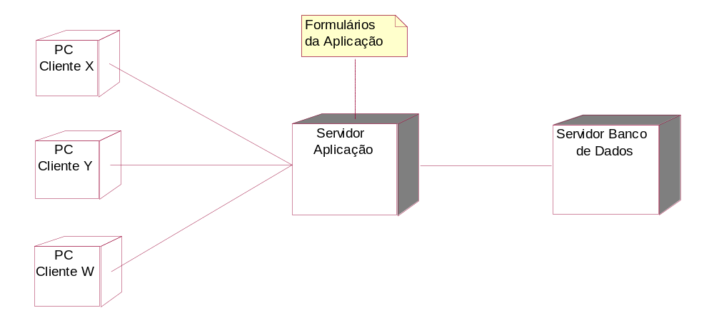

Figura 61. Estrutura do sistema

- MANUAL DO USUÁRIO

O manual do usuário pode ser encontrado em ANEXOS.
- FUTURAS IMPLEMENTAÇÕES

O SECWizard foi desenvolvido pensando em oferecer flexibilidade e agilidade para que o usuário, para que o mesmo consiga de uma forma rápida e intuitiva utilizar o sistema, sendo assim segue abaixo as futuras implementações do SECWizard, que fornecerão maior agilidade e uma variedade maior de recursos para o administrador gerenciar o sistema e para os clientes usufruírem ao máximo da loja virtual.
Implementação do Módulo Web Service[3].
Realização dos casos de uso, Cadastrar Produto WS <<CRUD>> e Cadastrar Departamento WS <<CRUD>>, Diagrama de Classes, Roteiros de Teste e Codificação.
Política Interna Taxas
Adicionar o recurso embrulhar para presente.
Lista de Desejos na Loja Virtual
Adicionar lista de presentes e lista de casamento na loja virtual.
Opções de Relatórios
Geração de relatórios para o administrador.
Geração de relatórios para o cliente da loja virtual.
Calculo da Estimativa da Data de Entrega
Adicionar cálculo da estimativa da data de entrega dos produtos comprados na loja virtual.
Implementação do Fluxo Alternativo do Caso de Uso Visualizar Produto
Roteiros de Testes e Codificação do fluxo alternativo.
Perfil de usuário no SECWizard
Atualmente só existe um perfil de usuário, o perfil de administrador. Adicionar outro perfil que o possa utilizar o sistema.
Integração do Pagamento com a Operadora de Cartão de Crédito
Adicionar solicitação e validação do cartão de crédito do cliente.

- CONCLUSÕES E CONSIDERAÇÕES FINAIS

Através deste trabalho de graduação pudemos colocar em prática todo o conhecimento adquirido durante o curso, e em determinados casos até mesmo aprofundar esses conhecimentos.
Devido à escolha da arquitetura MVC[5], pudemos perceber os benefícios de possuir controles específicos para as regras de negócio, para a interface e para o controle de transações. O MVC[5] torna o código mais fácil de ser compreendido, ou seja, mais fácil para se realizar manutenção e futuras implementações no projeto.
Talvez o aprendizado mais significativo tenha sido o fato de gerenciarmos um projeto. Durante a realização do mesmo, aprendemos a importância do trabalho em equipe, onde recursos bem alocados podem ser decisivos para a conclusão de um projeto com qualidade e dentro do prazo.
Por fim, acreditamos que o desenvolvimento do sistema SECWizard possibilitou uma abordagem automatizada na criação de web sites de e-commerce[1], e proporcionou melhorias significativas na eficiência do processo de criação e administração de um loja virtual, fornecendo flexibilidade e agilidade para o usuário.
Pretendemos levá-lo adiante, visto que é um sistema assistente que cria e administra lojas virtuais, sendo que as mesmas desempenham um papel vital para qualquer negócio na internet.

- BIBLIOGRAFIA

[1] http:// e-commerce.org.br Acessado em: 01 de abril de 2009 as 22:30:00.

[1] http://e-commerce.org.br/lojas_virtuais Acessado em: 01 de abril de 2009 as 01:05:05.

[1] http://e-commerce.org.br/meiosdepagamento-ecommerce Acessado em: 05 de maio de 2009 as 23:45:35.

[1] http://e-commerce.org.br/stats Acessado em: 06 de maio de 2009 as 20:45:35.

[2] http://e-commercebrasil.com.br Acessado em: 14 de abril de 2009 as 19:12:55.

[2] http://www.e-commercebrasil.org/category/numeros/ Acessado em: 14 de abril de 2009 as 19:55:00.

[2]http://www.e-commercebrasil.org/category/tecnologia/ Acessado em: 17 de abril de 2009 as 21:00:33.

[3]http://imasters.uol.com.br/artigo/1680/webservices/visao_geral_sobre_webservices/ Acessado em: 27 de maio de 2009 as 20:10:39.

[3] Visual Basic .Net Como Programar – Net e Web Services (Deitel; Nieto,T.R)

Capítulo 21 – ASP.NET e Web Services.

[4] Engenharia de Software (Roger S. Pressman)

Capítulo 3 – Modelos Prescritivos de Processo.

Capítulo 7 – Modelagem de Análise.

Capítulo 8 – Engenharia de Requisitos.

[5] http://www.asp.net/mvc Acessado em: 08 de maio de 2009 as 23:11:44.

- ANEXOS
MANUAL DO USUÁRIO

- INTRODUÇÃO AO MANUAL DO USUÁRIO
- OBJETIVO DO SISTEMA

O SECWizard é um sistema web que tem como objetivo auxiliar a criação e a administração de web sites de e-commerce[1] , minimizando a dependência de um desenvolvedor web, diminuindo o custo do responsável ou administrador da loja virtual.

O SECWizard é um sistema capaz de receber e interpretar dados referentes a layout, departamentos, produtos, banners, políticas internas e com base nestes informações criar uma loja virtual.

Após a criação da loja virtual, o SECWizard disponibiliza ferramentas para a sua administração, permitindo que o administrador da loja virtual tenha total liberdade para realizar possíveis alterações.

- OBJETIVO DO MANUAL DO USUÁRIO

O manual do usuário tem como objetivo servir como um guia passo a passo para os usuários do sistema, contendo todas as funcionalidades do sistema seguindo o fluxo das atividades para produzir o resultado desejado.

- CONFIGURAÇÃO MÍNIMA PARA UTILIZAR O SISTEMA

Acesso a Internet: Banda Larga.

Navegador: Mozilla FireFox ou Internet Explorer.

- MAPA DO SISTEMA

O SECWizard possui seis elementos funcionais:

Loja Virtual: O usuário altera e consulta os dados da loja virtual.

Departamento: O usuário cadastra, altera, consulta e exclui um departamento.

Produto: O usuário cadastra, altera, consulta e exclui um produto ou uma marca.

Banner: O usuário cadastra, altera, consulta e exclui um banner.

Política Interna: O usuário cadastra, altera, consulta e exclui uma política interna e seus respectivos itens.

Pedido: O usuário consulta e altera o status de um pedido.

- DETALHAMENTO DE CADA TELA DO SISTEMA

O SECWizard possui somente um perfil de usuário, o perfil de administrador.

O perfil de administrador possui acesso a todas funcionalidades do sistema, podendo criar e gerenciar uma loja virtual.

- TELA E FUNCIONAMENTO – LOGIN

Nesta tela devem ser inseridos dados para permitir o acesso ao sistema e a todas as suas funcionalidades.

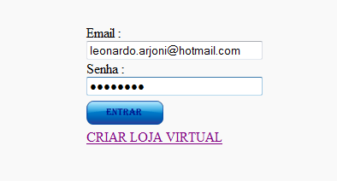

Nº | Nome | Objetivo
1 | E-mail | Inserir o e-mail cadastrado no sistema.
2 | Senha | Inserir a senha cadastrada no sistema.
3 | Entrar | Realiza a validação do e-mail e da senha, se os dados estiverem corretos, a tela inicial do sistema é apresentada ao usuário.
4 | Criar Loja Virtual | É o primeiro acesso do usuário ao SECWizard, ele ainda não tem um perfil cadastrado no sistema.

Como utilizar a tela login?

Após preencher os campos e-mail e a senha, clique no botão 3.

Se o login for bem sucedido, será exibida a tela inicial do sistema.

Se for o primeiro acesso ao sistema SECWizard, clique no botão 4 e a tela de criação da loja virtual será exibida.

- TELA E FUNCIONAMENTO – CRIAR LOJA VIRTUAL

Nesta tela devem ser inseridos dados para permitir a criação da loja virtual.


Nº | Nome | Objetivo
1 | CNPJ | Insira o número do CNPJ da empresa (obrigatório).
2 | Nome da Loja | Insira o nome da loja virtual (obrigatório).
3 | Razão Social | Insira o nome da razão social (obrigatório).
4 | E-mail | Insira o e-mail, que será utilizado para realizar o login (obrigatório).
5 | Senha | Insira a senha (obrigatório).
6 | Confirmar Senha | Insira a mesma senha do campo anterior (obrigatório).
7 | Template | Escolha um template da loja virtual (obrigatório).
8 | CEP | Insira o número do CEP (obrigatório).
9 | Endereço | Insira o endereço (obrigatório).
10 | Número | Insira o número do endereço (obrigatório).
11 | Complemento | Insira o complemento do endereço se necessário.
12 | Bairro | Insira o nome do bairro (obrigatório).
13 | Cidade | Insira o nome da cidade (obrigatório).
14 | UF | Insira o UF (obrigatório).
15 | Telefone | Insira o número do telefone do responsável pela loja (obrigatório).
16 | Inserir | Realiza a validação de todos os campos da tela e cria a loja virtual. Após a criação da loja virtual a tela principal com o menu do sistema é exibida.

Como utilizar a tela Criar Loja Virtual?

Após preencher os campos obrigatórios, clique no botão 16.

Se a criação for bem sucedida, será exibida a tela de consulta da loja virtual e o menu principal do sistema.

- TELAS E FUNCIONAMENTO – MENU PRINCIPAL

Esta tela contém o menu principal para acesso a todas as telas do sistema, nela é possível acessar as seguintes telas:

Loja Virtual - Alteração e Consulta.

Departamento - Cadastro, Alteração, Consulta e Exclusão.

Produto - Cadastro, Alteração, Consulta e Exclusão.

Banner - Cadastro, Alteração, Consulta e Exclusão.

Política Interna - Cadastro, Alteração, Consulta e Exclusão.

Pedido - Consultar e Alterar Status.

Nesta tela também é possível sair do sistema.

Nº | Nome | Objetivo
1 | Menu Principal | Permitir acesso às telas do sistema.

- TELAS E FUNCIONAMENTO – LOJA VIRTUAL

No menu principal selecione Loja Virtual, será exibido as opções de Consultar Loja e Alterar Loja.

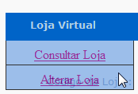

CONSULTAR DADOS DA LOJA VIRTUAL

Esta tela permite efetuar a consulta dos dados cadastrados na loja virtual, sendo que os mesmos estão bloqueados para alteração.

ALTERAR DADOS DA LOJA VIRTUAL

Esta tela permite efetuar as alterações dos dados cadastrados na loja virtual. Os campos Código da Loja, CNPJ, Nome da Loja, Razão Social e Email estão bloqueados para alteração.



Nº | Nome | Objetivo
1 | Senha | Insira a senha (obrigatório).
2 | Confirmar Senha | Insira a mesma senha do campo anterior (obrigatório).
3 | Template | Escolha um template da loja virtual (obrigatório).
4 | CEP | Insira o número do CEP (obrigatório).
5 | Endereço | Insira o endereço (obrigatório).
6 | Número | Insira o número do endereço (obrigatório).
7 | Complemento | Insira o complemento do endereço se necessário.
8 | Bairro | Insira o nome do bairro (obrigatório).
9 | Cidade | Insira o nome da cidade (obrigatório).
10 | UF | Insira o UF (obrigatório).
11 | Telefone | Insira o número do telefone do responsável pela loja (obrigatório).
12 | Atualizar | Realiza a validação de todos os campos da tela e salva as informações.

Como utilizar a tela Alterar Loja Virtual?

Após preencher os campos obrigatórios, clique no botão 12.

Se a atualização for bem sucedida, será exibida a tela de consulta da loja virtual, e o menu principal do sistema.

- TELAS E FUNCIONAMENTO – DEPARTAMENTO

No menu principal selecione Departamento, será exibido as opções de Inserir Departamento e Consultar Departamento.

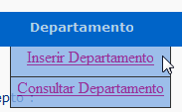

CADASTRAR DEPARTAMENTO

Esta tela permite efetuar o cadastro do departamento.


Nº | Nome | Objetivo
1 | Nome do Departamento | Insira o nome do departamento da loja virtual (obrigatório).
2 | Nível do Departamento | Escolha o nível do departamento da loja virtual (obrigatório).
3 | SubDepartamento de: | Escolha onde o departamento será vinculado (obrigatório).
4 | Ativo | Escolha se o departamento está ativo ou não (obrigatório).
5 | Descrição | Insira uma descrição para o departamento.
6 | Inserir | Realiza a validação de todos os campos da tela cadastro de departamento e salva as informações. Após a inserção do departamento a tela de listagem do departamento é exibida.
7 | Cancelar | O sistema cancela a ação atual e exibe a listagem dos departamentos.

Como utilizar a tela Cadastro Departamento?

Após preencher os campos obrigatórios, clique no botão 6.

Se o cadastro for bem sucedido, será exibida a tela de lista de departamentos já cadastrados e o menu principal do sistema.

LISTA DE DEPARTAMENTOS JÁ CADASTRADOS

Esta tela exibe todos os departamentos já cadastrados no sistema. Nesta tela também é exibida as opções de alterar, consultar e excluir um departamento.

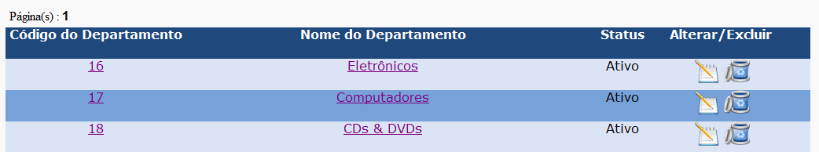

Nº | Nome | Objetivo
1 | Código do Departamento | O sistema exibe a tela de consulta do departamento.
2 | Nome do Departamento | O sistema exibe a tela de consulta do departamento.
3 | Alterar (Caderno e Lápis) | O sistema exibe a tela de alteração do departamento.
4 | Excluir (Lixeira) | O sistema exibe a tela de exclusão do departamento.

Como utilizar a tela Lista de Departamentos já Cadastrados?

Clique no código do departamento ou no nome do departamento, o sistema exibe a tela de consulta do departamento.

Clique no botão 3, o sistema exibe a tela de alteração do departamento.

Clique no botão 4, o sistema exibe a tela de exclusão do departamento.

ALTERAR DEPARTAMENTO

Esta tela permite efetuar a alteração dos dados cadastrados do departamento. O campo Código do Depto está bloqueado para alteração.

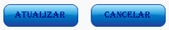

Nº | Nome | Objetivo
1 | Nome do Departamento | Insira o nome do departamento da loja virtual (obrigatório).
2 | Nível do Departamento | Escolha o nível do departamento da loja virtual (obrigatório).
3 | SubDepartamento de: | Escolha onde o departamento será vinculado (obrigatório).
4 | Ativo | Escolha se o departamento está ativo ou não (obrigatório).
5 | Descrição | Insira uma descrição para o departamento.
6 | Atualizar | Realiza a validação de todos os campos da tela e salva as informações.
7 | Cancelar | O sistema cancela a ação atual e exibe a listagem dos departamentos.

Como utilizar a tela Alterar Departamento?

Após preencher os campos obrigatórios, clique no botão 6.

Se a atualização for bem sucedida, será exibida a tela de consulta do departamento e o menu principal do sistema.

CONSULTAR DEPARTAMENTO

Esta tela permite efetuar a consulta dos dados cadastrados no departamento, sendo que os mesmos estão bloqueados para alteração.

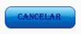
Nº | Nome | Objetivo
1 | Cancelar | O sistema cancela a ação atual e exibe a listagem dos departamentos.

EXCLUIR DEPARTAMENTO

Esta tela permite efetuar a exclusão do departamento. Os dados do departamento estão bloqueados para alteração.

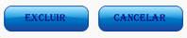

Nº | Nome | Objetivo
1 | Excluir | Realiza a exclusão do departamento
2 | Cancelar | O sistema cancela a ação atual e exibe a listagem dos departamentos.

Como utilizar a tela Excluir Departamento?

Clique no botão 1.

Se a exclusão for bem sucedida, será exibida a tela de consulta do departamento e o menu principal do sistema.

- TELAS E FUNCIONAMENTO – MARCA

No menu principal selecione Produto, será exibido as opções de Inserir Produto, Consultar Produto, Inserir Marca e Consultar Marca.

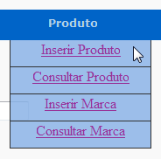

CADASTRAR MARCA

Esta tela permite efetuar o cadastro da marca.

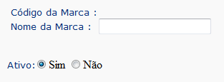

Nº | Nome | Objetivo
1 | Nome da Marca | Insira o nome da marca que será vinculada ao produto (obrigatório).
2 | Ativo | Escolha se a marca está ativa ou não (obrigatório).
3 | Inserir | Realiza a validação de todos os campos da tela cadastro de marca e salva as informações. Após a inserção do marca a tela de listagem do marca é exibida.
4 | Cancelar | O sistema cancela a ação atual e exibe a listagem das marcas.

Como utilizar a tela Cadastro Departamento?

Após preencher os campos obrigatórios, clique no botão 3.

Se o cadastro for bem sucedido, será exibida a tela de lista de marcas já cadastradas e o menu principal do sistema.

LISTAS DE MARCAS JÁ CADASTRADAS

Esta tela exibe todas as marcas já cadastradas no sistema. Nesta tela também é exibida as opções de alterar, consultar e excluir uma marca.

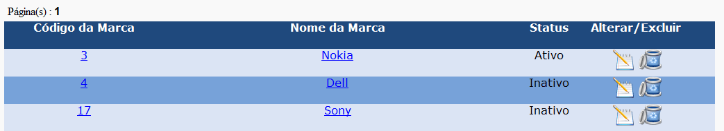

Nº | Nome | Objetivo
1 | Código da Marca | O sistema exibe a tela de consulta da marca.
2 | Nome da Marca | O sistema exibe a tela de consulta da marca.
3 | Alterar (Caderno e Lápis) | O sistema exibe a tela de alteração da marca.
4 | Excluir (Lixeira) | O sistema exibe a tela de exclusão da marca.

Como utilizar a tela Lista de Marcas já Cadastradas?

Clique no código da marca ou no nome da marca, o sistema exibe a tela de consulta da marca.

Clique no botão 3, o sistema exibe a tela de alteração da marca.

Clique no botão 4, o sistema exibe a tela de exclusão da marca.

ALTERAR MARCA

Esta tela permite efetuar a alteração dos dados cadastrados da marca. O campo Código da Marca está bloqueado para alteração.

Nº | Nome | Objetivo
1 | Nome da Marca | Insira o nome da marca que será vinculada ao produto (obrigatório).
2 | Ativo | Escolha se a marca está ativo ou não (obrigatório).
3 | Atualizar | Realiza a validação de todos os campos da tela e salva as informações.
4 | Cancelar | O sistema cancela a ação atual e exibe a listagem das marcas.

Como utilizar a tela Alterar Marca?

Após preencher os campos obrigatórios, clique no botão 3.

Se a atualização for bem sucedida, será exibida a tela de lista de marcas já cadastradas e o menu principal do sistema.

CONSULTAR MARCA

Esta tela permite efetuar a consulta dos dados cadastrados na marca, sendo que os mesmos estão bloqueados para alteração.

Nº | Nome | Objetivo
1 | Cancelar | O sistema cancela a ação atual e exibe a listagem das marcas.

EXCLUIR MARCA

Esta tela permite efetuar a exclusão da marca. Os dados da marca estão bloqueados para alteração.

Nº | Nome | Objetivo
1 | Excluir | Realiza a exclusão da marca.
2 | Cancelar | O sistema cancela a ação atual e exibe a listagem das marcas.

Como utilizar a tela Excluir Marca?

Clique no botão 1.

Se a exclusão for bem sucedida, será exibida a tela de lista de marcas já cadastradas, e o menu principal do sistema.

- TELAS E FUNCIONAMENTO – PRODUTO

No menu principal selecione Produto, será exibido as opções de Inserir Produto, Consultar Produto, Inserir Marca e Consultar Marca.

CADASTRAR PRODUTO

Esta tela permite efetuar o cadastro do produto.

Nº | Nome | Objetivo
1 | Nome do Produto | Insira o nome do produto da loja virtual (obrigatório).
2 | Marca | Insira o nome da marca (obrigatório).
3 | Departamento | Insira o nome do departamento (obrigatório).
4 | Modelo | Insira o nome do modelo (obrigatório).
5 | Preço(R$) | Insira o valor do preço (obrigatório).
6 | Peso(R$) | Insira o valor do peso (obrigatório).
7 | Altura(M) | Insira o número da altura.
8 | Largura(M) | Insira o número da largura.
9 | Comprimento(M) | Insira o número da comprimento.
10 | Estoque | Insira o número do Estoque.
11 | Garantia | Escolha a duração da garantia do produto (obrigatório).
12 | Imagem Grande | Insira a imagem grande do produto.
13 | Imagem Média | Insira a imagem média do produto.
14 | Imagem Pequena | Insira a imagem pequena do produto.
15 | Ativo | Escolha se o produto está ativo ou não (obrigatório).
16 | Descrição | Insira uma descrição para o produto.
17 | Inserir | Realiza a validação de todos os campos da tela cadastro do produto e salva as informações. Após a inserção do produto a tela de listagem do produto é exibida.
18 | Cancelar | O sistema cancela a ação atual e exibe a listagem dos produtos.

Como utilizar a tela Cadastro Produto?

Após preencher os campos obrigatórios, clique no botão 17.

Se o cadastro for bem sucedido, será exibida a tela de lista de produtos já cadastrados e o menu principal do sistema.

LISTAS DE PRODUTOS JÁ CADASTRADAS

Esta tela exibe todos os produtos já cadastrados no sistema. Nesta tela também é exibida as opções de alterar, consultar e excluir um produto.

Nº | Nome | Objetivo
1 | Código do Produto | O sistema exibe a tela de consulta do produto.
2 | Nome do Produto | O sistema exibe a tela de consulta do produto.
3 | Alterar (Caderno e Lápis) | O sistema exibe a tela de alteração do produto.
4 | Excluir (Lixeira) | O sistema exibe a tela de exclusão do produto.

Como utilizar a tela Lista de Produtos já Cadastrados?

Clique no código do produto ou no nome do produto, o sistema exibe a tela de consulta do produto.

Clique no botão 3, o sistema exibe a tela de alteração do produto.

Clique no botão 4, o sistema exibe a tela de exclusão do produto.

ALTERAR PRODUTO

Esta tela permite efetuar a alteração dos dados cadastrados do produto. O campo Código do Produto está bloqueado para alteração.

Nº | Nome | Objetivo
1 | Nome do Produto | Insira o nome do produto da loja virtual (obrigatório).
2 | Marca | Insira o nome da marca (obrigatório).
3 | Departamento | Insira o nome do departamento (obrigatório).
4 | Modelo | Insira o nome do modelo (obrigatório).
5 | Preço(R$) | Insira o valor do preço (obrigatório).
6 | Peso(R$) | Insira o valor do peso (obrigatório).
7 | Altura(M) | Insira o número da altura.
8 | Largura(M) | Insira o número da largura.
9 | Comprimento(M) | Insira o número da comprimento.
10 | Estoque | Insira o número do Estoque.
11 | Garantia | Escolha a duração da garantia do produto (obrigatório).
12 | Imagem Grande | Insira a imagem grande do produto.
13 | Imagem Média | Insira a imagem média do produto.
14 | Imagem Pequena | Insira a imagem pequena do produto.
15 | Ativo | Escolha se o produto está ativo ou não (obrigatório).
16 | Descrição | Insira uma descrição para o produto.
17 | Atualizar | Realiza a validação de todos os campos da tela e salva as informações.
18 | Cancelar | O sistema cancela a ação atual e exibe a listagem dos produtos.

Como utilizar a tela Alterar Produto?

Após preencher os campos obrigatórios, clique no botão 17.

Se a atualização for bem sucedida, será exibida a tela de lista de produtos já cadastrados e o menu principal do sistema.

CONSULTAR PRODUTO

Esta tela permite efetuar a consulta dos dados cadastrados no produto, sendo que os mesmos estão bloqueados para alteração.

Nº | Nome | Objetivo
1 | Cancelar | O sistema cancela a ação atual e exibe a listagem dos produtos.

EXCLUIR PRODUTO

Esta tela permite efetuar a exclusão do produto. Os dados do produto estão bloqueados para alteração.

Nº | Nome | Objetivo
1 | Excluir | Realiza a exclusão do produto.
2 | Cancelar | O sistema cancela a ação atual e exibe a listagem dos produtos.

Como utilizar a tela Excluir Produto?

Clique no botão 1.

Se a exclusão for bem sucedida, será exibida a tela de lista de produtos já cadastrados e o menu principal do sistema.

- TELAS E FUNCIONAMENTO – BANNER

No menu principal selecione banner, será exibido as opções de Inserir Banner e Consultar Banner.

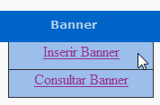

CADASTRAR BANNER

Esta tela permite efetuar o cadastro do banner.

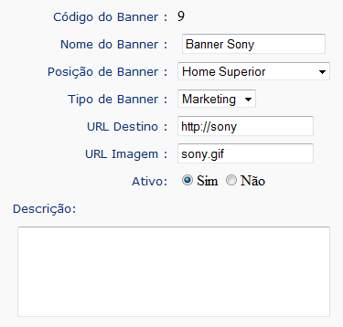

Nº | Nome | Objetivo
1 | Nome do Banner | Insira o nome do banner da loja virtual (obrigatório).
2 | Posição do Banner | Escolha a posição do banner (obrigatório).
3 | Tipo do Banner | Escolha o tipo do banner (obrigatório).
4 | URL Destino | Insira a URL destino do banner.
5 | URL Imagem | Insira a URL imagem do banner (obrigatório).
6 | Ativo | Escolha se a marca está ativo ou não (obrigatório).
7 | Descrição | Insira uma descrição para o banner.
8 | Inserir | Realiza a validação de todos os campos da tela cadastro de banner e salva as informações. Após a inserção do banner a tela de listagem do banner é exibida.
9 | Cancelar | O sistema cancela a ação atual e exibe a listagem dos banners.

Como utilizar a tela Cadastro Banner?

Após preencher os campos obrigatórios, clique no botão 8.

Se o cadastro for bem sucedido, será exibida a tela de lista de banners já cadastrados e o menu principal do sistema.

LISTAS DE BANNERS JÁ CADASTRADAS

Esta tela exibe todos os banners já cadastrados no sistema. Nesta tela também é exibida as opções de alterar, consultar e excluir um banner.

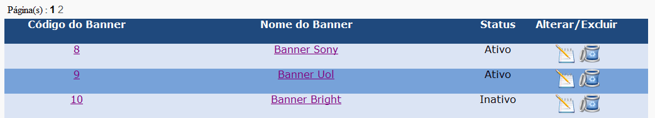

Nº | Nome | Objetivo
1 | Código do Banner | O sistema exibe a tela de consulta do banner.
2 | Nome do Banner | O sistema exibe a tela de consulta do banner.
3 | Alterar | O sistema exibe a tela de alteração do banner.
4 | Excluir | O sistema exibe a tela de exclusão do banner.

Como utilizar a tela Lista de Banners já Cadastrados?

Clique no código do produto ou no nome do produto, o sistema exibe a tela de consulta do bannner.

Clique no botão 3, o sistema exibe a tela de alteração do banner.

Clique no botão 4, o sistema exibe a tela de exclusão do banner.

ALTERAR BANNER

Esta tela permite efetuar a alteração dos dados cadastrados do banner. O campo Código do Banner está bloqueado para alteração.

Nº | Nome | Objetivo
1 | Nome do Banner | Insira o nome do banner da loja virtual (obrigatório).
2 | Posição do Banner | Escolha a posição do banner (obrigatório).
3 | Tipo do Banner | Escolha o tipo do banner (obrigatório).
4 | URL Destino | Insira a URL destino do banner.
5 | URL Imagem | Insira a URL imagem do banner (obrigatório).
6 | Ativo | Escolha se a marca está ativo ou não (obrigatório).
7 | Descrição | Insira uma descrição para o banner.
8 | Atualizar | Realiza a validação de todos os campos da tela e salva as informações.
9 | Cancelar | O sistema cancela a ação atual e exibe a listagem dos banners.

Como utilizar a tela Alterar Banner?

Após preencher os campos obrigatórios, clique no botão 8.

Se a atualização for bem sucedida, será exibida a tela de lista de banners já cadastrados e o menu principal do sistema.

CONSULTAR BANNER

Esta tela permite efetuar a consulta dos dados cadastrados no banner, sendo que os mesmos estão bloqueados para alteração.

Nº | Nome | Objetivo
1 | Cancelar | O sistema cancela a ação atual e exibe a listagem dos banners.

EXCLUIR BANNER

Esta tela permite efetuar a exclusão do banner. Os dados do banner estão bloqueados para alteração.

Nº | Nome | Objetivo
1 | Excluir | Realiza exclusão do banner.
2 | Cancelar | O sistema cancela a ação atual e exibe a listagem dos banners.

Como utilizar a tela Excluir Banner?

Clique no botão 1.

Se a exclusão for bem sucedida, será exibida a tela de lista de banners já cadastrados e o menu principal do sistema.

- TELAS E FUNCIONAMENTO – POLÍTICA INTERNA

No menu principal selecione política interna, será exibido as opções de Inserir Política e Consultar Política.

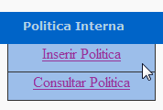

CADASTRAR POLÍTICA INTERNA E SEUS RESPECTIVOS ITENS.

Esta tela permite efetuar o cadastro da política interna e seus respectivos itens.

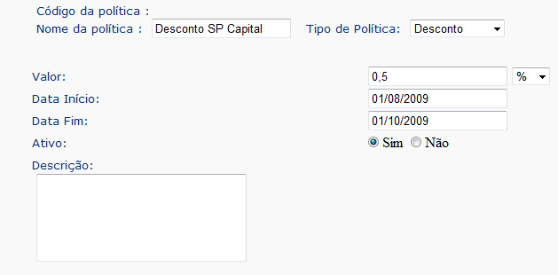

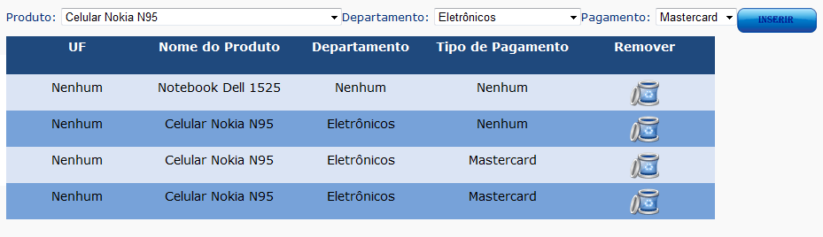

 | Nome | Objetivo
1 | Nome da Política | Insira o nome da política interna que será aplicada na loja virtual (obrigatório).
2 | Tipo de Política | Escolha o tipo de política interna (obrigatório).
3 | Valor | Insira o valor da política interna (obrigatório).
4 | Data Início | Insira a data inicial da política interna (obrigatório).
5 | Data Fim | Insira a data final da política interna (obrigatório).
6 | Ativo | Escolha se a marca está ativa ou não (obrigatório).
7 | Descrição | Insira uma descrição para a política interna.
8 | Inserir | Realiza a validação de todos os campos da tela cadastro da política interna e salva as informações. Após a inserção da política interna a tela de listagem da política interna é exibida.
9 | Cancelar | O sistema cancela a ação atual e exibe a listagem das políticas internas.
10 | Produto | Escolha qual o produto que a política interna será aplicada.
11 | Departamento | Escolha qual o departamento que a política interna será aplicada.
12 | Parcelamento | Escolha qual o parcelamento que a política interna será aplicada.
13 | Inserir item | Insira um item da política interna.
14 | Excluir Item (Lixeira) | Exclui um item da política interna.

Como utilizar a tela Cadastro da Política Interna e seus respectivos itens?

Após preencher os campos obrigatórios, seleciona qual tipo de item da política interna será cadastrada e clique no botão 13.

Podem existir vários itens para uma política interna. Após a inclusão dos itens clique no botão 8.

Se o cadastro for bem sucedido, será exibida a tela de lista de políticas internas já cadastradas e o menu principal do sistema.

OBSERVAÇÃO: Cada política interna pode conter vários itens. Para que uma política interna seja aplica na loja virtual é necessária a criação de um item, ou seja, senão houver item a política interna não tem efeito na loja virtual. Os itens funcionam de formas independentes.

Exemplo com base no tipo de política Desconto.

O desconto pode ser aplicado somente para o produto Notebook Dell 1525.

O desconto pode ser aplicado para o produto Celular Nokia N95 e para todos os produtos do departamento Eletrônicos.

O desconto pode ser aplicado para o produto Celular Nokia N95 e para todos os produtos do departamento Eletrônicos e para todas as formas de pagamento com Mastercard.

LISTAS DE POLÍTICA INTERNAS JÁ CADASTRADAS

Esta tela exibe todas as políticas internas já cadastradas no sistema. Nesta tela também é exibida as opções de alterar, consultar e excluir uma política interna.

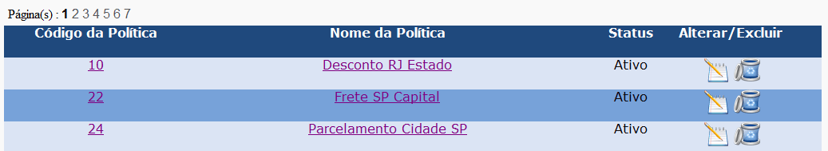

Nº | Nome | Objetivo
1 | Código da Política | O sistema exibe a tela de consulta da política interna.
2 | Nome da Política | O sistema exibe a tela de consulta da política interna.
3 | Alterar (Caderno e Lápis) | O sistema exibe a tela de alteração da política interna.
4 | Excluir (Lixeira) | O sistema exibe a tela de exclusão da política interna.

Como utilizar a tela Lista de Políticas Internas já Cadastradas?

Clique no código da política ou no nome da política, o sistema exibe a tela de consulta da política interna.

Clique no botão 3, o sistema exibe a tela de alteração da política interna.

Clique no botão 4, o sistema exibe a tela de exclusão da política interna.

ALTERAR POLÍTICA INTERNA E SEUS RESPECTIVOS ITENS

Esta tela permite efetuar a alteração dos dados cadastrados da política interna. A tela também permite efetuar a inclusão ou exclusão dos itens que pertence à política interna. O campo Código da Política está bloqueado para alteração.

Nº | Nome | Objetivo
1 | Nome da Política | Insira o nome da política interna que será aplicada na loja virtual (obrigatório).
2 | Tipo de Política | Escolha o tipo de política interna (obrigatório).
3 | Valor | Insira o valor da política interna (obrigatório).
4 | Data Início | Insira a data inicial da política interna (obrigatório).
5 | Data Fim | Insira a data final da política interna (obrigatório).
6 | Ativo | Escolha se a marca está ativo ou não (obrigatório).
7 | Descrição | Insira uma descrição para a política interna.
8 | Atualizar | Realiza a validação de todos os campos da tela e salva as informações.
9 | Cancelar | O sistema cancela a ação atual e exibe a listagem das políticas internas.
10 | Produto | Escolha qual o produto que a política interna será aplicada.
11 | Departamento | Escolha qual o departamento que a política interna será aplicada.
12 | Parcelamento | Escolha qual o parcelamento que a política interna será aplicada.
13 | Inserir item | Insira um item da política interna.
14 | Excluir Item (Lixeira) | Exclui um item da política interna.

Como utilizar a tela Alterar da Política Interna e seus respectivos itens?

Após preencher os campos obrigatórios e realizar a inclusão ou exclusão de um item, clique no botão 8.

Se a atualização for bem sucedida, será exibida a tela de lista de políticas internas já cadastradas e o menu principal do sistema.

CONSULTAR POLÍTICA INTERNA

Esta tela permite efetuar a consulta dos dados cadastrados na política interna, sendo que os mesmos estão bloqueados para alteração.

 | Nome | Objetivo
1 | Cancelar | O sistema cancela a ação atual e exibe a listagem das políticas internas.

EXCLUIR POLÍTICA INTERNA

Esta tela permite efetuar a exclusão da política interna. Os dados da política interna estão bloqueados para alteração.

 | Nome | Objetivo
1 | Excluir | Realiza exclusão da política interna.
2 | Cancelar | O sistema cancela a ação atual e exibe a listagem das políticas internas.

Como utilizar a tela Excluir Política Interna?

Clique no botão 1.

Se a exclusão for bem sucedida, será exibida a tela de lista de banners já cadastrados e o menu principal do sistema.

- TELAS E FUNCIONAMENTO – PEDIDO

No menu principal selecione pedido, será exibido as opções de Consultar Pedido.

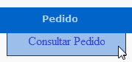

LISTAS DE PEDIDOS GERADOS PELA LOJA VIRTUAL

Esta tela exibe todos os pedidos gerados pela loja virtual. Nesta tela também é exibida as opções de alterar status e consultar um pedido.

Nº | Nome | Objetivo
1 | Código do Pedido | O sistema exibe a tela de consulta do pedido
2 | Status do Pedido | O sistema exibe a tela de consulta do pedido
3 | Alterar Status (Caderno e Lápis) | O sistema exibe a tela de exclusão da política interna.

CONSULTAR PEDIDO

Esta tela permite efetuar a consulta dos dados gerados no pedido da loja virtual, sendo que o mesmo estão bloqueados para alteração.

 | Nome | Objetivo
1 | Cancelar | O sistema cancela a ação atual e exibe a listagem das políticas internas.

ALTERAR STATUS DO PEDIDO

Esta tela permite efetuar a alteração do status do pedido. Somente o campo Status do Pedido pode ser alterado.

Nº | Nome | Objetivo
1 | Status do Pedido | Altera o status do pedido da loja virtual.
2 | Atualizar | Realiza a validação de todos os campos da tela e salva as informações.
3 | Cancelar | O sistema cancela a ação atual e exibe a listagem das políticas internas.

Como utilizar a tela Alterar Status Pedido?

Após alteração do campo, clique no botão 2.

Se a atualização for bem sucedida, será exibida a tela de lista de pedidos já cadastrados e o menu principal do sistema.

